# Java面向对象程序设计

*实现人机交互且面向对象的特殊编程语言，拥有分布和稳健等多种特点*

*\*本文档引用黑马程序员/阿里巴巴规范 首次构建日期：2024-12-28 SDJAV3.0*

*\*A special programming language that implements human-computer interaction and is object-oriented*

人机交互概念 Interactive

人机交互指的是人与计算机的交互方式，在早期的计算机均采用命令行的操作方式（黑屏）IBM和微软在1981年的MS-DOS系统最为经典，施乐（XEROX）发布了第一个图形化操作系统，苹果也随后推出了首个图形化系统Apple Lisa，微软也推出了首个Windows1.0，图形化的出现降低了学习成本增强了实用性，但也更消耗内存，并且运行速度不如命令行

**在命令行中操作Windows（CMD）**

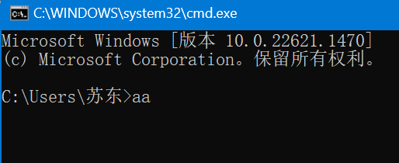

Cmd命令提示符默认位于users（用户）路径，就类似图形化默认在桌面一样，users名称为当前账户名称，Windows的桌面也是以一个文件夹的形式存放在users中，名为Desktop

**常用的CMD指令**

|  |  |  |
| --- | --- | --- |
| **指令** | **例如** | **说明** |
| 盘符名称+冒号 | E: | 表示切换到E盘下 |
| dir |  | 查看当下路径下的内容 |
| cd+目录 | cd abc | 进入abc目录 |
| cd.. |  | 回退到上一级目录 |
| cls |  | 清屏 |
| cd \ |  | 回退到盘符目录 |
| exit |  | 退出/关闭命令窗口 |

**环境变量：**它是指将某个文件路径记录在一起，使其可以在任意目录下都可以直接打开这个文件，从而无需再通过命令进入多重目录

**Windows环境变量设置方法**：在系统设置内左侧高级系统设置，底部环境变量，在下方的系统变量内的Path变量中编辑，新建一个新的变量，填写需要添加的绝对路径，例如：D:\qq\Bin

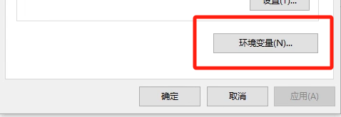 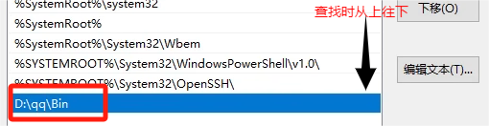

通过以上设置后，在命令行中的任意目录内都可以直接输入某个程序例如qq.exe，则会开始在当下目录下寻找，如果未找到，则会在Path下的环境变量中从上往下逐个寻找（也可以将新建的上移到第一个，增加查找速度），当找到刚刚设置的路径，则成功打开qq.exe文件

**JAVA开箱**

**Java拥有三大版本** JAVA SE，它是Java的标准版，也常用于桌面端的开发，Java ME小型版用于嵌入式电子产品和小型移动设备，Java EE企业版，用于web方向的网站（浏览器+服务器）开发，其中TLS是长期维护版本也是正式版，其他为过渡版本

**Java的六大应用领域**

桌面应用开发（管理软件）如idea、pycharm 企业级应用开发（微服务）springcloud 移动应用开发，鸿蒙、安卓、医疗设备 科学计算matlab，大数据领域，hadoop，游戏开发，例如最具代表性的我的世界MineCraft等

  

关于jdk（Java Develoment kit）是java工具开发包，可在[甲骨文官网](https://www.oracle.com/cn/java/technologies/downloads/" \l "jdk23-windows)下载，根据不同系统下载对应版本完成安装，其内部目录bin是java程序和各种工具命令、conf存放相关配置文件、include下存放一些平台特定的文件、jmods存放了各种模块、legal存放各模块的授权文档、lib存放工具的一些补充jar包，需要注意的是，jdk在安装的时候自动帮我们配置了环境变量，但仅仅包含了四个工具，建议再自行添加环境变量

配置jdk在Windows的环境变量，新建JAVA_HOME，填写jdk所在的路径，然后在Path中引用，并拼接\bin目录，最后上移到最上面即可

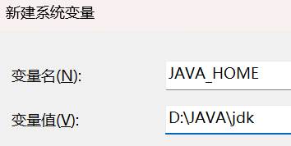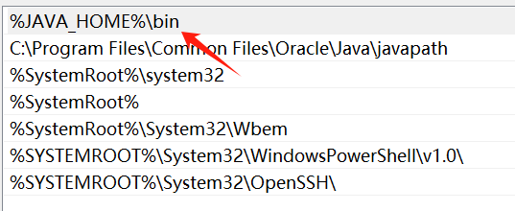

**Java程序的编译（jdk的三大核心部件）**

Java是混合型编译的语言，生成的.class文件（字节码文件）会按行交给不同平台设备运行，在运行时并不直接由机器运行，而是交给虚拟机（JVM）运行，从而实现跨平台，不同系统之间都可以运行

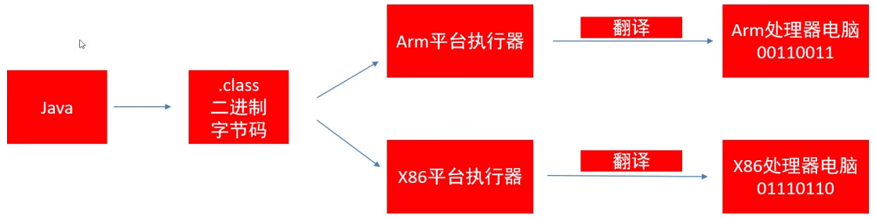

java核心部件包含jvm，是java本身提供的虚拟机，是java真正运行的地方，核心类库，是java自带的库文件，已经内置了很多类文件，不需要编写就可以直接使用，除此之外还有开发工具javac编译工具、java运行工具、jdb调试工具、jhat内存分析工具

注释 **Explanatory note**

**单行注释**： //注释信息

**多行注释**： /*注释信息*/

**文档注释**： /**注释信息*/

关键字 keywords

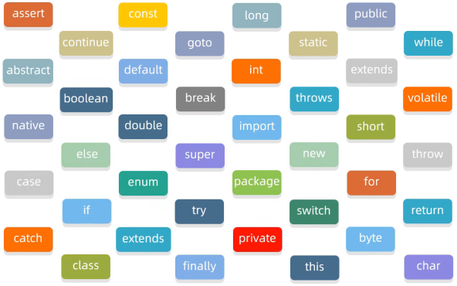

Java中共有53个关键字，它们被Java语法赋予了特殊的用途，因此不能用作类名、变量名或其他标识符

关键字全部为小写，idea编辑器对于关键字也会有特殊的颜色标记，例如class（类）Java中最基本的组成单元，public（权限修饰符）它表示公开的，可以被其他类访问，后面还有各种权限修饰符。

字面量 Literally

字面量是数据在程序中的书写格式

|  |  |  |
| --- | --- | --- |
| **字面量类型** | **说明** | **举例** |
| 整数类型（int） | 不带小数点的数字 | 666，-88 |
| 小数类型（double） | 带小数点的数字 | 13.14，-5.21 |
| 字符串类型（String） | 用双引号括起来的内容 | "HelloWorld" "苏东" |
| 字符类型（char） | 用单引号括起来的,内容只能有一个 | 'A','0', '我' |
| 布尔类型（Boolean） | 布尔值，表示真假 | true，false |
| 空类型（null） | 一个特殊的值，空值 | null |

还有一些特殊字符：\t \r \n

\t制表符：在打印的时候，使输出内容类似表格一样对齐，原理是把前面字符串的长度补齐到8，或者8的整数倍。最少补1个空格，最多补8个空格，在代码中使用单引号或者双引号引起来

\r回车\n换行

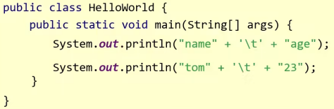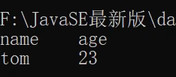

**变量 Variable**

当某个数据经常发生改变时，我们就可以用变量，变量为这些数据开辟一个小空间来存储。当数据发生变化时，只要修改变量里面记录的值即可

**变量的定义语法**：**数据类型** 变量名 = 数据值;

其中，数据类型对数据值进行限定，限制它只能存放什么类型的数据，等号将右边的数据赋值给左边

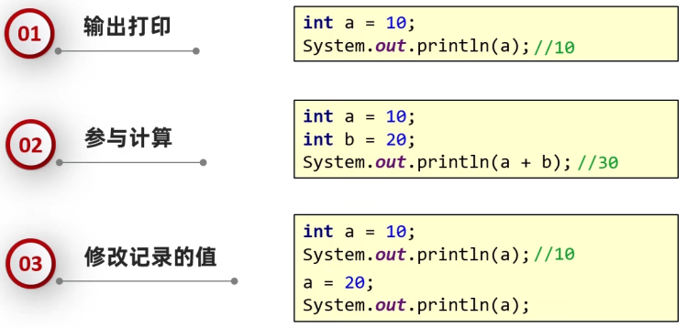

1. 变量可以参与运算
2. 将变量重新赋值，可以覆盖原本变量的值
3. 变量的名称不能重复，已经定义的变量名不能再次定义
4. 一个变量只能存一个值，在使用前必须赋值
5. 一条语句可以定义多个变量，逗号相隔
6. 变量拥有全局作用域范围

计算机存储规则 Storage rules

在计算机中，任何数据都是以二进制（0和1）的形式来进行存储的，数据可以分为三大类，分别是文本、图片、音频而视频则是图片和音频的组合

|  |  |  |
| --- | --- | --- |
| 常见的进制 | | |
| 二进制（0b开头） | 0和1组成 | 逢2进1 |
| 八进制（0开头） | 0-7组成 | 逢8进1 |
| 十进制（默认 不加前缀） | 0-9组成 | 逢10进1 |
| 十六进制（0x开头） | 0-9和a-f（代表10-15）组成 | 逢16进1 |
| 如上述所见，Java在JDK7中引入的特性给他们定义了前缀对不同的进制进行了区分 | | |
| 进制的转换 | | |
| 任意进制转换成十进制 | **公式：**系数*基数的权次幂 相加 | |
| 十进制转化其他进制 | 不断的除以基数，直到商为0，再将余数倒着拼起来即可 | |

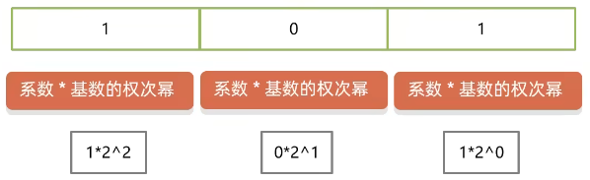

二进制转化示例

**系数**:就是每一位上的数

**基数**:当前进制数（二进制就是2

**权** :从右往左，依次为012345..

最后把所有数计算结果相加就是十进制

**二进制转十进制 8421快速转换法**

每一位二进制值的1都是代表一个固定数值把每一位的1代表的十进制数加起来得到的结果就是它所代表的十进制数。

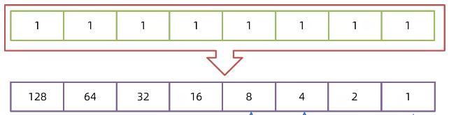

例如二进制1101对应8421

1对应8，1对应4

0跳过，1对应1

最后相加即可

**除基取余法**

不断的除以基数(几进制，基数就是几)得到余数，直到商为0，再将余数倒着拼起来即可。

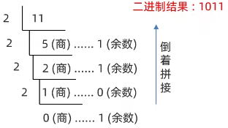

一个十进制的数，不断的去做除法，每次除以2，直到商为0，将余数倒着从下往上拼接即可

1. **文字存储**

**Anerican standard Code for Information Interchange**

**美国信息交换标准码表**

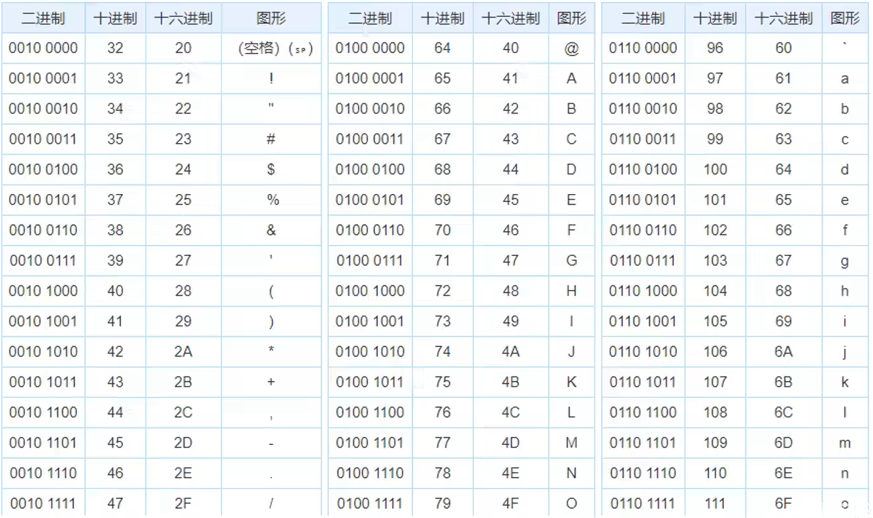

每个文本和符号都对应着一个标准的二/八/十六进制，但并没有对汉字进行收纳，所以汉字中文是无法出现在计算机中的，1981年5月1日中国制定了GB 2312-80码表**中华人民共和国信息交换用汉字编码字符集，**1984年，台湾推出了BIG5编码，收录了13053个繁体字，2000年3月17日，BGK编码发布，收录了21003个汉字，包含国家标准GB13000-1中的全部中日韩汉字，和BIG5编码中的所有繁体汉字。美国国家标准协会推出了万国码Unicode编码也成为国际标准字符集，它将世界各种语言的每个字符定义一个唯一的编码，以满足跨语言、跨平台的文本信息转换。

1. **图片存储-黑白图**

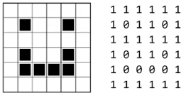

二进制存储图片类型数据

用1代表白色方格，0代表黑色方格，即可显示黑白图

1. **图片存储-灰度图**

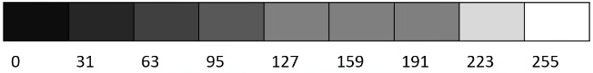

在上图中，用0表示纯黑，用255表示纯白，即可构成黑白不同程度的显示

1. **图片存储-彩色图**

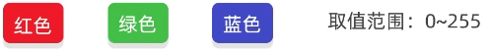

红 黄 蓝**美学三原色**，可以构成不同的颜色

红 绿 蓝**光学三原色**，在计算机中的像素由他们构成，0-255表示一个颜色的色深，通过三种不同的色深即可显示出需要的颜色，也成为RGB颜色，二进制写成（255,255,255）十六进制写成FFFFFF，最小是0，最大是FF

1. **声音存储-波形图**

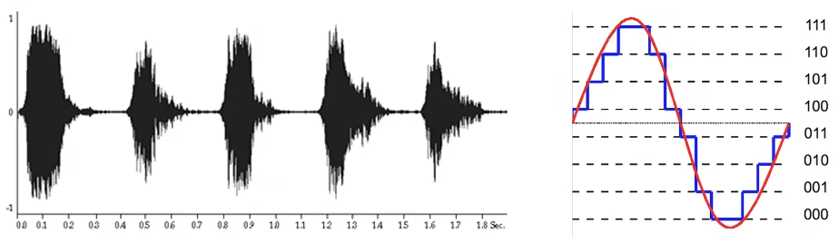

声音在计算机中也是用二进制对应一个波形来组成的，在上图中，对一个音频进行采样得到波形图，在右图中红色为完整波形曲线，音质就是对红色波形的采样更多，还原更精准

数据类型 **D**ata type

**数据类型 变量名=数据值;** Java数据类型分为**基本数据类型**和**引用数据类型**

1. **基本数据类型（四类八种）**

|  |  |  |  |
| --- | --- | --- | --- |
| **类型** | **关键字** | **取值范围** | **内存占用** |
| 整数 | byte | -128~127 | 1 |
| short | -32768~32767 | 2 |
| Int（默认） | -2147483648~2147483647(10位) | 4 |
| long（L结尾） | -9223372036854775808~9223372036854775807(19位) | 8 |
| 浮点数 | float（F结尾） | -3.401298e-38到3.402823e+38 | 4 |
| double（默认） | -4.9000000e-324到1.797693e+308 | 8 |
| 字符 | char | 0-65535 | 2 |
| 布尔 | boolean | true, false | 1 |

*\*在使用long类型定义变量时，需要在值最后面加上L，否则会编译报整数太大的错误，在使用float定义时也需要加上F，**[1]数据类型之间的大小关系为：double>float>long>int>short>byte*

1. **标识符**

它是给**类，方法，变量**等起的名字，我们按照业内阿里巴巴编码作统一规范

**硬性要求**：必须由数字、字母、下划线()和美元符($)组成，不能以数字、关键字开头

**软性建议**：小驼峰命名法：适用于方法、变量名，**规范1**标识符是一个单词的时候，全部小写，**规范2**标识符由多个单词组成的时候，第一个单词首字母小写，其他单词首字母大写

大驼峰命名法：适用于给类定义名称，**规范1**标识符是一个单词的时候，首字母大写，**规范2**标识符由多个单词组成的时候，每个单词的首字母大写

1. **键盘录入**

使变量的值可以动态的从键盘中获取，而不是写死，在Java中，已经把键盘输入数字的相关代码写入底层，我们可以通过scanner类中

**步骤一:导包 ---将Scanner类导入到代码中**

import java.util.Scanner; //导包的指令必须出现在类定义的上边（public class）

**步骤二:创建对象 --- 开始用Scanner这个类**

Scanner sc=new Scanner(System.in); //sc是变量名，可以变，其他的都不允许变

**步骤三:接收数据**

int i = sc.nextInt(); //i是变量名，可以变，其他的都不允许变

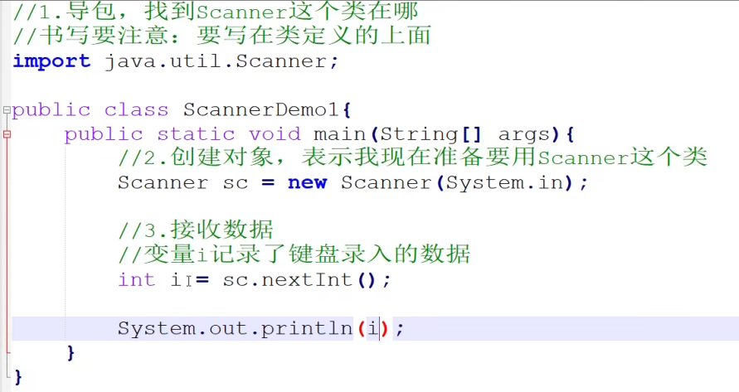

在左侧代码中，sc.nextInt()就是用户在键盘中输入的值，我们可以将它保存到一个变量中，赋值给i，此时打印i就可以输出用户输入的数

要接收多个数时，只需要定义多个sc.nextint()即可，注意变量名不可重复

运算符和表达式 Operators and expressions

运算符对字面量或者变量进行操作的符号，而表达式则是用运算符把字面量或者变量连接起来符合java语法的式子就可以称为表达式，不同运算符连接的表达式体现的是不同类型的表达式。

|  |  |
| --- | --- |
| **算数运算符** | |
| **名称** | **符号** |
| 加 | + |
| 减 | - |
| 乘 | * |
| 除 | / |
| 取模 | % |

*\*整数运算时，两个整数的结果只会是整数，如果有小数参与计算，结果有可能不准确*

在进行运算时，数据类型不同的不能直接计算，例如int与double类型，需要经过转换

* **强制转换**

如果把一个取值范围大的数值，赋值给取值范围小的变量。是不允许直接赋值的。如果一定要这么做就需要加入强制转换，取值范围大的数值取值范围小的数值

**语法**：目标数据类型 变量名=(目标数据类型)被强转的数据; //在数据前加入小括号写入类型即可

* **隐式转换（自动类型提升）**

它会自动将取值范围小的数值取值范围大的数值，这是Java底层提供的规则，无需额外编写代码

**隐式转换的两种规则**：1、取值范围小的，和取值范围大的进行运算，小的会先提升为大的，再进行运算2、byte short char 三种类型的数据在运算的时候，无论类型都会直接先提升为int，然后再进行运算

**字符串的拼接：1**“+”操作中出现字符串时，“+”会将前后的数据进行拼接，并产生一个新的字符串。 **2**连续进行"+"操作时，从**左到右逐个执行**。1+2+”hello” 结果是3hello

**字符之间的相加：字符+字符**/**字符+数字**时，会把字符通过ASCII码表（**美国信息交换标准码表**）查询到对应的数字再进行计算。

**自增自减运算符**

|  |  |  |
| --- | --- | --- |
| **符号** | **作用** | **说明** |
| ＋ | 加 | 变量的值加1 |
| - | 减 | 变量的值减1 |

*\*++和--既可以放在变量的前边，也可以放在变量的后边*

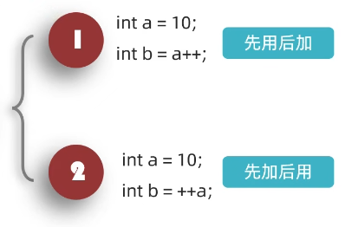

++和--运算符单独出现时，他们的作用是一样的，但如果他们参与了计算与赋值，例如左侧，运算符在前后的区别不同，++在后为先用后加，会先将变量a的值10赋值给变量b，再对a自增一次，而在前则是先自增加一，再赋值给变量b

所以左侧1的b变量值为10，2的b变量为11

**赋值运算符**

|  |  |  |
| --- | --- | --- |
| **符号** | **作用** | **说明** |
| = | 赋值 | int a=10，将10赋值给变量a |
| += | 加后赋值 | a+=b，将a+b的值给a |
| -= | 减后赋值 | a-=b，将a-b的值给a |
| *= | 乘后赋值 | a*=b，将a×b的值给a |
| /= | 除后赋值 | a/=b，将a÷b的商给a |
| %= | 取余后赋值 | a%=b，将a÷b的余数给a |

*\*扩展的赋值运算符隐含了强制类型转换，会自动的进行类型转换*

**关系运算符（比较运算符）**

|  |  |
| --- | --- |
| **符号** | **说明** |
| == | a==b，判断a和b的值是否相等，成立为true，不成立为false |
| != | a!=b，判断a和b的值是否不相等，成立为true，不成立为false |
| > | a>b，判断a是否大于b，成立为true，不成立为falsea>=b |
| >= | 判断a是否大于等于b，成立为true，不成立为false |
| < | a<b，判断a是否小于b，成立为true，不成立为false |
| <= | 判断a是否小于等于b，成立为true，不成立为falsea<=b |

*\*关系运算符的结果都是boolean类型要么是true要么是false.*

**逻辑运算符**

|  |  |  |
| --- | --- | --- |
| **符号** | **作用** | **说明** |
| & | 逻辑与(且) | **并且**，一个为假就是假，两边都为真，结果才是真 |
| | | 逻辑或 | **或者**，一个为真就是真，两边都为假，结果才是假 |
| ^ | 逻辑异或 | 不同就是真，相同为 false |
| ! | 逻辑非 | 取反，真为假、假为真 |
| << | 左移 | 将原码整体向左移动，右侧低位补0，左移一次就是×2 |
| >> | 右移 | 将原码整体向右移动，左侧高位补0或1，右移一次就是÷2 |
| >>> | 无符号右移 | 将原码整体向右移动，高位统一补0 |

**短路逻辑运算符**

短路与指的是双方都必须满足的情况下，有一方已经不满足条件，则无需再计算另一方，短路或指的是一方如果已经满足了，也则无需再计算，节约计算资源提高效率，也可用于判断

|  |  |  |
| --- | --- | --- |
| **符号** | **作用** | **说明** |
| && | 短路与 | 结果和&相同，但是有短路效果 |
| || | 短路或 | 结果和|相同，但是有短路效果 |

**三元运算符（三元表达式）**

**语法**:关系表达式?表达式1:表达式2;

关系代表式就是一个判断条件，表达式1是为真的时候执行的语句，2是为假的时候执行的语句，三元运算符的值必填且要立刻被使用，可以赋值给变量，也可以直接输出打印

如果是两个以上的对象进行三元判断，可以一一对比，先将第一组对比的数据赋值给一个变量，再拿变量与剩余的对象再对比，也可以写作一行

int max = (h1 > h2 ? h1 : h2) > h3 ? (h1 > h2 ? h1 : h2) : h3; //max就是存储最大的值

**运算符优先级**

|  |  |
| --- | --- |
| **优先级** | **运算符** |
| 1 | . () {} |
| 2 | ! ~ ++ -- |
| 3 | * / % |
| 4 | + - |
| 5 | << >> >>> |
| 6 | < <= > >= instanceof |
| 7 | == != |
| 8 | & |
| 9 | ^ |
| 10 | | |
| 11 | && |
| 12 | || |
| 13 | ?: |
| 14 | = += -= *= /= %= &= |

*\*()大于一切、可以用于干预强制调整优先级*

原码、反码、补码

1. **原码**:十进制数据的二进制表现形式，最左边是符号位，0为正，1为负

**0101 0101**

例如上方所示，0则表示这串二进制是正数，那它的最大为+127bit（比特位）01111111，最小为-128bit（比特位）11111111，但是如果是负数计算，结果就出错，实际运算的结果，跟我们预期的结果是相反的。

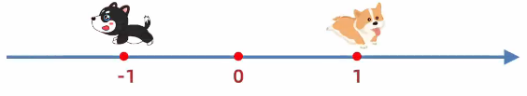

1. **反码**:为解决原码在计算负数时的错误，正数的补码反码是其本身（保持不变），负数的反码是符号位保持不变，其余位取反，0变1，1变0，例如10001111反码为11110000，第一位不变，后面相反

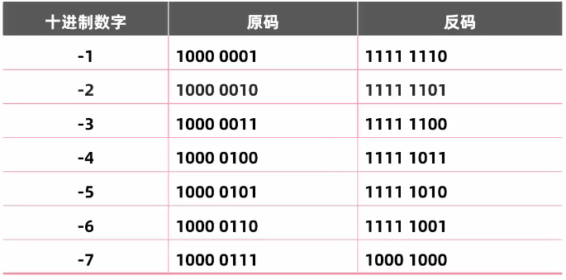

1. **补码**:由于反码在0时有两种表现形式，全0和全1，在负数计算到正数时，就会产生跨0错误，导致正数的结果少1的误差，正数的补码不变，负数的补码是在其**反码的基础上+1**屏蔽正负0的情况

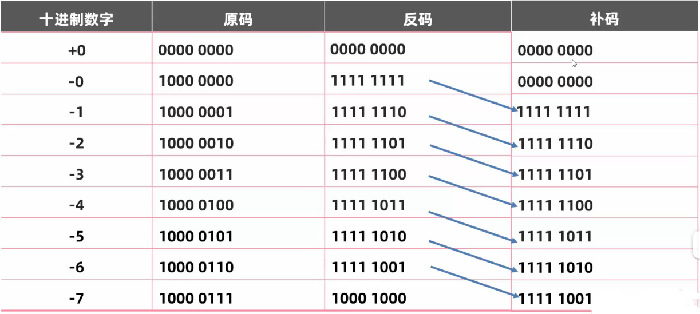

由此可见在计算机的存储计算都将以补码的方式进行，而通过补码对齐后，1000 000就被划分给了-128，-128没有原码和反码，只存在补码

流程控制语句 Process control statements

* **顺序结构**

顺序结构语句是Java程序默认的执行流程，按照代码的先后顺序，从上到下依次执行

* **分支结构**

1. **If判断语句**

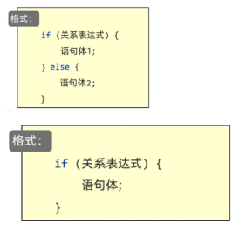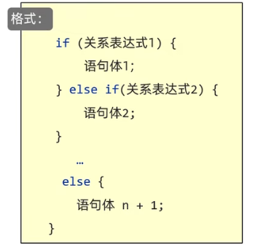

If后面填写入条件，如果条件成立返回true，并执行{}中的内容，如果不成立返回flase，不执行任何操作，往下继续执行其他if分支，else if可以添加多个判断条件，else是当所有if都不成立时执行的语句，if的条件可以直接填写变量名称，根据变量是否为true来去执行语句体。

**第一种 左上的图1：**如果关系表达式内的条件成立才会执行花括号内的语句体，不成立则不会执行，在只有一句代码时，可以省略花括号，但不建议省略

**第二种 左下的图2：**在图1的基础上支持了对条件不成立的语句添加语句体，丰富了操作，当if语句体1成立时则不会再执行语句体2，同理语句体2执行后，也不会再倒回执行语句1

**第三种 中间图**：适用于多个条件判断的场景，不同的条件执行不同的语句，相当于允许多个不同条件成立执行不同的语句

**if的嵌套：**可以允许进行双重判断，当第一层的if成立时再执行第二层的if，可以嵌套多个if判断

1. **Swich语句**

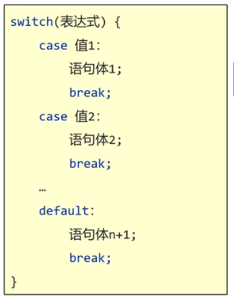

Swich语句由多个自定义的case组成来去匹配表达式内的值，如果所有case都不能被匹配上，则执行default内的语句

执行流程：

1. 首先计算表达式的值。
2. 依次和case后面的值进行比较，如果有对应的值，就会执行相应的语句，在执行的过程中，遇到break就会结束
3. 如果所有的case后面的值和表达式的值都不匹配，就会执行default里面的语句体，然后结束整个switch语句。

**格式说明:**

1. 表达式:（将要匹配的值）取值为byte、short、int、char，JDK7以后可以是枚举，JDK7以后可以是String
2. case后面跟的是要和表达式进行比较的值(被匹配的值)
3. break表示中断，结束的意思，用来结束switch语句。
4. default表示所有情况都不匹配的时候，就执行该处的内容和if语句的else相似。
5. case后面的值只能是字面量，不能是变量
6. case给出的值不允许重复

**Default的省略：**Default关键字可以省略，语法不会出现问题，当case都不被匹配时，程序退出，并且此关键词可以放在swich中的任意位置，通常写于最下面

**Case穿透**：break关键字如果不存在的话，程序会继续向下执行其他case中的语句，直到有break或大括号时才会停止，如果项目中有多个相同的case语句体，可以利用这个特性来简化代码

Swich新特性/lambda表达式（JDK12或以上）

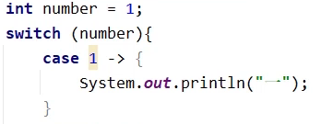

这个新特性简化了break，但增加了花括号防止穿透，**语法是将之前的：**变成了-> { 语句体 }，效果与之前的一样，并且语句体只有一句代码同样可以省略花括号

**程序执行后会有返回值给swich，可以用变量接收**

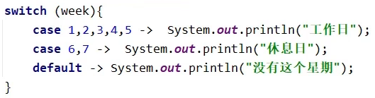

**左侧swich利用case穿透和jdk12新特性简化后的代码，大大提高了编写效率和可阅读性**

**Swich与if多条件的区别（连续和离散）：**

If主要用于范围的判断，例如大于10小于20的区间，换成Swich需要编写很多个case，switch主要用于把有限个数据一一列举出来，让我们任选其一

1. **循环**

**for循环**

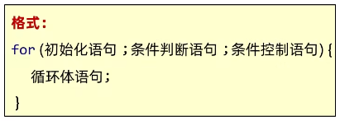

**执行流程：**

1初始化语句 2条件判断语句是否成立，成立执行循环体，不成立结束循3执行条件控制语句i++，此处++是先用后增

需要重复执行的代码，会选择循环实现，在循环开始后，每经执行完一次循环体语句，又会重新开始进行条件判断，条件继续成立时，则会继续执行循环体，如果不成立则退出，初始化语句只会在开始时执行一次，而条件控制语句在每次的循环成立时都会严格按照条件进行自增

**初始化语句：**定义一个数据变量，给予它变量名称和设置变量的类型，另外还要指定值例如int i=0

**条件判断语句：**定义一个循环的条件，当条件成立时才会开始循环，不成立的条件退出循环

**条件控制语句：**定义每次的循环的变化条件，通常是自增1次或自减1次 i++ i--

**while循环**

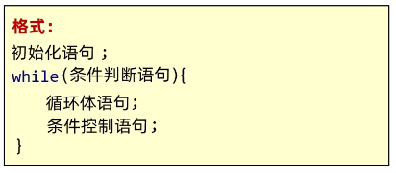

**执行流程：**

效果和执行流程与for循环相同，不同在于初始化语句位于while结构外，条件控制语句与循环体都在花括号内

for和 while的区别:

for循环中控制循环的变量，因为归属for循环的语法结构中，由于局部定义域的存在，在for循环结束后，就不能再次被访问到了，而while循环中，控制循环的变量对于while循环来说不归属其语法结构中，不管在while循环开始前还是结束后，该变量都可以使用，并且while通常用于循环范围和次数不确定时

**do...while循环**

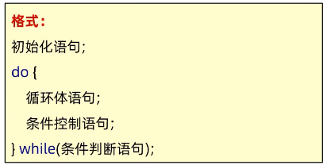

**执行流程：**

效果和执行流程仍与for循环相同，不同在于初始化语句位于do...while结构外，条件控制语句与循环体独立写在do的花括号内,while单独写条件判断，由于条件判断位于最底部，所以程序是先执行后判断，比正常的while至少多出一次循环

**无限循环**

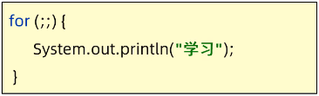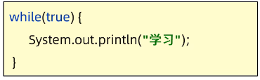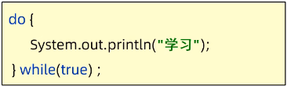

三种循环方式的无限循环，括号内的值代表条件始终成立，循环将一直被触发执行，主要注意的是无限循环的下面不能再写其他代码了，因为循环永远停不下来，循环下面代码永远执行不到，但无限循环是可以配合return和break语句跳出的，这种语句被称为跳转控制语句

**跳转控制语句**

**Continue：**在循环中执行遇到此关键字时，循环会跳出不执行当前循环，继续执行剩下的循环

**Break：**在循环中执行到此关键字时，会立即结束整个循环，执行其他代码，需要注意的是，这两个关键词三种循环语句for、while、do...while都适用，如果在嵌套循环内，break只会跳出当前循环，无法影响外层循环，可以为外层主循环起变量名：abc: while即可，break abc;将会结束外层主循环。

Random随机函数 Random functions

与键盘输入函数scanner一样，在使用random函数也需要完成导包、创建对象、使用对象

import java.util.Random; //必须写在类定义上面

Random r = new Random(); //r是变量名，其余是固定格式不可变

int number = r.nextInt(随机数的范围); //生成随机数 number为变量名

为bian

范围只能从0开始，nextin括号内写的是结束的范围，并且左闭右开原则，自己输入的值是取不到的，只能取到上一位，例如100的范围只能是0~99之间

**生成任意数到任意数的随机数：**(最大值 - 最小值 +1)+最小值，例如r.nextIn(bound:9)，原本只能取到0~8，r.nextIn(bound:9) + 7，则不管生成的是哪个随机数，最后都＋7，范围也就变成了7~15，Java目前也已支持指定最小值和最大值了，r.nextIn(origin:1,bound:9)

Java中的random方法还包含多个其他的方法：nextDouble()生成一个随机的双精度浮点数，nextLong()生成一个随机的长整数，nextBoolean()生成一个随机的布尔值等等，更多方法和使用教程详见：[菜鸟教程](https://www.runoob.com/manual/jdk11api/java.base/java/util/Random.html)

数组 Array

数组为多个同种类型的数据提供了个存储的“容器”，但允许底层的隐式转换来去存储被自动提升的数据，对于数组容器的类型只要和存储的数据类型保持一致即可，数组有两种定义方式：

格式一:数据类型[] 数组名 格式二:数据类型 数组名[]

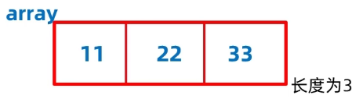

如左图所示，定义好的数组array就会在计算机内存中开辟空间，并存储值，数组生成后长度就固定不会再改变了

**数组的初始化：**在内存中，为数组容器开辟空间，并将数据存入容器中

1. **静态初始化**：数据类型[] 数组名=**new 数据类型[]** {元素1，元素2，元素3...};

静态初始化是手动指定数组元素，系统会根据元素个数，计算出数组的长度。其中=后的**new 数据类型[]**可以省略 写成**数据类型[] 数组名={元素1，元素2，元素3...};**，数组名中存储的是对改数组的地址值，通过地址值来去找到内存中存放数组元素的地方

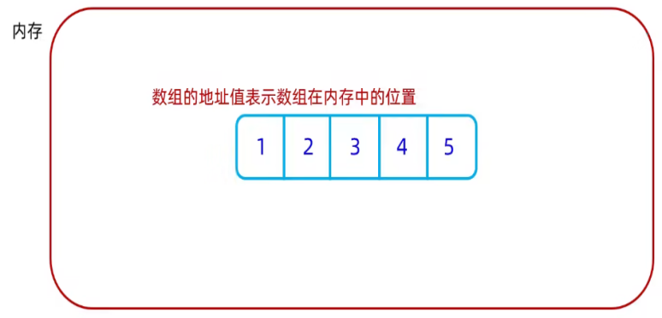

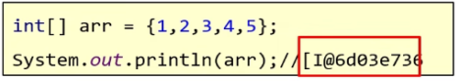

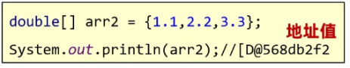

地址值第一位是数据类型的首字母，@是固定格式的间隔符号，@后面的就是用十六进制表示的地址值

所以访问数组里面的值是通过数组名+索引的形式来访问的，**格式为：数组名[索引];** 索引是每个元素的下标，计算机从0开始编号，往后逐个加一

**数组数值的更新**：格式:数组名[索引]=具体数据/变量; 例如arr[10] = 100，则10下标对应的数值被更新为了100，如果10下标本身并没有数值，则不能更改也不会新建

**数组遍历：**遍历则是利用循环来将数组中的每个元素取出，之后可以打印、求和、判断..在循环时数组的长度的规则就是数组的长度-1并且Java还为数组定义了一个自动计算长度的属性**length**，可以直接利用这个属性代指长度，具体写法为：数组名.**length**

**数组的扩展知识：**idea提供快速生成遍历代码的方式：数组名.fori，数组长度可以为0但没有意义

1. **动态初始化**：数据类型[] 数组名 =new 数据类型[数组长度]; //动态用的是中括号

静态初始化在定义后长度固定无法更变，而动态初始化可以解决这个问题，初始化时只需要指定数组长度，由系统为数组分配初始值，在动态初始化里，我们是通过**数组数值的更新**的方式为数组的值进行修改，非常适合长度确定但值还未知的情况，程序会默认先用null占用（字符串类型用null，数值类型是0，浮点类型用0.0，字符类型用/u0000（打印出来是空格）布尔类型用false占位）

**索引越界异常：**访问了不存在的索引导致的报错，避免方法是需要知道索引的范围，最小索引0和最大索引数组的长度-1

**二维数组：**将多个数据组合成一个大的数组就是二维数组，用于数据需要分组管理的场景，二维数组也分为静态和动态的初始化，语法跟普通数组相同

静态初始化：比普通静态多一个[]号，例如：int[][] arr = {{11,22},{33,44}};数组获取方式为：arr[0][0]，arr[0][0]第一个0代表第一个普通数组，第二个0代表里面的第一个元素

动态初始化：动态初始化比普通动态初始化多一个括号例如：int[][] arr = new int[m][n]，m表示为需要多少个数组，n表示为每个数组的元素个数，在内存堆中会新建对应的数据，m会存储其地址值，可以将一维数组赋值给二维数组，二维数组会记录它的地址值，而旧的没有被指向的数据则会被自动清理释放

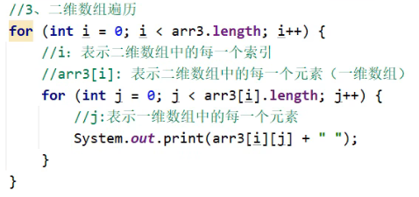

两种二维数组遍历都需要采用双重for循环的方式，外层for控制每个数组，内层控制每个元素，动态初始化第二个括号的值可以省略为空，再自己将普通数组赋值给二维数组就可以自由控制二维数组的元素个数

**数组冒泡排序：**常用的数组编程思想

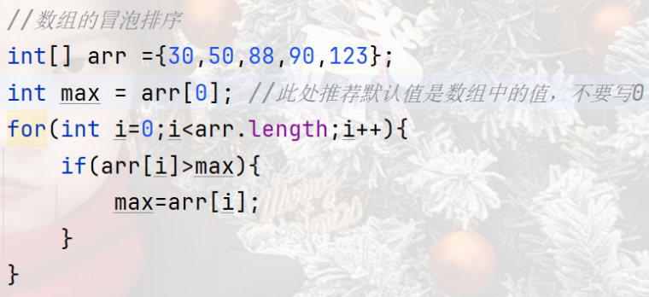

左侧是关于数组的典型运用案例，对数组内的数值遍历和判断也称为冒泡排序，定义初始值，将遍历的每个元素与它对比，建议将初始值设置为数值中原有的值，其中的遍历也不一定从0开始，因为本身max的值就是0元素，从0开始意味着自己还要跟自己比，增加了一步无用的循环

Java内存分配 Memory allocation

程序运行需要占用物理机中的内存，Java自带的JVM虚拟机也不例外，JVM可以分为下图五个区域

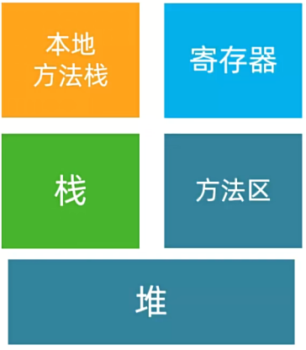

五个内存区域中，方法区和堆是连在一起的，从JDK8开始，取消方法区，新增元空间。把原来方法区的多种功能进行拆分有的功能放到了堆中，有的功能放到了元空间中。

**栈**：方法运行时使用的内存，比如main方法运行，进入方法栈中执行

**堆**：存储对象或者数组，new来创建的，都存储在堆内存

**方法区**：存储可以运行的class文件

**本地方法栈**：JVM在使用操作系统功能的时候使用，和我们开发无关

**寄存器**：给CPU使用，和我们开发无关

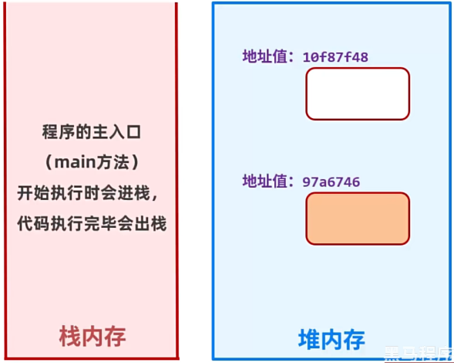

**栈内存：**例如我们常用的main方法，在开始时就会进栈，它的代码执行完毕后就会自动退出

**堆内存：**例如数组，在new创建时就会开辟一个空间存放到堆中了，并会生成一个地址值，每个不同的数据都会单独开辟一个空间

**两个数组指向同一个空间**：如果数组1被赋值给了数组2，那么数组2访问的是数组1堆内的空间，因为数组1是把它的地址值给了数组2，所以数组2操作数组值发生改变时，数组1也会被改变

当我们创建数组并存值时，值是存放在堆内存中的，它生成的地址值会赋值给数组名，所以打印数组名其实是地址值

方法 Method

方法是java程序中最小的执行单元，把一些代码打包在一起，用到的时候就调用，其中的代码无法单独执行，但可以通过构建多个方法来执行不同需求的代码，方法可以提高代码的复用性提高代码可维护性，方法与方法之间是平级关系，不能互相嵌套定义

1. **方法的定义**

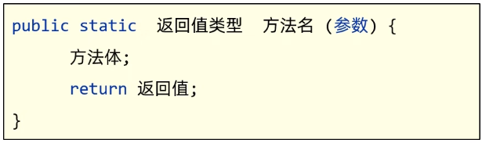

返回值类型例如void代表空，方法名参照小驼峰命名法（首字母不大写，之后的单词首字母大写），参数可省略，方法体是打包起来的代码

1. **方法的调用**

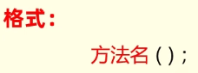

方法在定义好后是不会自己执行的，需要调用才会被执行（主入口方法除外），方法也必须先定义了才可以被调用，否则报错

1. **带参数的方法**

形参：可以在方法名的括号内写入数值类型+参数名称，名称可以自定义，多个名称用逗号相隔开

实参：有形参的方法必须在调用时的括号内写入（形参名+具体的值），这个值会输入到方法内

1. **方法的返回值**

方法的返回值可以将代码运行之后的结果返回出来，用于需要一个方法的结果来去另一个方法中使用

时的场景，使用返回值需要两步操作，1是需要指定方法定义的第三个返回值类型（void表示无返回值），2是使用return关键字来返回某段代码的数值

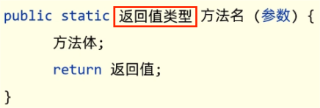

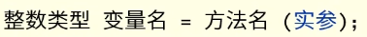 

上面是两种接收返回值的方法，第一种是赋值给一个变量来存储，第二种是直接就用输出语句打印了

如果使用了return语句，后面无需再写代码，因为方法已经结束后面的也执行不到，如果不需要返回值的可以省略return不写

1. **方法的重载**

Java中允许同一个类里面方法名被重复，多个不同的方法可以使用同一个方法名，但形参类型或个数不能重复，Java虚拟机会通过参数的不同来区分同名的方法，利用重载可以 实现一个方法名拥有多个不同的功能

1. **方法在计算机内存中的使用**

方法在运行时会整体加载进栈，方法中的变量会在栈中开辟小空间进行存储，方法运行结束后就会出栈，变量的小空间也会随之消失，内存将类型分为两大类：基本数据类型（整数、浮点数、布尔、字符）和引用数据类型（剩下其他）

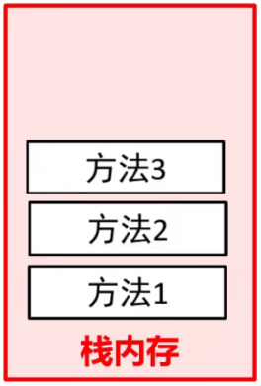

方法在计算机内存中是先进后出原则，多个方法进入时，内存会先使用最上面的方法，例如左图中方法1内调用了方法2，那么方法2会在方法1的上面，并且先被执行，当方法2又调用了方法3，方法3也会加载在方法2的上面，程序先进后入的运行，就会先运行完方法3的代码，方法3运行结束后出栈，程序往下继续执行方法2的代码，方法2运行结束出栈，再回到方法1中继续执行剩余代码，执行完后仍出栈，并且三个方法在运行结束后它所创建的变量等等也会被释放清理

1. **基本数据类型：**它在内存栈中开辟了某个类型的小空间，并把数据真实的存储到了其中
2. **引用数据类型：**它在内存栈中只存储了数据的地址值（0x001），地址值指向内存堆中，真实的数据也会在堆中开辟空间存储，引用指的就是使用了其他空间的数据（new出来的都是引用类型）

# 面向对象

Java最核心的概念，指在将程序功能进行模块划分，对应的模块负责完成对应的功能，只在需要的时候调用，高效实现代码复用和属性的封装，也更符合人类的思维逻辑

类和对象 Classes and objects

类是一张设计图，对于对象共同特征的描述，每次的new操作就是将设计图进行生产，而对象是比喻成真实存在的具体东西。

1. **设计对象和使用**

类中包含：1、成员变量(代表属性,一般是名词，对于这个产品的描述)2、成员方法(代表行为,一般是动词，对于这个产品的功能)3、构造器4、代码块5、内部类

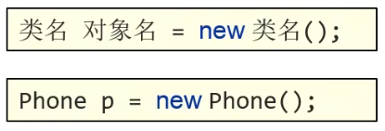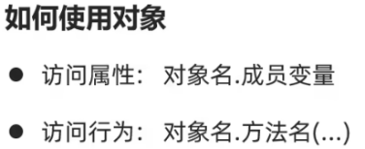

使用对象就使用对象设计图生产了，不仅可以访问它的属性，也可以修改，但前提是这个成员的属性名称已存在

**关于类的补充（Javabean）：**Java中用来描述一个事物的类有个专业名称叫做Javabean类，在之前main方法的类是测试类，而在Javabean类中是不写main方法的。

* 类名首字母建议大写，需要见名知意，驼峰模式。
* 一个java文件中可以定义多个class类，且只能一个类是public修饰，下面的类就可以不用加public了，public修饰的类名必须成为代码文件名。
* 成员变量的完整定义格式是:修饰符 数据类型 变量名称=初始化值; 一般无需指定初始化值，存在默认值，因为每个变量的值可能是不同的，如果手动给定则会默认了全部都为这个值。

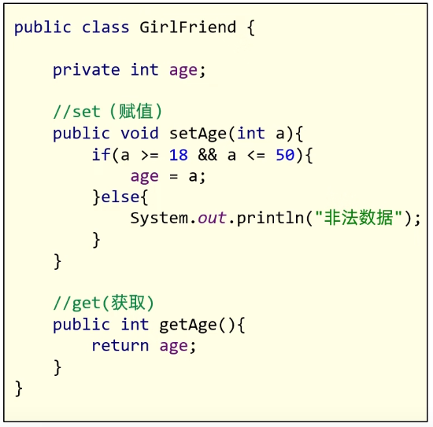

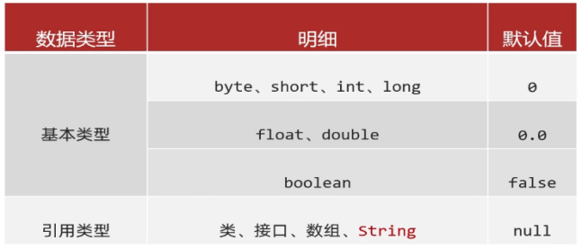

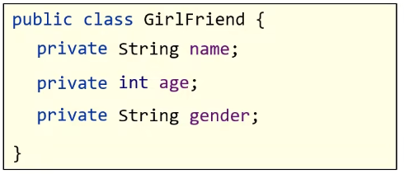

**private权限修饰符**

可以修饰成员(成员变量和成员方法)，被private修饰的成员只能在当前类中才能访问，其他类就无法调用了，它可以防止数据被赋予不合理的值保障了安全性，但也带来了新的问题，合理的值也无法被调用访问了，解决方法可以在该java文件中编写类似赋值和被获取的通道（图右），为其编写两个方法并用public（表示公开的）修饰，定义set方法判断值是否合理，合理再进行赋值，不合理也可以返回一些数据例如提示信息，定义get方法再去将age返回给调用者，从逻辑上建立了接收和放行的通道，只有被判断合理的数据才会返回出去，那获取时也就不能再通过点的方式拿到了，而是需要调用变量，例如调用setAge来传递数据，还要调用getAge来拿到数据。

1. **封装**

在于正确设计对象的属性和方法，**对象代表什么，就封装对应的数据，并提供数据对应的行为**，例如人关门，人和门两个类，关门的方法就应该设计在门中，因为人只是给了一个作用力，门是自己关上的，通过封装，我们可以将很多个方法集成在一个类中，需要的时候被使用，Java还提供了非常多已经封装好的类和方法（JDK API），只需要调用即可而不需要再为其编写代码，大大提高了效率。

**成员变量与局部变量**

成员变量指写在类中属性里公共的变量，方法也可以访问，而方法内的变量是局部变量无法被方法外的访问，使用变量时遵循就近原则，方法优先查找方法内的变量，方法中没有再去查找成员变量。

**this关键字**

在方法中代指成员变量，用于区分重名的局部和成员变量，例如this.age，将会指向成员变量中age的值，而不是默认的就近原则，所以即使方法内也有age也还是指向成员变量的

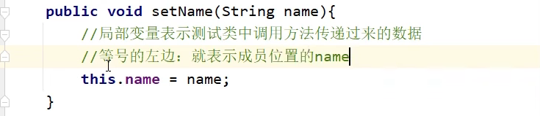

左图形参接收过来的name赋值给成员变量的name，this关键字将左侧的name指向成员变量的name，即使是**private**

1. **构造方法（构造器）**

构造方法是在创建对象的时候给成员变量进行赋值初始化的，在idea中快速生成构造函数的快捷键盘

键为Ctrl+Insert，选择”Constructor”，在弹出窗口中会显示所有的属性，不选择属性并按下”select None”快速生成空参的构造，如果选择所有属性按下”OK”则快速生成带全部参数的构造函数。

构造方法格式为：

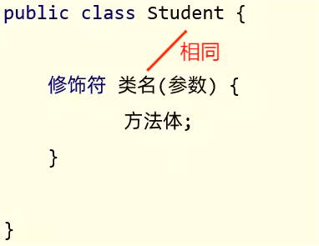

1.方法名与类名相同，大小写也要一致

2.没有返回值类型，连void都没有

3.没有具体的返回值(不能由retrun带回结果数据)

参数如果为空则是空参构造方法，内部成员变量自动初始化（虚拟机会生成一个默认的空参构造 格式为：修饰符 类名(){ }），括号内带参的时候，带上具体的（变量类型 变量名）到形参中

创建对象的时候（new）虚拟机会自动调用构造方法，它不能手动去调用，并且，每创建一次对象，

就会自动调用一次构造方法。

**带参数的构造函数示例：**

1、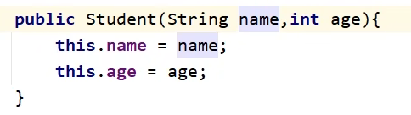2、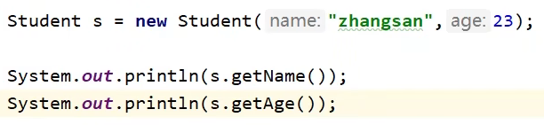

左侧1创建了一个带参数的构造函数，形参分别是name和age，并且在方法体中使用this指向生成的成员变量，右侧2中使用new关键字调用了方法，并传递了两个实际的参数（zhangsan，23），那么这个参数就会传递到构造器内，再从方法体中生成实际的值，s.getName和s.getAge方法分别调用了两个值打印出来查看效果。

**构造函数注意事项：**

1. 如果未写无参的构造函数，虚拟机会自动生成一个空的无参构造函数，防止异常报错，但如果构造函数内已写一个有参的构造函数，那么虚拟机则不会再自动生成无参的构造函数了，所以，在编写有参构造时，也需要一并编写无参的构造，他们是成对出现的，无参构造函数也适用于当参数不确定时（例如参数是来自键盘录入的）。
2. 构造函数支持重载，带参数和不带参数的构造函数两者方法名可以完全相同，但拥有不同的参数，它们可以同时存在。
3. 所以在实际生成构造器时，推荐您无论是否使用它，都手动的编写无参和带全部参数的构造方法！

**标准JavaBean类：**

在编程标准的JavaBean类时，起类名需要见名知意，成员变量采用private（私密）修饰符，并且至少提供两个构造方法（有参和无参），并且每个成员变量都要有对应的setXxx和getXxx方法（ctrl+insert快捷键选择”Getter and Setter”快速生成或使用PTG插件一键式生成标准Javabean），如果有其他的行为也需要写上，例如老师有授课的方法、学生有学习的方法，采用数据库的范式思想完善JavaBean。

1. **对象的内存原理**

Java的JVM虚拟机依靠堆、栈、本地方法栈、方法区、寄存器五个核心组件来运行，在JDK8之后取

消了方法区新增元空间，方法区的工作任务被分配给了堆和元空间中，例如Java的字节码文件class，就会在文件加载时进入到元空间中存储，在被使用时进栈，执行完毕后出栈，new出来的在堆中存储并生成地址值。

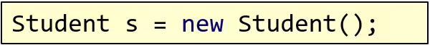

例如上面的代码在执行时，计算机至少会处理七个操作：

1. Student的class文件（字节码文件）被加载进方法区（JDK8元空间），包含成员变量和成员方法
2. 申明局部变量s（进栈）
3. 在堆中开辟一个空间去存储，这个空间就是所说的对象，s指向这个对象
4. 默认初始化，为没有值的字符串类型的变量设值为null，为int的变量设置为0（对第3步的对象赋值）
5. 显示初始化，如果变量已经有值了，则为其赋值为已经设定的值，如没有给值则执行第4步跳过此步骤（对第3步的对象赋值）
6. 构造方法初始化，将Student()括号内的值传入，如果为空则为无参可以忽略此步骤，如果有值则传入构造函数内生成值（对第3步的对象赋值）
7. 最后将堆内存中的地址值赋值给左边的局部变量s（栈）、

通过上述7个步骤，程序就会按照既定的流程执行，s进栈后可以指向堆中的数据，堆中的方法地址指向方法区，s内的代码执行完毕后出栈，生成的变量都会被清除，也不会再指向堆内存，堆内存中的对象没有被任何变量指向，则会触发垃圾回收机制被清理

**两个对象的内存原理？（分别开辟独立的堆空间）**

Student s1 = new Student()

Student s2 = new Student()

与一个对象原理一致，当同一个对象被两个变量（s1和s2）引用时，new关键字分别开辟堆内存并初始化（即使对象内的数据完全一致），并且生成地址值给两个变量，但Student字节码文件只需要加载一次（方法区中），所以他们两个是独立的堆空间，赋值和取值互不影响。

**两个引用同一个对象？（共用同一个堆空间）**

Student s1 = new Student()

Student s2 = s1

把变量s1赋值给了s2，其实就是把s1存储的地址值赋值给了s2，s2可以正常通过地址值在堆中找到并引用所有s1中的对象（所有成员变量和成员方法），意味着s1和s2的堆是共用的，如果将s1重新赋值为null，原本的指针地址被覆盖，程序抛出NullPointerException（空指针异常）错误，但并不影响s2正常访问，以为s2的地址值是正常的，还是可以找到s1生成的堆，而s1的堆未被垃圾回收也正是因为s2还在引用。

1. **基本数据类型和引用数据类型**

基本数据类型（四类八种）包括浮点型、字符串型、布尔类型、整数型，引用数据类型则是除了这四

种外其他的类型，基本数据类型可以直接在栈中处理，并且是真实的值，而引用类型在堆中存放由变量引用，真实存放的是地址值。

1. **this关键字的内存原理**

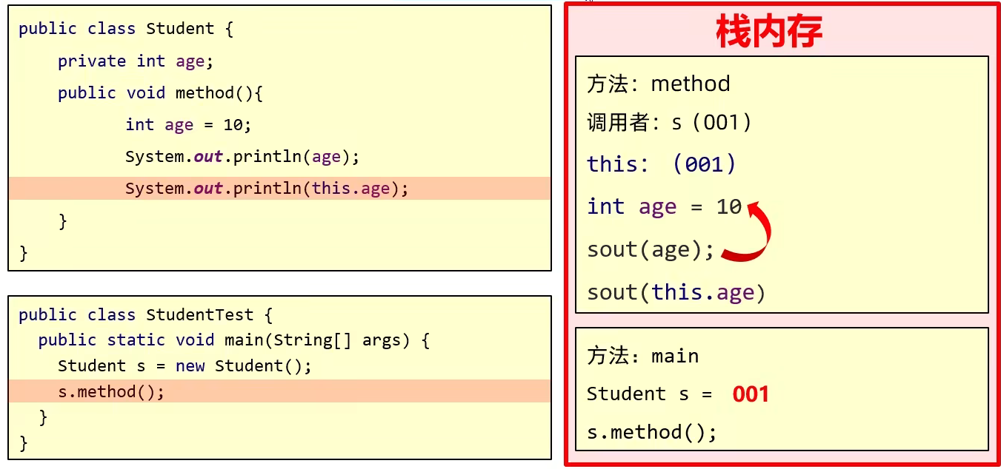

如上图，this的本质就是代表方法调用者的地址值，当s调用了”method”方法，this存放的就是s的地

址值（001），如果调用者不指定this，则默认就近原则使用method方法内最近的age的值，为10，如果增加了this，那么this就是指向s的栈中method的地址值（001），再由地址值指向方法区中的method方法，由于成员方法内的age只声明为给值，所以默认初始化会给int类型的age生成0的值，那么结果就会是0，所以this就是s，它们没有区别

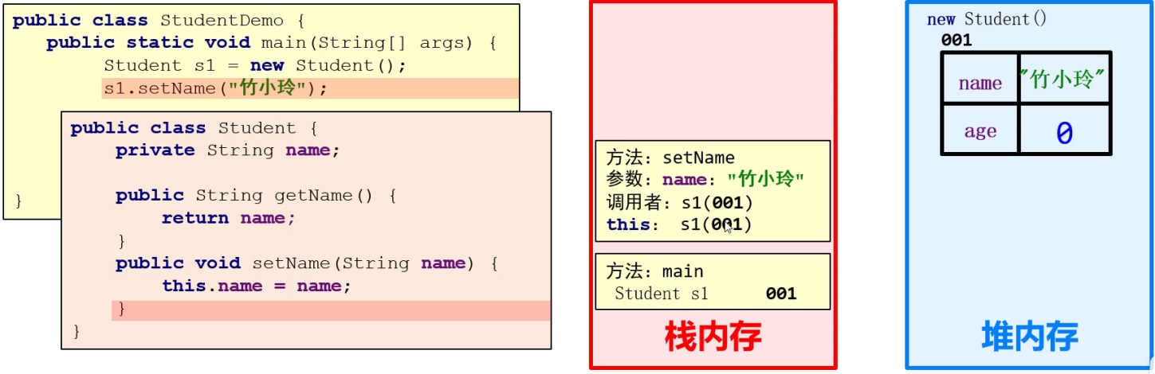

set和get等构造函数内的this，它也同样指向调用者的地址，例如上图调用者s1，也假设地址值为001，那么this也就是001，并且传递’竹小玲’到setName构造方法内，构造方法就会把右侧的name变成竹小玲（因为没有this就是就近原则，取形参的）再赋值给this.name，也就是001中的name（见蓝图堆内存），这样子就可以精确的赋值给了成员变量的name

1. **成员变量和局部变量的区别**

成员变量是方法以外的变量（this指向后的变量），他们不讲究顺序和编码位置但常常写与最顶部便

于阅读，局部变量是方法以内的变量，也是方法内部默认使用的变量，他们在计算机内存中有不同的底层原理，最大的区别是成员变量是引用类型的，依靠其他变量去调用，所以存在堆中，而局部变量是在栈中的真实值

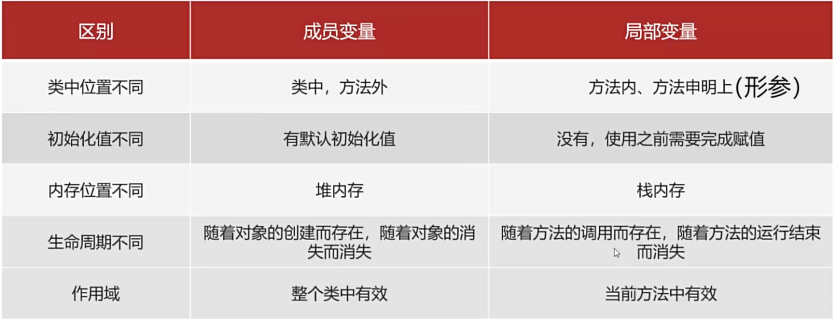

应用程序编程接口（API）

在编程中已经内置的功能，利用提供的接口快速进行效果实现，不需要自己再编写代码，直接使用，例如random随机值和scanner键盘输入功能，这些类将底层的实现已经封装好了，不需要知道是如何实现的，只需要知道如何使用即可，这就是Java API（提供的各种类）

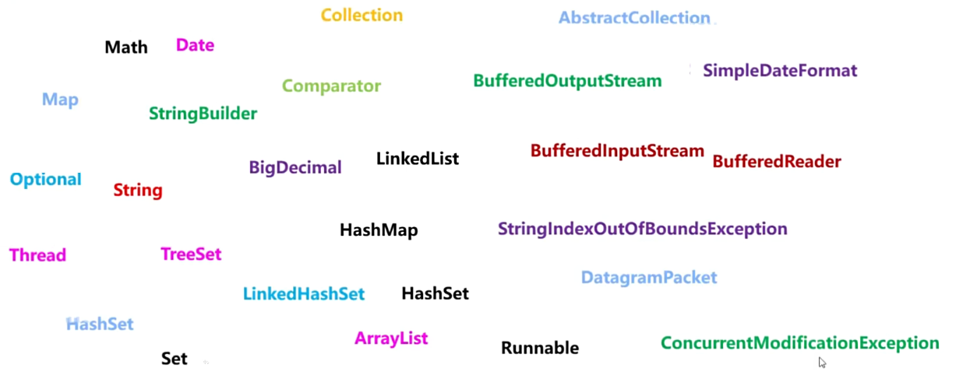

Java已将所有api工具都记录在《JDK-API帮助文档.CHM》中，该篇文档由机器翻译为中文，文档下载链接（来自甲骨文官网）：<https://download.oracle.com/otn-pub/java/javafx/8.0.441-b07/7ed26d28139143f38c58992680c214a5/javafx-8u441-apidocs.zip?AuthParam=1738941444_81fa32420f74cd70b2ed4a580a5d4e8f>

备用地址（百度网盘）：<https://pan.baidu.com/s/1w-eMUJrIicS4vnDTGR7RXQ?pwd=t2s6>

字符串的多种使用 String

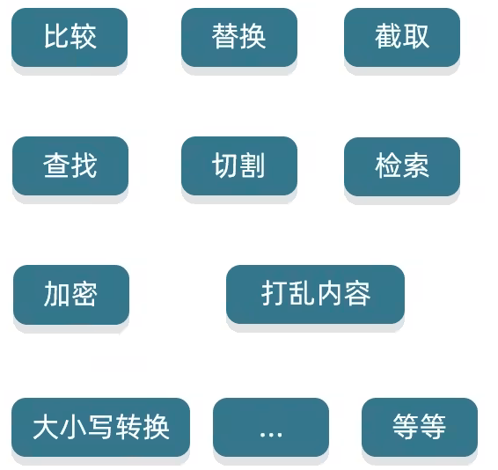

字符串可用于铭感词替换、大小写转换、匹配、反转等等常见的使用常见，Java提供的关于字符串处理的API：String、StringBuilder,、Stringjonier、StringBuffer、Pattern、Matcher...

在Java中java.lang.String 类代表字符串，java.lang类是默认的不需要手动导包

字符串是常量，它的内容是不会发生改变的，它的对象在创建后不能被更改，字符串拼接也是产生一个新的字符串，跟原本的是没有关系的

**创建String对象的两种方法：**

直接赋值：String name =”abcd”;

New关键字： 第一种最为常用

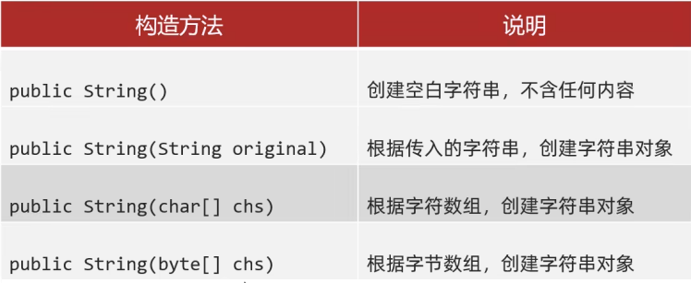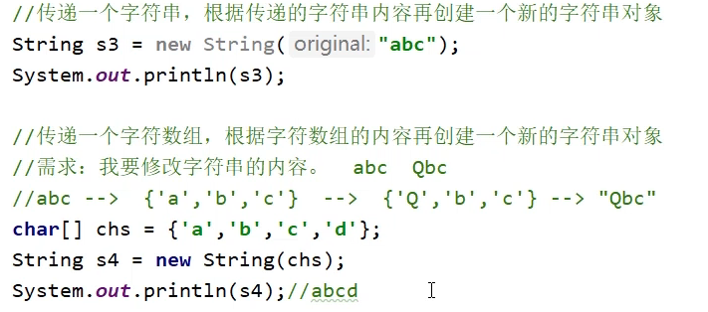

字符串在内存中的形态（字符串常量池）：

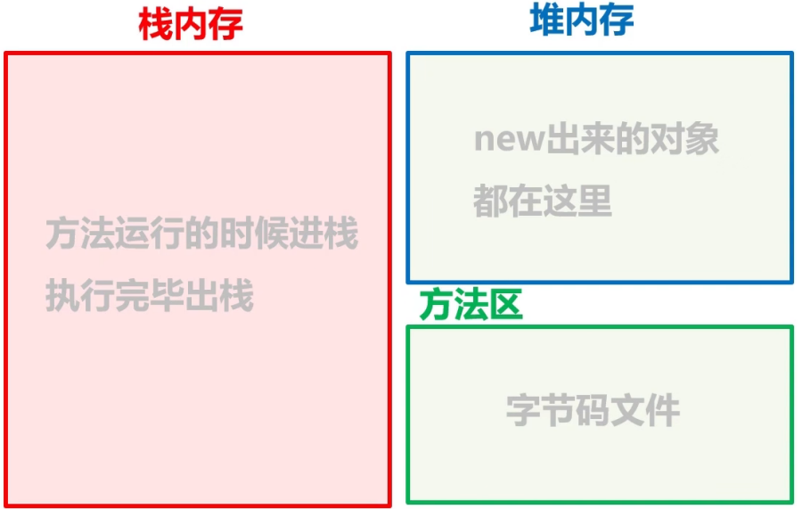

字符串在内存中使用“串池”（StringTable）存储，但只有直接赋值时才存放在此，使用new关键字时还是存放在堆内存中，StringTable在JDK7之前是存放于方法区中，之后的版本更改在了堆内存中

字符串在被创建后存放于串池中，并返回地址值给变量，变量通过地址值访问，所以非引用类型也可以使用指针

**直接赋值的内存原理**：当使用双引号直接赋值时，系统会检查该字符串在串池中是否存在，不存在会创建新的，但已经存在的会被复用，此方法更为简单，并且也更加节约内存。

**New关键字的内存原理**：new关键字与其他new出来的一样，并不会使用到串池，在堆内存中开辟一个空间去存储，每一个new出来的都是不相同的地址值，所以不会复用，无法节约内存，创建好之后返回地址值给变量。

1. **常用方法1：比较**



字符串直接使用双等号进行比较时分为两种情况，如果是基本数据类型的（如上两个举例）就是直接对值进行比较，由于串池在数据相同时会进行复用，所以地址值也是相同的

但如果是引用数据类型的，例如一个new出来的和直接赋值的进行比较，则比较的是地址值是否相等，由于new每次都是独立开辟内存，所以地址值不会相同

如果需要对字符串在堆内存中存放的真实的数据进行对比，则需要使用以下两种字符串比较方法：boolean equals方法和boolean equalslgnorecase方法，他们的区别是是否区分大小写，例如验证用户密码时就需要使用完全匹配，而验证码则可以不严格区分大小写（仅英文字母）



1. **常用方法2：遍历**

字符串的遍历与数组类似，采用循环方式逐个通过下标提取元素，字符串可以通过public char charAt(int

index)方法来提取元素，并且字符串也拥有下标，并且跟数组一样从0索引开始，在使用这个方法时需要加上括号，在括号内传入需要提取元素的索引int index，返回值就是提取出来的值。

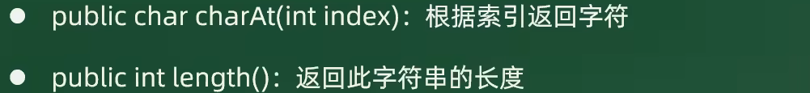

第二个public int length()方法，它跟数组的length方法用途一样，但是数组的length是一个属性，而字符串的length是一个方法，所以需要加上括号。

1. **常用方法3：拼接**

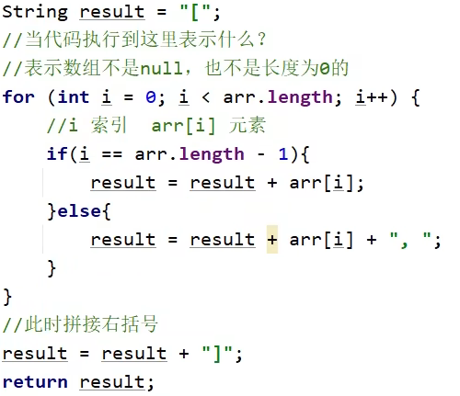

字符串拼接主要也是依靠循环，采用for循环取出数组中的每一个元素，在循环外定义一个用于存储结果的变量，这里可以增加一些符号例如[左括号，在循环体内把每个取出的元素赋值给存储结果的变量，其中用逗号将每个元素进行分隔，这里增加判断是否为最后一个元素：数组长度-1即可，如果是最后一个，则不增加逗号，不是最后一个才添加

1. **常用方法4：反转**

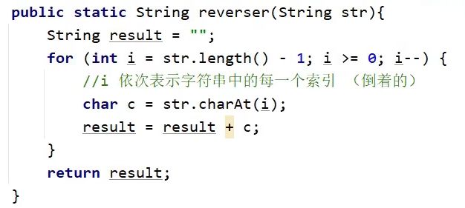

字符串的反转是利用循环自减的逻辑完成的，定义for循环从最后一个元素开始，到第一个元素结束，每次循环-1，快捷生成：forr，再用提取字符串方法charAt提取每个元素累加到存储结果的变量result上即可

1. **常用方法5：金额转换**

金额转换的原理是接收用户输入后作出判断，判断数值大于0且小于某个数的区间，避免用户输入无效值

第二步，定义一个将数值转换成大写的方法，例如0传入后返回“零”，其方法内部是定义一个数组，将“零”~“玖”之间的所有整数都添加到数组中，在最后一行的返回时，使用：数组名[传入的值]就可以巧妙的将传入的值作为索引去数组中找到匹配的值

第三步，需要将用户输入的数字逐个从个位取出，传入第二步中准备好的方法内进行转换，此时需要进行while的循环，因为还不确定用户输入的数值长度，在逐个取出时，使用取模（余10）的方法拿到最后一个数字，然后再将用户输入的数值除10（目的是将刚刚取出的数字去掉），最后判断如果全部都取完了（为0了）就跳出循环，把所有转换好的进行字符串拼接即可

第四步，对长度达不到要求的进行补零，利用字符串的长度方法（length）对上一步处理好的字符串计算长度，用总长度去减该长度最后赋值给某个变量存储即可

第五步，最后对单位进行补齐，例如将零伍肆补齐成“零佰伍拾肆”，原理也是定义好单位的数组："佰,"拾","万","仟","佰","拾,"元"，然后通过循环并使用charArt方法取出原本数组的每一个字符，随着再取出单位数组的每一个字符即可完成拼接，每循环一次就取出一个字符和一个单位，由于单位和字符是一样长的，所以可以刚好匹配完。

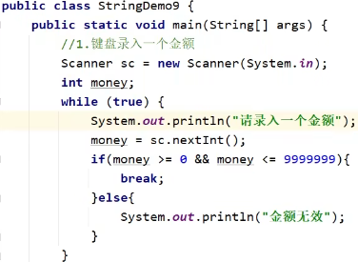

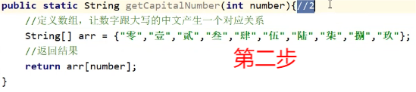

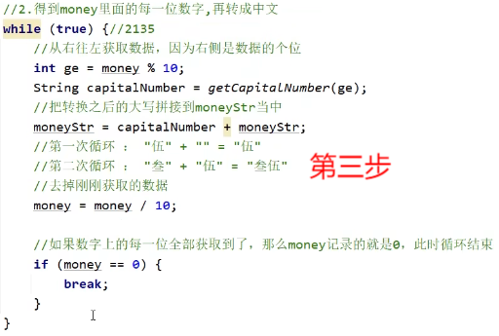

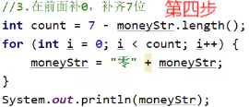

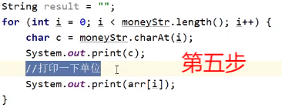

1. **常用方法6：屏蔽某些内容**

可以指定替换掉一些内容，例如手机号中间四位，那么首先需要获取屏蔽的部分，**采用字符串截取方法**：String substring(int beginindex, int endIndex)截取，其中两个参数为开始截取和结束截取的索引号，同样是**包头不包尾，包左不包右**，最后将截取的内容生成新的字符串返回，如果只传递一个参数，默认则会从这个索引一直截取到末尾

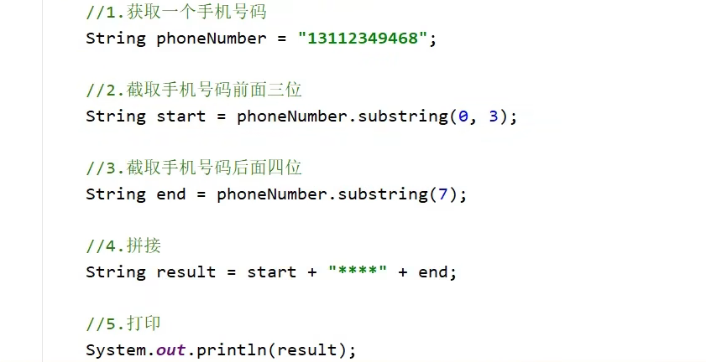

利用字符串截取，还可以对身份证信息进行处理，身份证中包含了省份出生日期和男女的信息，通过提取处理可以得到一个人的基本信息，其中对于性别（倒数第二位）的处理，需要通过除2取余来判断是否为0，能被整除的是偶数（女性），但截取到的数据类型为字符串，并非为整形（int）无法直接进行运行，需要将字符串转换为整形

利用ASCII码表进行转换：字符串’0’对应的ASCII码为48，那么任意字符串减48即可获取到整形的值，例如9的ASCII码为57，将’9’-48会进行隐式转换变成57-48，得到整形的9

**替换某一处的内容**：String replace(旧值,新值)，返回值为替换后的内容

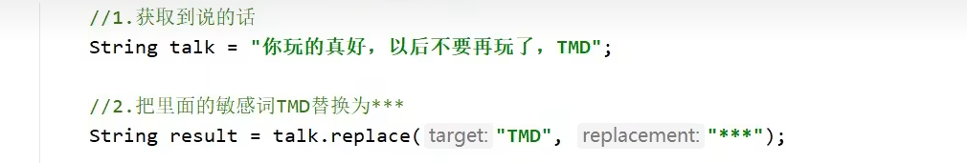

但替换方法一次只能替换一个内容，如果有较多的内容需要替换，可以定义一个吗敏感词库，将所有敏感词由数组存放，再使用循环来依次替换，将替换后的重新赋值给变量接收即可

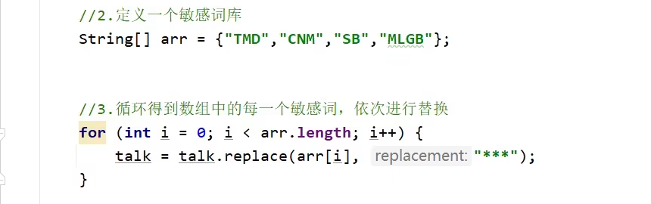

**检查第一个字符是否与给定的匹配：**String strartsWith(“检查的字符”)

如果这个字符串0索引上的内容与括号内的值一致，则返回true，不一致则false

**字符串应用知识：StringBuilder**

StringBuilder 可以看成是一个容器，创建之后里面的内容是可变的，普通字符串在进行大量循环拼接时是从左往右挨个拼接的导致效率低下，而它可以不断装填新的内容提高字符串的拼接和反转效率

**创建StringBuilder的构造方法：**

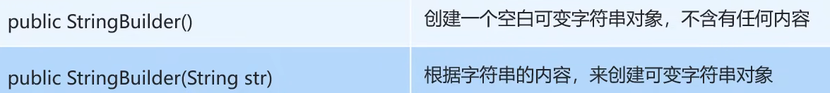



**成员方法：**

**往这个容器中添加内容并返回对象本身**：public StringBuilder append (任意类型)

**反转容器中的所有内容**：public StringBuilder reverse()

**返回容器内容的长度（从1开始数）**：public int length()

**把StringBuilder转换为String** ：public String toString()

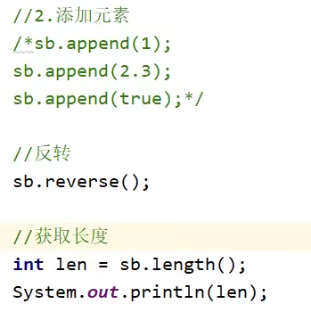

StringBuilder对象是Java在底层已经封装好的类，无需导包，并且已经做了特殊处理，如上面的sb = new String(“abc”)，sb在打印时并非为地址值，而是属性值（abc）

当StringBuilder的用完需要变成字符串时可以采用以下方法，转换成普通字符串后可以使用字符串的属性和功能

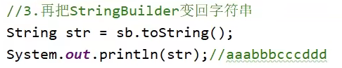

链式编程：



指的是在调用一个方法的适合，不需要每次都使用变量接收它的结果再操作，可以先使用它的其他方法，最后再统一赋值给某一变量存储

**字符串应用知识：Stringjoiner（JDK8后支持）**

Stringjoiner跟StringBuilder一样，也可以看成是一个容器，创建之后里面的内容是可变的但它的作用可以提高字符串的操作效率，而且代码编写特别简洁，同样支持链式编程

**创建StringBuilder的构造方法：**

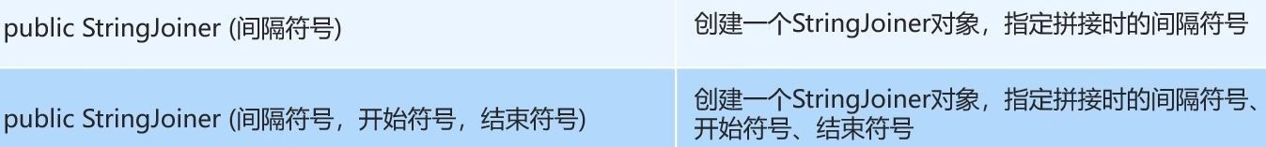





成员方法：

**添加数据并返回对象本身（目前只能添加字符串内容）**：public StringJoiner add (添加的内容)

**返回长度(字符出现的个数，包括符号和空格)：**public int length()

**返回一个字符串(该字符串就是拼接之后的结果)：**public String toString()

**字符串底层原理补充：**

字符串拼接原理，分为两种场景，无变量参与和有变量参与的，首先是无变量参与的时候，例如String str = “a” + “b” + “c”，都是字符直接相拼接，Java在编译成class文件时就已经合并出结果了，另一种如果有变量出现的话，例如String str = “a” String str = str + “b”，这里面str作为变量去参与了拼接，那么在内存中，首先为普通的字符a存储到串池，其次为b也存储到串池， 然后在堆内存中使用**StringBuilder方法**将ab通过toString属性进行合并再存储，由于每次进行拼接都新建了**StringBuilder容器**，所以并没有减少内存空间的使用

在JDK8之后使用字符串拼接会进行预估判断，如果出现了多个拼接的字符串，会自动创建数组，再由数组产生新的字符串，当字符串拼接较多时，预估也会占用一定的时间，所以建议使用**StringBuilder来创建字符串存储容器**

**StringBuilder底层原理：**它是有长度和容量概念的，容量是它的总大小，长度是实际已经存的长度，容量默认是16，当容量不足时会自动进行扩容，16×2 +2得到34位的扩容后的长度，如果34位仍然不足，则按实际的容量存储，例如存储0-9 a-z总共36位的字符，则**StringBuilder**的容量也会增加到36，它能存储的上限是int类型所能存储的最大值（21亿多）

集合 List

如果说数组是固定的，确定长度之后将不可改变，那么集合就是可变的容器，集合默认长度为0，每添加一个元素，集合就会**自动扩容**它的长度来去存储你需要存储的元素，集合的索引规则与数组和字符串一致，**此处仅记录Arraylist集合，更多集合内容见51页**。

集合用于存储引用数据类型，不可存储基本数据类型，如有需要则需使用包装类

**集合：ArrayList类 <泛型>**

这个类定义在Java.util包下，使用需要提前导包，**空参构造方法为**：ArrayList()，默认构造一个初始容量为 10 的空列表，也可写入参数指定长度。

**基本结构**： 尖括号内下写入数据类型**（可以省略，代表使用Java顶级父类Object 接收所有类型）**，因为ArrayList是泛型模板，并且尖括号内只能填写引用数据类型，在JDK7后，第二个尖括号内可以省略填写数据类型（自动识别），但是尖括号需要保留。

它同样是Java底层定义好的类，所以在打印时也是打印存储的数据内容，而不是地址值，在打印时会使用[ ]将数据包裹

**下面是部分常用的成员方法（前面的代表数据类型不写 e代表具体元素）**：

**添加元素，返回值表示是否添加成功（一般都是成功true）：**boolean add(E e)

**删除指定元素,返回值表示是否删除成功：**boolean remove(E e)

**删除指定索引的元素,返回被删除元素：**E remove(int index)

**修改指定索引下的元素,返回原来的元素：**E set(int index,E e)

**获取指定索引的元素：**E get(int index)

**集合的长度，也就是集合中元素的个数：**int size()

**基本数据类型对应的包装类（此处简单介绍 具体转到46页）**

使用包装类填入<泛型>中就可以使基本数据类型在集合中使用了！除了char和int类型的包装类书写不同外，其他类型都是首字母大写即可，具体如下：

byte → Byte short → Short **char → Character** **int → Integer** long → Long

float → Float double → Double boolean → Boolean

# 面向对象进阶

面向对象进阶所需知识点，封装后继承和多态的高级特征，IO流、多线程、网络编程等

面向对象-继承

**封装：**对象代表什么，就得封装对应的数据，并提供数据对应的行为

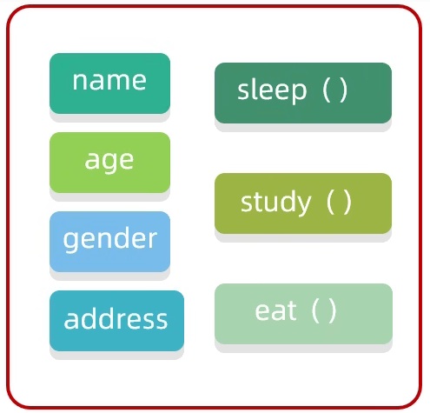

各类零散数据进行统一打包进行描述，它就是对象，通过对象的概念，我们可以在需要时随时取用，在实际开发中减少了由大量参数带来的不便

有了对象，我们可以把整体传递过去，实例需要什么就调用什么

但是越来越多的对象组成JavaBean后，会发现很多对象的属性和方法都是重复的，例如学生和老师的对象，他们拥有很多相同的属性，为了解决这个冗余，我们需要为对象进行继承

**NEW继承：**将对象共同的属性和方法单独进行封装，让他们共同沿用达到解决冗余的目的

**例如：**在一对父子中，父 类的地址、财产、姓名的属性，睡觉、吃饭、行走的方法都可以允许子类们去复用，子类们之间不同的属性和方法才由他们自行封装

**继承的关键字：**extends 

使用此关键字就可以让子类和父亲之间建立继承关系，其中Student称为子类(派生类)，Person称为父类(基类或超类)

**继承设计**

**继承的使用时机：**当类与类之间，存在相同的内容，并满足子类是父类中的一种，就可以考虑使用继承，优化代码提高复用性、

**继承的格式：**public class 子类 **extends** 父类{}

**注意要点：**一个子类只能继承一个父类（支持单继承 不支持多继承）但可以多层继承，子类 A 继承父类B ，父类B可以继承父类C（C就是A的间接父类），Java中最大的类是**Object**，每一个类都在直接或间接的继承它，哪怕不写任何继承也会默认由虚拟机提供

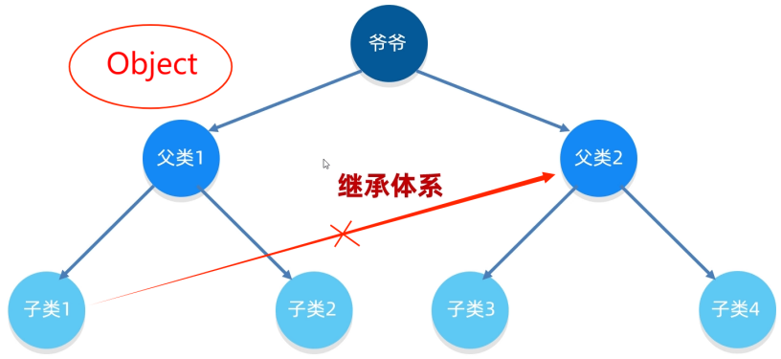

**1无法访问其他父类，2如果父类的某个属性或者方法是由private权限修饰的，那么子类是无法访问的**

**子类无法继承父类构造方法（都不行）：**

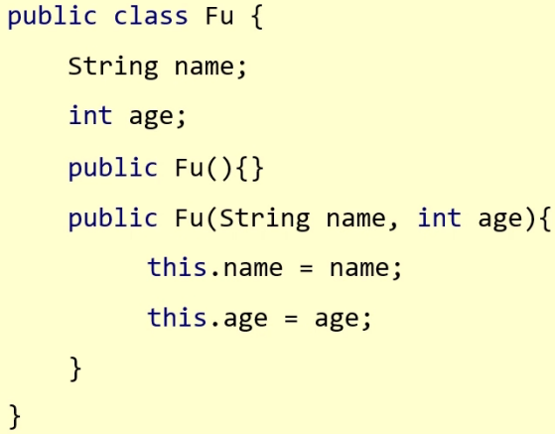

构造方法是为当前的类构造属性的，子类如果沿用构造方法，那么方法的名称对不上，例如左侧的构造方法是给“Fu”类构造name和age参数，无法为其他名称不同的进行构造，否则违背了构造方法的定义。

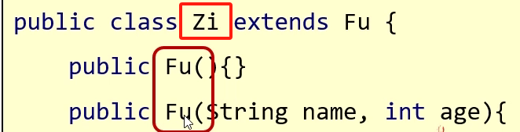

**子类可以继承父类成员变量（公开或私有）：**

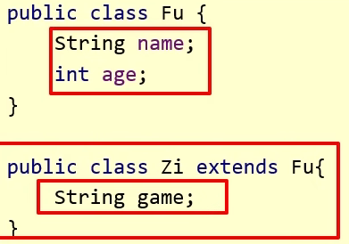

子类可以继承父类的成员变量，并且可以为父类的成员变量赋值，但如果父类的成员变量是使用private修饰的，子类虽然可以继承，但是无 法调用和赋值，需要使用父类提供的getter和setter属性来操作。

在内存中，子类会把父类一起进入方法区，如果子类被new初始化，在堆内存中开辟空间时，不仅会把自己的成员变量写入，也会把父类的所有成员变量写入，查找时优先查找自己的，自己没有查找父类的。

**子类可以继承父类成员方法（仅虚方法内）：**

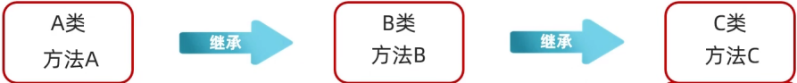

子类可以继承父类的成员方法，并且也可以继承所有间接的父类方法，但如果父类非常多，子类一级级查找调用就会很复杂，所以JVM会为顶级的父类（如C类）生成虚方法表来存放常用的方法，实现快速调用提高效率，但要生成虚方法表，需要要求这个父类方法：**非private非static非final，**生成的虚方法表会传递给下一个子类（B类），子类也会添加上自己的虚方法，一层层直至最小的子类（A类）。

虚方法表增加内存占用，但是减少了寻找方法的时间，这些也仅对于虚方法而言，也就是说如果一个方法它不属于虚方法（不满足3非的），那么还是会一层层往上从父类里去寻找。

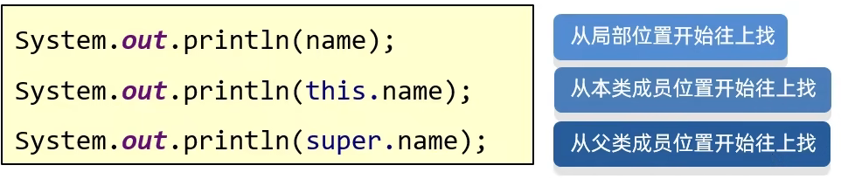

**继承中的就近原则（Spuer关键字）：**在一个方法体内，使用某个变量/方法会优先调用方法内定义的，如果没有则调用整个类中的，类还没有就调用父类的，这就是就近原则，如果说，在方法体内，我想使用整个函数内定义的，就可以使用this关键字更改变量的提供者，super则可以直接调用来自父类的这个变量（仅可以调用父类，无法使用间接更高层父类的）。Super()无论写不写都会默认生成在子类的第一行。

**方法的重写（@Override）：**子类和父类都拥有相同的方法，例如eat( )方法，但子类想要的eat和父类中的eat不同时，可以对方法进行重写，@Override是放在重写后的方法上，注意私有和静态不能重写

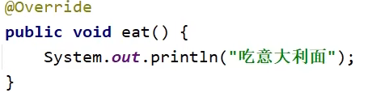

例如左侧，假如父类eat方法是吃热干面，但子类想要的是意大利面，就可以重写此方法，在上面书写@Override，如果重写成功则是**黄色**的，报错则有红色波浪线。

**静态变量** Static variables

static关键词表示静态，是Java中的一个修饰符，可以修饰成员方法，成员变量，在public或private

后、数据类型前进行填写，被静态修饰的变量或方法会被所有类内的成员共享使用

**例如创建一个名为Student的类用于描述一个班级中的成员，其中它还拥有一个打印学习的方法：**

Public class Student{

Private String name; Private int age; Private String gender;

//添加一个静态属性的teacherName,表示学生类里有一个共同的老师

Public static String teacherName;

}

//由于teacherName是public可以直接在Student上赋值

Student.teacherName = “张老师”

在创建静态属性后，无论新对象在创建（new）时是否填写第四个参数teacherName，都会默认使用创建并赋值的张老师

第二段中可以使用Student类为其赋值。

**成员变量/方法 调用方式**：类名调用（推荐） 对象名调用（例如s1. teacherName）

**内存原理：**在Student赋值teacherName时，字节码文件进栈，并且在堆内存中会为静态变量单独创建“静态存储位置”（JDK7后由方法区移至堆内存）供它存储，默认初始化值为：null

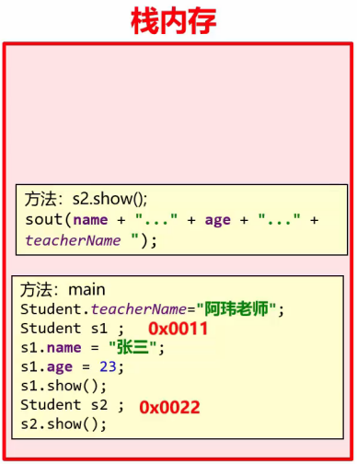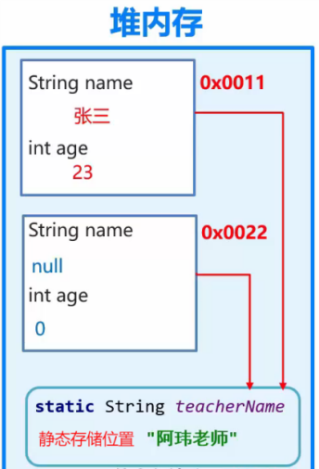

它随着类加载而加载，当类的字节码文件进栈后就开始初始化静态变量了，它是优先于类创建的对象的，当类创建对象时，就正常的在堆内存中开辟一个空间存储所有的new对象并创建地址值赋值给变量，后续就可以通过这个变量来访问对象或者对象的方法

**静态方法**：多用在测试类和工具类中，Javabean类中很少会用

**Static的注意事项：**

* 静态方法只能访问静态变量/方法
* 普通的非静态方法既可以访问静态变量/方法，也可以访问非静态的成员变量/成员方法
* 静态方法不支持this关键字（不同于普通的方法，需要依靠this指向获取到具体的值来进行操作，而静态方法是适用于所有类的，数据都来源于形参传递进内部进行处理就行，所以不需要this）

工具类 Utilities

用于实现完成某些功能的（例如数学的工具类里面有用求和的方法），不描述任何事务的类，与JavaBean和测试类一样，也是属于常用的类方法，命名工具类与其他类一致，类名见明知意，且需要私有化构造方法（private）和全部定义为静态方法

**已学的其他两个大类：**

**JavaBean类：**用于描述某一具体的对象，对其书写空参和带全参的构造方法，私有化成员变量提供getter和setter方法，有额外的行为也需要单独写入成员方法

**测试类：**提供main程序主入口，集成各类，是应用程序的起点，JVM会首先寻找main方法开始运行

**类结构：**public class xxx{

Private xxx( ){ } //设置私有化，目的是不允许被创建对象

Public static 数据类型 方法名称( ) { 结构体 } //创建主要的方法，有多个方法也相同

}

关于spuer方法的补充

子类无法使用父类的构造函数，但是子类会默认使用父类的无参构造函数，是因为JVM会自动在子类的第一行进行super()方法的调用，无论写不写都会执行的，如果想使用父类的有参构造函数，可以向super方法内传参，例如super(String A , int B)就会把A和B传递给父类的有参构造了

|  |  |  |  |
| --- | --- | --- | --- |
| **关键字** | **访问成员变量** | **访问成员方法** | **访问构造方法** |
| this | this.成员变量  访问本类成员变量 | this.成员方法(...)  访问本类成员方法 | this(...)  访问本类构方法 |
| super | super.成员变量  访问父类成员变量 | super.成员方法(...)  访问父类成员方法 | super(...)  访问父类构造方法 |

* this:理解为一个变量，表示当前方法调用者的地址值
* super:代表父类存储空间

面向对象-多态Polymorphism

同类型的对象，表现出的不同形态。多态在一定场景中用于解决多个不同的类想共用一个方法，无法同时传递所有对象作为其参数的问题，多态通过将子类赋值给父类，用父类同时代表他们子类，在方法中只需要传递父类进去即可，在以后只要有子类继承了这个父类，也就可以把自己也传递到方法体内实现一些功能。

例如：在登录系统中分普通用户、VIP用户、管理员三种不同的身份，那么登录的方法无法同时操作三个不同类型的身份，在多态的设计概念中，只需要把这三个赋值给统一的父类“人”，把父类作为参数传递即可，后续再增加其他身份，也无需再调整代码，新增的身份只需要继承此父类即可，不同的身份可以灵活的调用不同的方法，例如VIP特有的方法，在登录时就会调用它的方法

**多态的表现形式：**父类类型 对象名称=子类对象; //要使用多态，必须为父子继承关系且有方法重写

**多态中调用成员的特点（下图）：**将子类（Dog）赋值给了父类（Animal），通过对象名称调用成员变量，如果父类存在这个成员变量正常编译和运行父类中的，如果不存在则会报错（哪怕子类中有）。调用成员方法时，也会查找父类中是否存在，父类存在才可以正常运行，但是实际上运行的是子类中的方法（哪怕父类有）。

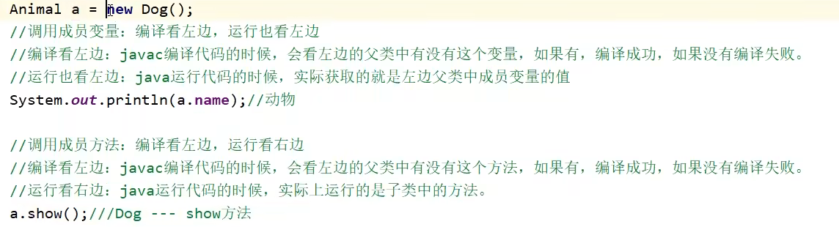

**底层原理和理解：**把子类Dog赋值给了父类Animal，那么对象名称a其实是Animal类型的，那么不管是调用成员变量还是方法，都是先从Animal这个类中去寻找，所以打印name是父类中的name，那方法却是使用子类的是因为子类对show这个方法进行了重写，重写的方法在虚方法表中将父方法的show进行覆盖了，所以实际会使用子类的show

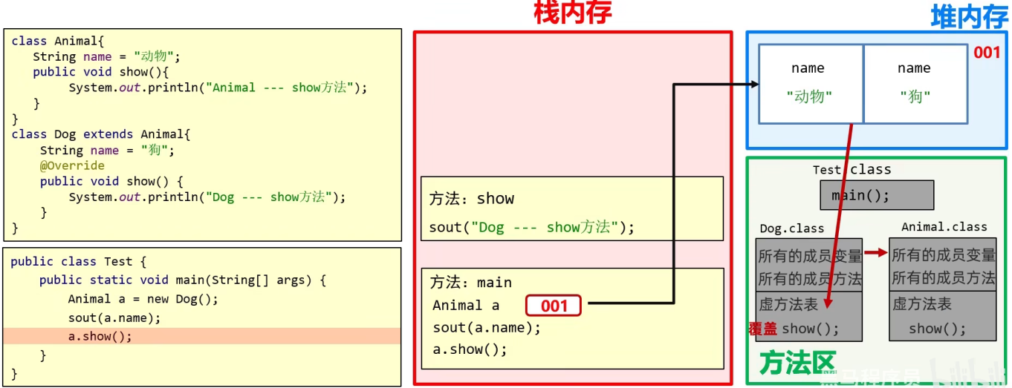

从内存图中来看，当执行到Animal a = new Dog()时，两个类的字节码文件（class文件）会进入方法区，父类会比子类先进方法区，然后为a变量写入栈内存，new关键字开辟堆内存，堆内存中记录两个类中所有的变量，在运行调用name时，就会先看左边父方法，存在才能编程通过打印“动物”，在运行方法时，也会查找方法区中父类是否存在这个方法，但是实际运行的是子类的show方法，由于子类方法的show重写了，那么就会与父类的show不同

**优势：**在多态形式下，右边对象可以实现解耦合，便于扩展和维护，例如上面的Dog类，我想换成Cat类，那只需要修改右边的对象就可以了，并且show方法也不需要改，会自动使用新类（cat）的show方法

**弊端：**无法调用子类特有的方法，如果这个方法是子类继承父类的方法，那么这个方法是可以被多态调用的，那如果这个是子类自己的方法，不是从父类继承的那么就无法调用，原理是编译时会先检查父类是否有这个方法，没有的话编译报错。

**弊端的解决方法：**与变量强转一样，可以在需要转换的子类名称前加入小括号，小括号内写入转换后的类型，例如：Animal a = Dog() -> Dog d = (Dog) a，如果你并不能确定a是什么类型的，可以使用if判断来判断a类型是不是某个类，**关键字：instanceof**，if(a instanceof Dog){}...即可，如果有多个需要判断的类则使用else if进行多条件判断。

**Instanceof新特性（JDK14）**：新特性可以直接在判断中条件的最后增加一个变量名，表示如果属于这个类型则强转，强转后赋值给这个变量名，如果不是则不强转，返回false：写法：if(a instanceof Dog **d**){}

包package

包就是项目里的文件夹，用来管理各种不同功能的Java类，方便后期代码维护

**包名的定义：**公司域名反写（com.xxxx）+ 起一个描述作用的名称，全部英文小写

**全类名：**在包名后面带上类名可以指定是这个包里的类，而不是其他包下的，避免重复类名导致错误

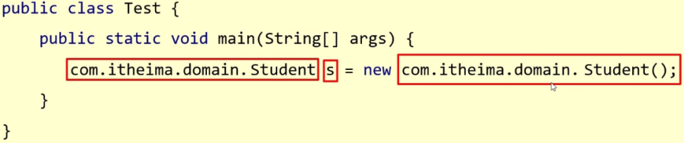

左侧是完整的类写法，但过于繁琐，使用import在顶部导入一次包就可以不需要再写完整包名了

1. 使用同一个包中的类时，不需要导包，2、使用java.lang类也不需要导，它是Java底层自带的包，3、如果同时使用两个不同包中的同名类，需要用全类名（如上图）。4、其他情况都需要导包

Final和权限修饰符 Final and permission modifiers

Final与public、private、static一样属于修饰类、方法、变量的一种关键字，中文为最终的，所以使用此关键字修饰的是最终的，不可改变，那么用final修饰方法就**不允许被重写**，修饰类就**不允许被继承**，修饰变量就**只允许赋值一次**（也就是变成了常量）

这种修饰符在实际开发中自己使用的不多，多数也用在某些规则类型的方法，不想让其他人去重写的方法，可以设置为最终类，final修饰符主要在源码中使用比较多，尤其是Java.lang包

**常量的定义**：定义常量的变量名全部为大写，多个单词之间使用 下划线分隔

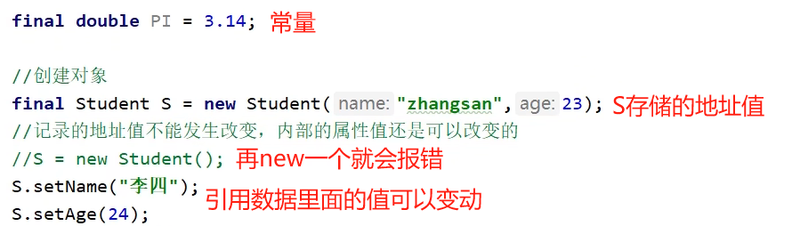

final修饰的变量是**基本类型**：变量存储的**数据值**不能发生改变（常量）

final修饰的变量是**引用类型**：那么变量存储的**地址值**不能发生改变，对象内部的可以改变

**所以字符串String之所以不可改变，就是因为Java底层java.lang包下进行了final和private修饰**

**权限修饰符（四种）**

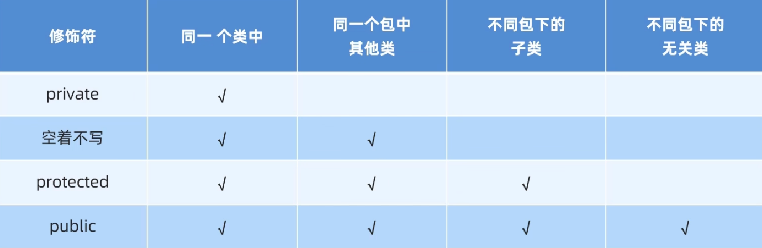

**Private是私有的**，修饰之后只能在当前的类中访问的，**空着不写是默认的（Default）**，也叫缺省，在同一个包里，其他的类也可以访问，但是其他的包通过导包是访问不了的，**protected是受保护的**，在其他的包里只要继承了本类那也可以用，**public公开的**，在所有情况下都可被访问

使用规则：成员变量是私有的，方法是公开的，但如果是抽取共性封装的也应该为私有

**代码块（三种）**

* 局部代码块（内存空间逐渐富裕，此技术应用非常少了）

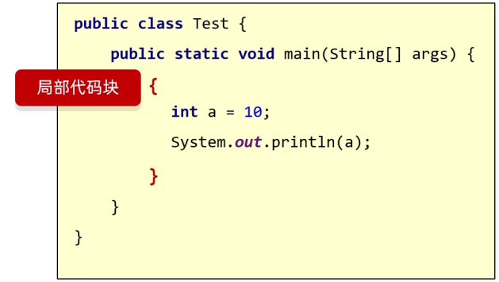

在方法内添加一个单独的花括号就是局部代码块，作用是提前结束变量的生命周期，a也就只能在这对括号内使用，限制了访问的范围，当代码执行到右花括号（**}**）时，花括号内的变量（a）就会从内存中清除了，目的是为了节约内存。

* 构造代码块（由于全部构造都会执行造成不够灵活，也逐渐被淘汰）

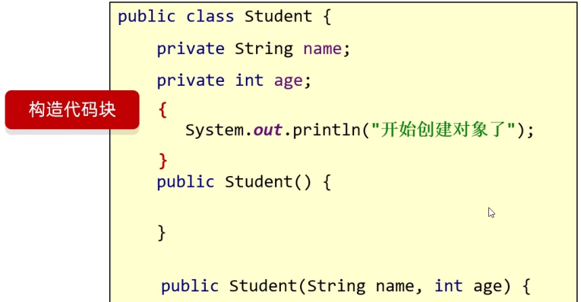

构造代码块是把**空参构造**和**全参构造**中共性的代码抽取出来单独写在成员位置的代码块中（比构造方法优先执行），之后再执行构造方法内的，那么不管new创建时是有参还是无参，都会先执行代码块的，随后也会执行空参或者全参的。会导致不够灵活

对于此问题，解决方法是创建一个新方法专门写共性内容，需要使用的构造去调用这个方法即可

* 静态代码块

格式：static{ } 特点是需要通过static关键字修饰，随着类的加载而加载，并且自动触发、只执行一次

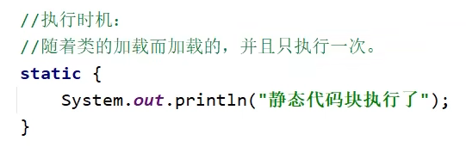

与构造代码块一样，优先与构造函数执行，并且类加载完成后立即执行

使用场景:在类加载的时候，做一些数据初始化的时候使用，所以一般写在顶部

例如在某个登录程序中，使用此技术，可以提前来去生成管理员的账户，让登录程序默认有数据

抽象类 Abstract classes

抽象类也是面向对象的特征之一，在多态中，不同的子类使用父类同一个方法，但是父类给的方法又不能满足每个子类的实际需求时，子类可以使用@override重写，如果遇到子类不重写方法时程序就会有问题，所以在父类中使用抽象类就**可以要求子类强制重写方法**，如果不重写则会**报错，**并且也相当于规定了子类必须按照给定的模板重写

**抽象类关键字：abstract**

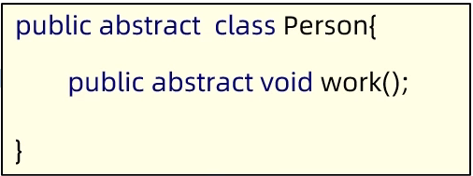

**方法**：public **abstract** 返回值类型 方法名(形参);

**类**：public **abstract** class 类名{}

方法中不需要写方法体，直接分号结束即可，如果这个方法定义为抽象方法了，那么类也得设置为抽象类

* 抽象类不能实例化（new）
* 抽象类中不一定有抽象方法（防止实例化），有抽象方法的类一定是抽象类
* 抽象类可以有构造方法（为了让子类继承）
* 抽象类的子类：1、要么重写抽象类中的所有抽象方法 2、要么子类也是抽象类

接口**interface**

接口是一种规则，是对某些行为的一种抽象，在某些子类中有共性的内容，但其他子类却没有这个共性，造成不能很好的统一定义在父类中，但又不想各子类单独写方法导致方法名不规范和不统一，就可以在父类中使用**接口**来单独写这个共性方法，如果只是单独一个子类特有的方法，那就没必要写接口。

**接口关键字：interface**

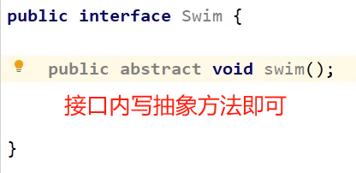

**定义接口：**public interface 接口名{}

**链接接口：**public class 类名 implements 接口名{}

接口不是类，需要单独新建，类需要使用时可以在类名后面**implements**链接，子类从而使用接口内的方法（需要重写全部）。

* 接口不能实例化（new）
* 接口和类之间是实现关系，通过**implements**关键字链接：public class 类名implements 接口名 {}
* 接口的子类(实现类)1、要么重写接口中的所有抽象方法2、要么是抽象类（与抽象类一致）

**注意1：**接口和类可以单实现，也可以多实现：public class 类名 implements 接口名1，接口名2 {}

**注意2：**实现类还可以在继承一个类的同时实现多个接口：public class 类名 extends 父类implements 接口名1，接口名2 {}

**接口中各成员特点：**

* 成员变量：1、只能是常量2、默认存在的修饰符:public static final（三个一起）
* 构造方法：在接口中不存在构造方法
* 成员方法：1、只能是抽象方法2、默认存在的参饰符:public abstract

**接口和类之间的关系**

**类和类的关系：**继承关系，只能单继承，不能同时多继承，但是可以多层继承

**类和接口的关系：**实现关系，可以单实现，也可以多实现，还可以在继承一个类的同时实现多个接口

**接口和接口的关系：**继承关系，可以单继承，也可以多继承

对于第二点的补充：类如果一次性实现多个接口，需要重写接口里所有的方法，如果有接口内存在接口方法名称完全一致，则只重写一次即可（例如A接口里有方法M，B接口也有方法M，那么实现类只重写一个M方法，表示同时重写了A和B里的M方法）。

对于第三点的补充：接口可以继承父接口（extends），如果实现类链接的是子接口，则需要重写包括父接口内的所有的抽象方法。

**接口新特性：**

1、JDK8的新特性：接口中可以定义有方法体的方法（**默认方法**或**静态方法**）

2、JDK9后可以定义私有方法

**定义默认方法**需要用default关键字修饰(替换掉abstract)，格式：public default 返回值类型 方法名(参数){ }，①其中public 可以省略default不可省略，**implements**接口的类会默认使用这个方法，并且不要求重写。②如果重写，则重写时去掉default。③如果实现类使用了多接口，并且多接口中有相同名称的default方法，则必须重写。

**定义静态方法**需要用static关键字修饰（替换掉abstrac）：格式:public static 返回值类型 方法名(参数){ }，①静态方法只能通过接口的名称调用，不能通过实现类名或者对象名调用。②public可以省略，static不能省略。③静态方法不需要重写，如果在子类重写，那也只是在子类定义了一个子类与接口同名的静态方法，和来自接口的方法不冲突，调用方式也不一样。

**接口的私有方法**主要用于抽取接口内其他方法中的共性代码，其他方法再调用这个方法来达到代码复用的效果，但这个共性代码不想让外界访问，只是用于服务本类里的其他方法的，就可以使用private修饰。

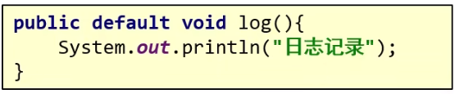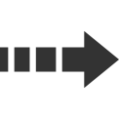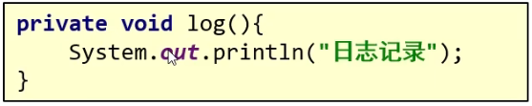

**格式1**：private 返回值类型 方法名(参数列表){ } //是不加default或者其他修饰的，给默认方法的

**格式2：**private static 返回值类型 方法名(参数列表){ } //可以用static静态修饰，给静态方法服务

**接口的多态**

接口作为参数传递给一个类，再通过这个类创建实例，可以传递所有链接了这个接口的实现类的对象，实现不同的方法，实现类又可以链接多个接口，灵活性比类更高

**格式：**接口类型 j = new 实现类对象();

**范例：**Animal a = new Dog(); //Dog是单独的类，但是连接了接口，接口名为Animal，这样子可以使用a调用Dog里的方法，而Dog里的方法又是从Animal中链接过来的。

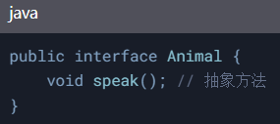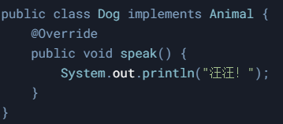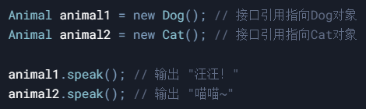

**适配器设计模式（Adapter）**

设计模式(Design pattern)：是一套被反复使用、多数人知晓的、经过分类编目的、代码设计经验的总结。使用设计模式是为了可复用代码、让代码更容易被他人理解、保证代码可靠性、程序的重用性。

适配器设计模式就是解决接口与实现类之间的矛盾问题，例如，只想使用A接口中的某一个方法，但由于抽像类的存在，不得不被迫重写其他用不到的抽象方法，解决方法是可以加一层中间层（再创建一个B类去链接A，B对所有方法进行重写，但是不写方法体，称为空方法），C类继承B类，就可以只重写需要的那个方法就可以了，所以这种设计模式也是一种套路，是大众通用的解决方式

上述举例的B类通常把类名定义为：接口名称+Adapter 并且再把它设置为抽象类，防止外界创建对象

内部类 **Inner class**

部类是类的五大特征（属性、方法、构造方法、代码块、内部类）最后一个知识点，内部类是在类的里面再定义一个类。

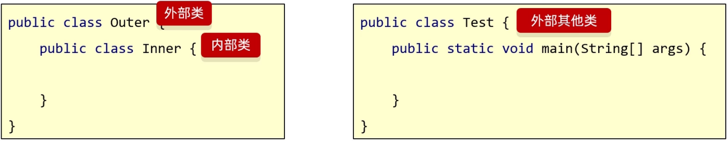

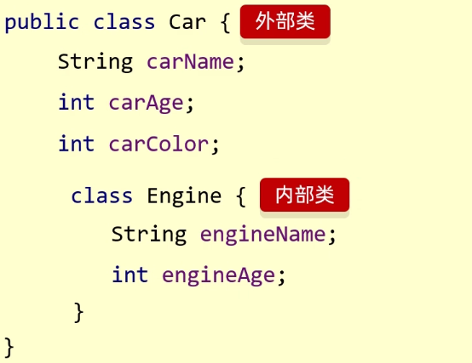

例如左侧，在车的类中除了基本车的信息之外，还有对车引擎的多个属性，这些属性与车本身并无太大关联，但又不能脱离车的类而独立存在，那它就适合写成内部类，在类的里面单独用class关键字建立类

1. 内部类表示的事物是外部类的一部分
2. 内部类单独出现没有任何意义
3. 内部类可以直接访问外部类的成员，包括私有
4. 外部类要访问内部类的成员，必须创建对象

对于第四点，外部类如果有成员方法需要用到内部类中的变量或者方法时，由于默认方法使用this指向自己类中的，自己类中没有的属性所以无法调用，解决方法是在这个方法中初始化一个对象，例如，Engine e = new Engine，后续就可以通过e这个变量来去随意访问Engine这个内部类中的任何属性和方法了。

**内部类的分类（四种）**

* 成员内部类（外部类$内部类）

**类：**如上面举例的Engine，写在成员位置的，属于外部类的成员，就是标准的内部类，成员内部类（class）可以被修饰符所修饰，比如:privat、默认（空着不写）、protected、public、static都支持的

**变量：**在成员内部类里面的变量，JDK16之前不能定义静态变量，JDK16开始才可以定义静态变量

**创建对象的方法：**

方式一：在外部类中编写方法，对外提供内部类的对象。

在外部类中**创建方法**retrun new 内部类名，调用时用外部类调用方法名即可

方式二：直接创建格式：外部类名.内部类名 对象名=外部类对象.内部类对象;

Outer.Inner oi = new Outer().new Inner(); //Outer里的Inner 变量 = new外部().new内部();

**内部类如何获取外部类的成员变量：**

第一种情况：通常内部调用外部类里的变量是可以直接获取的（包括私有）

第二种情况：但如果内部类、外部类、外部类里的方法都有同名的变量，则会采用就近原则，先使用来自本方法内的、方法内没有再使用本类的、本类中也没有才会使用外部类中的

第三种情况：如果想自由选取，使用this关键字即可指向本类中的，外部类名.this.变量名即可指向外部类中的，例如Outer.this.a，在内存层面，内部类和外部类是两个不同的字节码文件，内部类在初始化时会默认记录外部类的地址值，使用外部类名.this.变量名就是指向内部类里存储的外部类地址，再通过地址找到外部类里的a

* 静态内部类

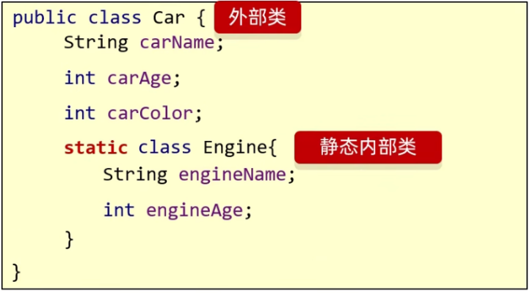

静态内部类也是内部类的一种

只能访问外部类中的静态变量和静态方法，如果想要访问非静态的需要**创建对象**。Outer o = new Outer(); 用o去调用即可

**创建静态内部类对象的格式:**外部类名.内部类名 对象名 : new 外部类名.内部类名();

**调用静态类里 非静态方法的格式：**先创建对象，用对象调用 Outer o = new Outer();

**调用静态类里 静态方法的格式：**外部类名.内部类名.方法名(); Outer.Inner.method

* 局部内部类（了解即可）

1.将内部类**定义在方法里面**就叫做局部内部类，类似于方法里面的局部变量。

2.局部内部类外界是无法直接使用的，需要在方法内部**创建对象**并使用。

3.该类可以直接**访问外部类的成员**，也可以**访问方法内的局部变量。**

* 匿名内部类

匿名内部类本质上就是隐藏了名字的内部类，通常用于一次性的方法，作用于初始化等操作，从而简洁高效的提升代码结构

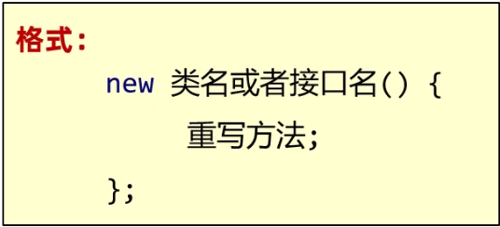

**匿名内部类的三大特点：**继承\实现、方法重写、创建对象

重写的方法是实现了new后面这个的这个类或者接口的，而{}中间的内容才是匿名内部类，new的出现是创建了这个对象

New出来的也是一种对象，是可以赋值给这个**类/接口**类型的变量存储的，例如Show s = new Show();并且由于整体是个对象，是可以在最后面直接用**点**去调用方法的，可以调用里面的方法还有从Object继承的方法

**使用场景：**在过去的继承和多态系统中，如果将父类作为参数传递到一个方法（method1）内，想使用这个方法就必须新建一个子类先继承这个父类，再通过子类创建对象，把对象名传递到方法（method1）内，这种操作方式非常繁琐且不够灵活，如果我只想使用一次这个方法，却还需要重写一个子类的继承体系。

使用匿名内部类就可以非常简洁高效的实现，直接调用method1( ) 在括号内去new 父类 {重写方法}即可，临时实现一个接口或继承一个父类，不用起名字，不用再单独创建类，用完即弃！

图形用户接口**Graphical User Interface**

由于Java主要面向服务器进行开发，所以常使用命令行相关操作，但对于客户端而言，是需要一套完善的图形化界面的，使用此图形接口就可以采用图形化界面来去显示效果，更方便也更加美观的面向客户操作，在Java中，GUI分为**AWT包|Swing包**两大体系，AWT是最早的GUI包，对于中文的兼容性稍差，Swing包则更为主流。

**创建类并继承JFrame：public class MyJFrame extends JFrame{ }**

**导包：***import* javax.swing.*; *//导入带GUI界面的Swing包*

**初始化JFrame对象：** JFrame f = new JFrame(); //J代表Java Frame是窗口，它也是一种构造类

1. **JFrame方法（窗口组件）**

**设置窗口大小：**j.setSize(宽,高); //单位是像素，无需手动写单位

**设置窗口显示：**j.setVisible(true); //true表示显示出来，false表示隐藏

**setVisible继承了show()方法，它也可以显示窗口，但已被淘汰，虽仍可使用，但更推荐使用setVisible**

**设置窗口标题：**j.setTitle(“标题内容”);

**设置窗口置顶：**this.setAlwaysOnTop(true);

**设置窗口居中：**this.setLocationRelativeTo(null);

**设置程序关闭：**this.setDefaultCloseOperation(3); //3代表关闭此界面，整个虚拟机就停止

**程序关闭模式定义在Windowconstants接口中，参数int类型对应0-4，0代表不做任何操作，1是默认的（不写就是1），2代表全部关闭才停止虚拟机（需要对所有窗口创建的类都添加这个属性才有效），3代表关闭当前窗口就停止，也可以使用Windowconstants.xxx来调用某种模式**

**窗口刷新（数据更新）：**j.getContentPane().repaint();

1. **JMenuBar方法（菜单组件）**

这个方法也是在javax.swing包下的，所以无需再导包，但是要创建JMenuBar对象：  
JMenuBar jmb = new JMenuBar(); //jmb是整个菜单的名称，也代表整个菜单

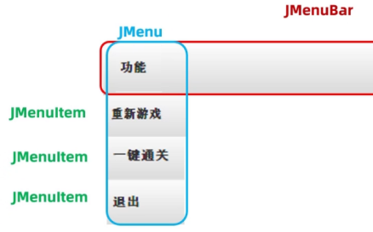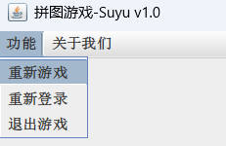

在**JMenuBar**中，每个类别是单独的JMenu对象，每个JMenu中还有很多JMenultem的条目，当JMenu被点击时JMenultem就会自动出现，但默认情况下三个类是互相独立的，需要先把JMenultem放到JMenu中，再把JMenu放到**JMenuBar**，最后添加到JFrame界面中

创建JMenu菜单（一级菜单）：JMenu 一级菜单的变量名 = new JMenu("菜单的名称");

创建JMenuItem菜单（二级菜单）：JMenuItem 二级菜单变量名 = new JMenuItem("菜单的名称");

将二级菜单挂载到（添加）到一级下：一级菜单变量名.add(二级菜单变量名 );

将一级菜单挂载到整个菜单（JMenuBar）中：菜单变量名.add(一级菜单变量名 );

将整个菜单挂载到窗口中：this.setJMenuBar(菜单名);

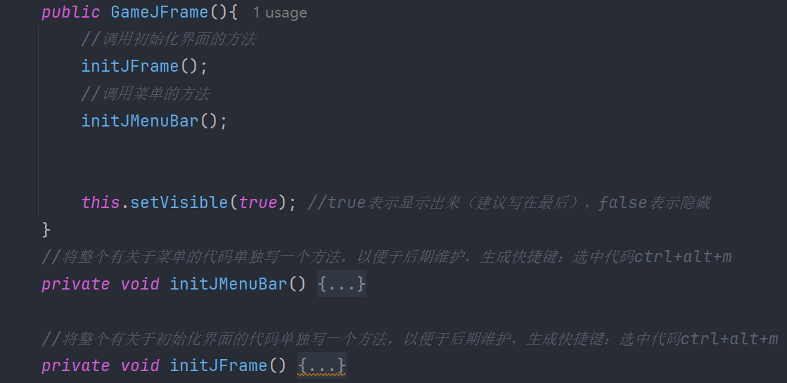

图形化设计思路：

定义空参构造去构建整个图形化，将不同的组件单独写一个私有方法去调用，生成快捷键ctrl+alt+m，方便修改和维护，把显示界面的方法写在最后，目的是让所有代码加载完毕再显示

**如果JMenu再嵌套JMenu，那么所有的JMenuItem就会变成三级菜单！**

1. **JLabel方法（图片/文字组件）**

每一个图片是一个Imagelcon对象，需要把它存放到JLabel管理区域，jLabel不仅可以存放图片也

可以存放文字，类似一种容器，要注意的是先加载的图片在上方，后加载的图片会被塞到后面

创建图片对象：ImageIcon Icon = new ImageIcon("绝对路径或相对路径"); //加载一张图片到内存中

创建图片对象：JLabel text = new JLabel(“输入文字”);

创建管理容器（JLabel）对象：JLabel j = new JLabel(Icon); //把Icon添加到对象里面

将管理容器挂载到窗口中（ContentPane）：this.add(j); //默认在窗口正中间

**坐标：**如果不添加坐标，所有图片将会堆叠在正中间，添加坐标可以设置图片到指定位置（需要在挂载到窗口前设置），整个窗口的(x:0,y:0)位于左上角，对于图片（管理容器）而言，也是最左上角为原点

设置容器坐标：j.setBounds(x,y,宽,高); //参数无需带单位，图片宽高就填图片实际宽高，文字也适用

**注意：在JFrame中还有一个默认生成的隐藏容器ContentPane，如果不去指定它，它就会默认把组件放在正中间的位**

**置，如果不想使用这个默认的布局，可以用setLayout(null)方法来取消它！取消之后才能按照xy轴坐标的方式设置容器，这个方法需要写在JFrame方法（窗口）initJFrame()内，最后再去使用窗体名.getContentPane()方法获取它把管理容器添加上去！**

将容器挂载到窗口中（可以设置x y）：this.getContentPane().add(j); *//写在设置坐标后*

添加边框：j.setBorder() *//括号内填入Border样式的对象 例如new bevelBorder*

**setBorder方法可以设置JLabel的边框，接口提供了非常多样式的边框，可以使用bevelBorder（一种斜面样式的边框），在括号内创建这个对象new bevelBorder()就可以了，括号内传入0或1，0代表图片是凸起效果，1代表图片是凹陷效果**

1. **JDialog方法（弹窗组件）**

**创建弹窗对象：**JDialog jDialog = new JDialog();

**该方法创建了一个弹窗的对象， jDialog变量也支持使用JLable容器添加图片到弹窗中，设置位置大小、窗口指定和添加到隐藏容器中等属性，最后也需要使用jDialog.setVisable属性让弹窗显示出来。**

**弹窗不关闭无法操作其他内容：**jDialog.setModal(true)

1. **事件**

事件就是由于某些操作被执行时会触发的代码，类似事件监听，当登录按钮被按下时，能够执行登录

的操作，这个登录按钮也称为**事件源**，事件源会被事件（鼠标点击、划过）触发，从而执行某些特定代码

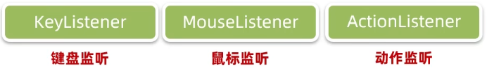

KeyListener（动作监听）键盘监听就是实时记录键盘，实现某些键盘上某个按键被按下时就执行一些操作，很多软件的快捷键就是这么实现的，MouseListener鼠标监听也是同理，但动作监听是两者的结合，它只能监听鼠标左键的单击和键盘的空格

按钮对象：JButton jbt = new JButton( text:"按钮提示文字");

创建和移动按钮位置：jbt.setBounds(x:0,y:0,宽,高); //跟管理容器是一样的

**添加事件（动作监听）：**jtb.addActionListener( ); //括号内写入链接类的对象

**获取鼠标点击的对象：**e.getSource() //鼠标左键点击的或者空格 返回值是Object类型

**要注意的是，ActionListener是一个接口，在使用它之前，需要创建一个类(例如MyActionListener)去implements链接这个接口，并且重写所有的抽象方法（使用alt+回车自动重写），重写的内容就是被触发时执行的，在**jtb.addActionListener()**中填写这个类的对象即可例如：new MyActionListener，也可以使用匿名内部类快速创建，无需单独生成一个类再创建对象，还有第三种方法：让整个JFrame类去连接这个接口，在类中重写抽象方法，在**jtb.addActionListener()**括号中只需要填入this即可，在重写的抽象方法中创建对象Object source=e.getSource();**

**添加鼠标事件：**jtb.addMouseListener( ); 括号内绑定事件

**鼠标共分五个事件：单击、按下不松、松开、划入和划出，它提供了MouseListener的接口，也同样需要类先执行连接动作，由于内部有五个方法，都需要进行重写，就不推荐使用匿名内部类的方式了，最好直接让整个类去连接，在类中去重写，在绑定事件中填写this指向本类中重构的方法**

|  |  |  |
| --- | --- | --- |
| **addMouseListener**  **（五个抽象方法）** | mouseClicked(MouseEvent e) | 单击 |
| mouseExited(MouseEvent e) | 划入 |
| mouseReleased(MouseEvent e) | 划出 |
| mouseEntered(MouseEvent e) | 按下 |
| mousePressed(MouseEvent e) | 释放 |

**添加键盘事件：**jtb.addKeyListener( ); 括号内绑定事件

**键盘共分三个事件按下不松、松开、输入，其中输入有局限性，有些按键监听不了所以不常用，与鼠标方法一致，连接KeyListener接口三个重写方法，当按下不送时，keyPressed(KeyEvent e)事件是会被反复调用的**

|  |  |  |
| --- | --- | --- |
| **addKeyListener**  **（三个抽象方法）** | keyPressed(KeyEvent e) | 按下 |
| keyReleased(KhyEvent e) | 释放 |
| keyTyped(KeyEvent e) | 输入（仅了解） |

**获取到按下按键的编号：**e.getKeyCode() //返回值是Object类型

**返回值是获取到按键编号类似ascll码，每一个按键都有编号与之对应，例如按下A返回65，但它本质并不是ascll码**

1. **JTextField（文本组件）**

**普通输入框：**JTextField text = new JTextField(明文输入框) //括号内填写数字可以设置现实的长度

**输入数字设置显示出长度，输入字符串是指定用户只能输入某些内容，同时设置两个参数可以限制用户只能输入某些字符和指定长度，注意，输入框也需要setBound设置宽高，并且添加到页面中:窗体名.getContentPane()**

**密码输入框：**JPasswordField mima = new JPasswordField (密文输入框)

**获取用户输入的内容：**text.getText()

**设置文本框默认内容：**text.setText(文本)

**设置文本框是否可以编辑：**text.setEditable(布尔类型true/false)

程序封装 **Encapsulation**

将Java拥有图形化界面的项目打包成一个可跨设备运行的安装包，其他用户只需要安装即可使用，在打包时集成了运行所需素材、环境（如JDK）等

**程序封装第一步，将Java项目打包成压缩包，格式为jar**

封装的步骤由idea执行，首先需要确保代码中涉及路径的地方不要加上模块名，路径为相对路径即可，idea

操作步骤：点击File→Project Structure→Artifaces（里面应为空白，如果有内容需删除）选中左侧的Artifacts 点击中间上方位置的+ ，点击JAR→From modules with dependencies...（应为空白，如果有其他内容，可以选中之后，点击减号删除）。

module处选择需要打包的项目

Main Class处选择整个项目的启动文件，如App类

META-INF/MANIFEST.MF：选择当前的模块

如果没有报错，就出现一个puzzlegame：jar的提示。点击右下角的OK

在idea主界面上方，点击Build里面的Build Artifacts。如果是灰色的不能按，请确定上面配置好jar包的信息，如果已经配置好了此处就可以正常点击。在主界面正中央。选择puzzlegame:jar再选择Build。idea会帮我们生成jar包。进度条走完jar包打包完毕！

Jar包的查看方法：点击File → Project Structure → Artifaces

整合资源文件：在桌面上新建一个文件夹resource，将所有素材的目录（images）放到里面

**程序封装第二步，将jar包转换成Windows的exe安装包**

使用exe4j.exe并注册软件，注册方法：点击Enter License，输入用户名，公司名和注册码后点击ok，用户名，公司名随便填，最好都是小写字母。注册码：L-g782dn2d-1f1yqxx1rv1sqd注册完毕之后点击右下角的next。

备注：exe4j.exe只识别JDK8到JDK11版本，如果安装时出现弹框报错，请检查JDK版本

选择JAVA转EXE。点击右下角的next输入要生成的程序名，输出保存exe的路径，建议选择到桌面上。点击右下角的next，type选择GUI输入应用名称点击高级设置Advanced Options，选择32-bit or 64-bit(不选默认32)，next到第五步，第一行，VM参数配置的地方加上：-Dfile.encoding=utf-8，点击右侧绿色的+，添加jar包（选择刚刚生成的jar包）下面的Main class from选择启动类（App）

第六步中填写最小启动的JDK版本。输入1.8，Advanced Options下拉框选择Search sequence

第七步点击右侧+号选择Directory并在下面输入.\jdk，再加一次选择Directory并在下面输入.\image

下一步选择Client VM，后续全部next直到exit，点击Exit后，提示是否需要保存刚刚的配置信息，选择是并选择一个位置保存

**程序封装第三步，在初步封装的exe程序中注入环境、素材等**

使用inno setup软件，打开在欢迎页面点击右下角的关闭，点击左上角的File→New next输入应用名称其他保持默认next，Application main executable file:选择已生成的exe文件，点击Add folder，选择桌面的 resource，再点击确定。再点击 Add file(s)…选中桌面的exe，再次添加一次next，下面两步保持默认，语言默认即可，选择输出路径，还是选择桌面，输入最终安装包的名字，不能跟已有的重名，最后到finish即可，配置到最后一步了，脚本文件，到这里会弹出问你是否马上编译，选择否，先把脚本写好再自己编译，添加一个#define MyJdkName "jdk"，并将下面这行删除，加上Source: "自己本地JDK路径\*"; DestDir: "{app}\{#MyJdkName}"; Flags: ignoreversion recursesubdirs createallsubdirs，最后点击上方绿色按钮开始编译

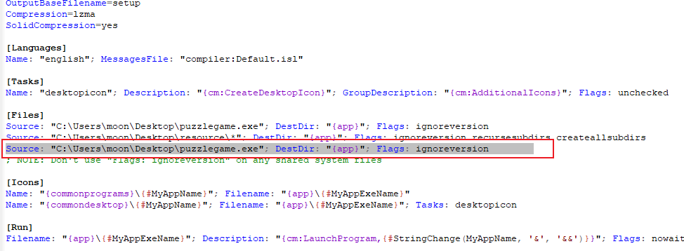

**最后生成的exe文件即可运行，其余文件可删除，详细的操作步骤：**

Math工具类

Math方法定义在Java.lang包下，使用无需导报，它用于执行基本数学运算的方法，如初等指数、对数、平方根和三角函数，其中PI方法是代表π约为3.14，E可代表用于微积分运算的符号℮约为2.71...，Math所有的方法都是静态方法，意味着使用它不需要创建对象，直接使用类名（Math）调用即可

**常用的Math方法：**

|  |  |  |  |
| --- | --- | --- | --- |
| **方法类型** | | **方法名** | **说明** |
| public static int | abs(int a) | | 获取参数绝对值 |
| public static double | ceil(double a) | | 向上取整 |
| public static double | floor(double a) | | 向下取整 |
| public static int | round(float a) | | 四舍五入 |
| public static int | max(int a,int,b) | | 获取两个int值中的较大值 |
| public static double | pow(double a,double b) | | 返回a的b次幂的值 |
| public static double | random() | | 返回值为double的随机值，范围[0.0,1.0) |
| public static int | Sqrt() | | 开平方根 |
| public static int | Cbrt() | | 开立方根 |

Abs方法拥有众多重载类，传入不同的类型可用于不同的计算，如传入的值是int类型的，那么abs方法是进行整数的绝对值运算，int计算范围为：-2147483648~2147483647（-2147483648会计算有误）也可传入double类型的小数进行小数的绝对值运算。

Floor和ceil取整方法常配合随机数random进行嵌套，因为random的取值范围默认是0.0 - 1.0是包含小数的范围，配合取整可以获取到整数的目的

System系统类

System类位于java.lang包，代表当前Java程序的运行平台提供与系统相关的方法，可以直接调用此API来向系统发送指令

**常用的system方法（返回值类型为标红）：**

|  |  |
| --- | --- |
| **方法名** | **说明** |
| public static **void** exit(int status) | 终止当前运行的 Java 虚拟机 |
| public static **long** currentTimeMillis() | 返回当前系统的时间毫秒值形式 |
| public static **void** arraycopy(数据源数组，起始索引，目的地数组，起始索引，拷贝个数) | 数组拷贝 |

public static exit(0)传入0参数告诉虚拟机以正常状态退出，非0则是非正常退出，但不管传入什么参数，虚拟机退出的功能都会执行

currentTimeMillis方法返回系统时间以时间戳的形式体现（自1970年1月1日00：00至今的毫秒）贝尔实验室的程序员肯汤普逊使用一个月时间用B语言开发了unix，不久后和丹尼斯里奇改进了B语言开发了C语言并重写了UNIX，1970是 C语言的生日，由于中国位于世界东八区，时间原点会加八个小时，变成1970-1-1 08:00 AM

数组拷贝能将一个数组的数据拷贝到另一个数组，需要指定五个参数，1、数据源数组和目的地数组都是基本数据类型，需要两者的类型必须保持一致否则会报错，目标数组的长度也需要大于等于拷贝的长度，否则会引起数组的越界异常2、如果拷贝的是引用数据类型，子类可以拷贝父类的，父类拷贝子类需要进行强转（强转为子类的类名）

Runtime环境类

它表示表示当前虚拟机的运行环境，由于它不是静态方法，使用前需要先获取它的对象，源码设计为单例模式，意味着它只拥有一个对象，在内部已经创建了对象并设置私有化方法，所以对象不能自己创建，需要通过下面的第一条方法获取。

**常用的runtime方法：**

|  |  |
| --- | --- |
| **方法名** | **说明** |
| public static Runtime **getRuntime**() | 当前系统的运行环境对象 |
| public static **void** exit(int status) | 终止当前运行的 Java 虚拟机（与system一致） |
| public int availableProcessors | 获得CPU的线程数 |
| public long maxMemory() | JVM能从系统中获取总内存大小 (单位byte) |
| public long totalMemory() | JVM已经从系统中获取总内存大小 (单位byte) |
| public long freeMemory() | JVM剩余内存大小 (单位byte) |
| public Process (String command) | 运行cmd命令 |

Runtime对象的获取：Runtime r = Runtime.getruntime();

获取到的内存都是用字节作为单位，如果需要变成KB除一次1024即可，MB除两次1024以此类推，运行exec方法跟直接在cmd中运行是一样的，JVM也是调用Windows的cmd执行某些指令

Objects顶级父类

Object是Java中的顶级父类。所有的类都直接或间接的继承于0bject类，类中的方法可以被所有子类访问的，它只存在无参构造方法，并且所有类默认继承，它还拥有十一个常见的成员方法：

|  |  |
| --- | --- |
| **方法名** | **说明** |
| public string **tostring()** | 返回对象的字符串表示形式 |
| public boolean **equals(object obj)** | 比较两个对象是否相等（与字符串的一致） |
| protected object **clone(int a)** | 对象克隆 |

tostring方法在转换引用类型时会转换为 包名.类名@地址值 的一种组合，跟直接用System.out.println()打印的结果是一样的，这是因为System.out.println方法在底层用的也是tostring方法，如果不想转换成地址值的形式，想要转换为实际的属性值，可以在类中重写tostring方法（PTG插件会默认生成）。

Equals方法在默认时比较两个对象的地址值，如果需要比较内部的属性值，也可以在类中对该方法进行重写（idea快捷键alt+insert选择equals and hashCode，hashcode如不需要可以生成后删除）

Clone方法可以将一个对象的属性值拷贝给另一个对象，该方法权限是受保护的，在其他类中需要进行重写，并且这个类还需实现Cloneable接口，此接口内没有任何的方法，因为它是一个标记性接口，起到一个标记该类可被克隆的作用。 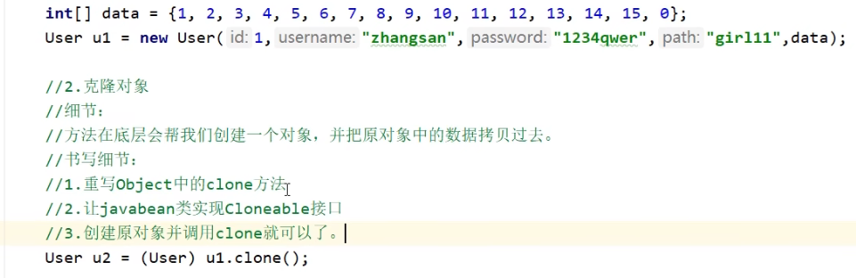

**格式：**

**类型 变量名 =（强转类型）源对象变名.clone();**在克隆后，会自动生成一个新的对象赋值给了变量名，并把源对象拷贝过去

**浅克隆（拷贝）：**在创建相同的对象后将基本数据类型的数值拷贝，而引用类型数据（字符串、数组等）则只是拷贝地址值，那么源对象如果对引用数据内的值进行修改也会影响到克隆出来的。

**深克隆（拷贝）：**跟浅克隆类似，对基本数据类型的保持不变（原样拷贝），但对引用类型的会进行更深度的处理，对于数组，它创建新的数组来去拷贝原数组的值，是真正意义上对数据的拷贝，字符串的处理还是复用串池，串池中已有的数据值就不会再创建

Object中的clone默认采用浅克隆的方法，如果需要使用深克隆，可以重写方法

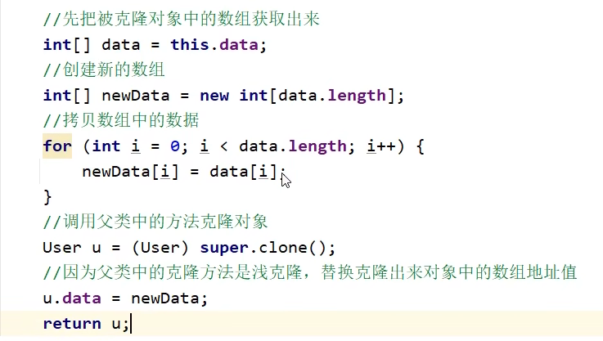

重写思路：

1. 获取到原数据，创建新数组，长度为原数组的长度
2. 通过遍历将原数组的值装填到新数组中。
3. 使用object的克隆方法进行克隆并强转类型
4. 将新数组的地址值赋值给原数组
5. 返回

**深克隆的第三方jar包：**<https://search.maven.org/artifact/com.google.code.gson/gson/2.8.5/jar>

**使用方法：**将下载好的jar包粘贴到项目的lib文件夹中，粘贴后右键选择Add as library...之后点击ok即可，在类中创建Gson对象Gson gson = new Gson()，使用这个对象调用toJson方法（括号内填入源对象）变成字符串，再使用fromjson方法转回对象（第一个参数：需要转换的变量名 第二个参数：转换的类型.class）完成深克隆

**Objects部分**

Objects是一个工具类，提供了三个常用方法：

|  |  |
| --- | --- |
| **方法名** | **说明** |
| Public static boolean equals(Object a,Object b) | 先做非空判断，比较两个对象 |
| public static boolean isNull(object obj) | 判断对象是否为null，为null返回true，反之 |
| public static boolean nonNull(object obj) | 判断对象是否为null，跟isNu11的结果相反 |

在objects类中的equals判断跟object中的不同之处在于它能够进行非空判断，如果比较的两者有其中一方的值为空也能够正常比较（不会产生空指针错误），减少了自己书写非空判断的繁琐步骤

第二和第三种方法就是对空值进行一个判断，判断结果为布尔值，它作为工具类减少了自己书写的过程，将常用的方法进行了封装。

**超大整数Biginteger**

在Java中，整数有四种类型:byte（1字节），short（2字节），int（4字节），long（8字节）。



上面是最大整数long类型在二进制的最大值，转换为十进制是9223372036854775807（19位），如果遇到大小超过此类型的场景就需要使用到Biginteger，它的长度接近无限，基本上可以容纳所有数，但它**不支持小数**

**Biginteger构造方法（对象创建后值不可变）**：

|  |  |
| --- | --- |
| **方法名** | **说明** |
| public BigInteger(int num,Randomrnd) | 获取随机大整数，范围:[0~2的num次方-1] |
| public BigInteger(“string val”) | 获取指定的大整数（仅整数） |
| public BigInteger(string val,int radix) | 获取指定进制的大整数 |
| public static BigInteger valueof(long val) | 静态方法获取BigInteger的对象，内部有优化 |

1. 如果补全第二个参数（4,new random）Biginteger就会生成一个0~2的4次方-1的随机数[0-15]
2. 创建Biginteger对象，括号内传递整数（例如**”**99999...**”**），那么它就会把值存进去，
3. 获取指定进制的大整数，第一个参数为整数，第二个参数为需要转成的进制，如果遇到无法转换的非法内容会报错，例如将123转换2进制（2进制只要0和1）
4. 跟第二种方法类似，但取值范围小（是long的取值范围），不过它针对-16到16之间的数字进行了优化（节约内存），在内部已经提前创建好了用于存放正数的posConst数组和存放负数的negConst

**第二种方式new BigInteger用于存放较大数据和当长度不确定的时候，第四种静态BigInteger.valueof**

**常用于存放数确定并且较小的时候，并且Biginteger跟字符串一样不能被修改，只要进行计算就会由虚拟机自动创建新的Biginteger对象，不会覆盖原有的**

**Biginteger成员方法（用对象调用方法）：**

|  |  |
| --- | --- |
| **方法名** | **说明** |
| public BigInteger **add**(BigInteger val) | 加 |
| public BigInteger **subtract**(BigInteger val) | 减 |
| public BigInteger **multiply**(BigInteger val)s | 乘 |
| public BigInteger **divide**(BigInteger val) | 除（获取商） |
| public BigInteger**[]** **divideAndRemainder**(BigInteger val) | 除（获取商和余数） |
| publicboolean **equals**(object x) | 比较是否相同（Java内部已重写比较属性值） |
| public BigInteger **pow**(int exponent) | 次幂 |
| public BigInteger **max/min**(BigInteger val) | 较大值/较小值（返回布尔值） |
| public int **intValue**(BigInteger val) | 转为int类型整数，如超出范围数据会有误 |

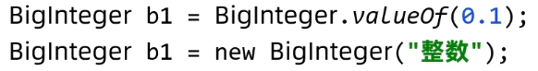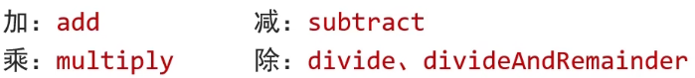

1. 加减乘除都类似，使用一个对象调用方法，将需要做运算的内容加到括号里
2. 获取商和余数会将运算结果保存为长度为2的数组，0索引的是商 1索引是余数
3. Pow会计算调用该方法的幂（例如10的2次幂是100），具体需要计算多少写到参数中
4. max/min方法返回的是一个布尔值，如果调用的对象比参数中的值大就会返回true
5. Intvalue可以将Biginteger对象转换回int类型的数组（把int替换成其他类型也可以转换其他类型的），如果超过int最大值21474836471就会运算成负数造成不准确的情况

**Biginteger能存储超过Long长度数的原理：**在底层中，Biginteger把一个数转换为2进制，并且每32位为一组，转换完之后把每组又转换位十进制放进数组内，例如27670116110564327424转换为数组[1,2147483648,0]第一位代表这个数是一个正数，-1代表负数

**理论长度上限：**数组约能存储21亿多的长度，每个元素可以存储42亿多的数据，那么Biginteger的长度上限就是42亿的21亿次方

**超大小数BigDecima**

在计算机中对于小数是把整数部分和小数部分分开处理的，某些小数转换为二进制后的长度非常长，又由于float（4字节 32bit）和double（8字节 64bit）留给小数的比特位只有23bit和52bit，超出的部分就会被舍弃掉，所以类似0.226转换为二进制有55位的，最后多出的3位会被舍弃，造成数据计算不精确，在对于金额计算和精密数计算时会有影响

Bigdecima就可以解决运算小数不精确失真的问题，也可以来表示很大的小数，它继承于Nunber类，Nunber又继承于object，创建后值不可变。

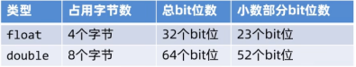

**Bigdecima构造方法：**

|  |  |
| --- | --- |
| **方法名** | **说明** |
| public Bigdecima (double val) | 创建存储小数的 Bigdecima对象 |
| public Bigdecima (String “ val “) | 创建存储小数的 Bigdecima对象（字符串） |

第一种在使用Bigdecima创建对象时，如果直接传入double类型的小数会有不可预知的问题，仍然会造成值不精确，所以建议使用第二种将小数以字符串形式传入，确保准确性

**Bigdecima静态方法获取对象：**

|  |  |
| --- | --- |
| **方法名** | **说明** |
| Bigdecima.valueof ( ) | 创建存储小数的 Bigdecima对象 |

传入double类型的会转换成字符串形式再创建对象，Long类型的如果在0-10的整数，就会返回已经创建好的对象（特殊处理，为了节约内存），所以静态方法更适合取值范围不大（没有超过double取值范围的）时使用，如果超过的就使用构造方法来创建对象

**Bigdecima成员方法：**

|  |  |
| --- | --- |
| **方法名** | **说明** |
| public static BigDecimal **valueOf**(double val) | 获取对象 |
| public BigDecimal **add**(BigDecimal val) | 加 |
| public BigInteger **subtract**(BigInteger val) | 减 |
| public BigInteger **multiply**(BigInteger val) | 乘 |
| public BigInteger **divide**(BigInteger val) | 除（获取商） |
| public BigDecimal **divide**(BigDecimal val,精确几位,舍入模式) | 除 |

加减乘除都类似，使用对象调用“加减乘除”方法，将另一个加数、减数...传入参数内

第六个方法中的除法是第五个除法方法的重载，它能处理除法中除不尽的情况，传入3个参数，第二个参数阿拉伯数字填写需要保留多少位，第三个参数**RoundingMode.DOWN（靠近0，正数往小，负数往大）**/ **UP（远离0，正数往大，负数往小）**/ **HALF_UP（四舍五入）**/ **HALF_DOWN（五舍六入）/ FLOOR（向下舍去）/ CEILING（往上入整）**

**BigDecima存储原理：**将小数遍历获取里面每一位[0,.,2,2,6]，转换为ASCLL码存储在数组中（包括符号例如点和负号）存储上限为数组最大值21亿多

正则表达式**Regular expression**

正则表达式用于检索字符串是否满足一定的规则，并用来校验数据格式的合法性。它省去了书写方法来逐个对异常情况进行判断的繁琐，也无需遍历字符串来检索每一个值是否达到要求，使用正则表达式只需一个方法即可完成。

正则属于Pattern类，而Pattern继承于String类，所以它处理的是字符串，更多详细内容见：API帮助文档Pattern类matches方法。

**匹配字符串：**”字符”.matches(“正则表达式/正则变量”)

**↑**返回值为布尔值，满足条件为true，不满足为false，matches方法默认是从头匹配到尾部，不需要补充^和$符号。

**匹配后替换：**”字符”.replaceAll(正则表达式,新的字符) //第一个参数为需要替换内容的正则

**切割字符串：**”字符”.split(正则表达式)

**↑**参数代表从哪里开始分割，将分割后的数组保存为数组，需要左侧再定义一个数组来去接收。

**字符类：**

|  |  |
| --- | --- |
| **格式** | **说明** |
| [abc] | 只能为括号内出现的字符：abc |
| [^abc] | 类似取反，不能为括号内出现的字符：abc |
| [а-zA-Z] | 可以从a-z 也可以从A-Z |
| [a-d[m-p]] | a到d 或者m到p |
| [a-z**&&**[def]] | a-z和def的交集（为:d,e,f） |
| [a-z**&&**[^bc]] | a-z和非bc的交集（等同于除了b和c 就是[ad-z]） |
| [a-z**&&**[^m-p]] | a到z和除了m到p的交集（等同于[a-lq-z]） |

**预定义字符：**

|  |  |
| --- | --- |
| **格式** | **说明** |
| . | 代表任意一个字符 |
| \d | 代表任意一个数字 [0-9]之间 |
| \D | 代表非数字[^0-9]（不在0-9之间） |
| \s | 一个空白字符[\t\n\x0B\f\r]（空格、制表符等） |
| \S | 非空白字符: [^\s] |
| \w | [a-zA-Z 0-9]英文、数字、下划线 |
| \W | [^\w]一个非单词字符 |

**需要注意：**

1. 以上两个表中的正则表达式都是一次只能只能对一个字符进行判断，如果需要对两个判断那么则需要同时定义两个正则表达式，两个以上以此类推...如："zz".matches("[^abc][^abc]")，两个或以上的匹配，需要所有都能满足才会返回true，其中有一个不满足正则表达式都为false。
2. 反斜杠“\”在Java中代表转义字符，用于处理在编程中的某些符号例如双引号它代表字符串的开头或者结尾，在双引号前加入反斜杠就可以将它转换回普通的双引号，它就不带任何功能和含义，所以在使用正则表达式例如\d时，默认会把d进行转义，但\d它是一个整体，所以在书写时还需再添加一个反斜杠写作：[\\d](\\\\d) 它代表不要把\d进行转义。

**数量字符：**

|  |  |
| --- | --- |
| **格式** | **说明** |
| X? | X，一次或0次 |
| X* | X，零次或多次 |
| X+ | X，一次或多次 |
| X{n} | X，只能n次 |
| X{n, } | X，至少n次（没有上限） |
| X{n,m} | X，至少n（上限为m） |

**↑**数量字符常与上面两个表格中的表达式搭配，来去定义它出现的次数，减少了重复的表达式

**编码技巧：**首先确定正确的字符是多少，从左往右逐个编写，例如首位只能是1，那么就书写1，第2位是3-9之间的数字那么就可以书写第二位为[3-9]，第3位到第11位是任意数字那么就可以表示为\\d{9}即可，重点在于从左往右逐个定义，idea中的any-rule插件也可帮助快速生成正式表达式。

**正则中适用的特殊字符：**1、**()**括号括起来代表为一组 2、**|**竖线代表或者，左右两边的都可以（这个要配合第一个的括号使用）3、**(?i)**abc 表示忽略后面abc的大小写（后面的都会有效）再配合括号就可以只忽略某一个或多个

**分组（捕获分组）：**

在正则中一对括号表示为一组，目的是为了让一部分正则形成一组，分组中是默认存在序号的，从第一个左括号开始的就是第一组，第二个左括号为第二组，以此类推逐渐递增...

有了分组的序号就可以使用捕获分组，它可以把分组提取到的内容复用，复用方法：**\组号** 例如复用第一个分组转义后应书写为 [\\1](\\\\1)，那么”a11a”正则(.).+\\1，后面的\\1其实就是获取到的a

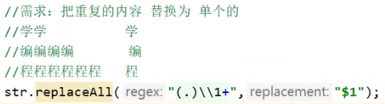

在正则以外的地方使用分组把反斜杠变成美元符（$）比如左侧的方法要替换成匹配到的第一个字符，就可以这样复用第一个分组匹配到的内容

非捕获分组：

不需要复用分组，仅仅是包裹数据

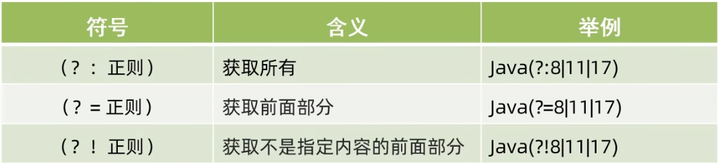

在分组最前面加入左侧符号表示非捕获分组中，不占用组号，仅仅是把数据括起来。

爬虫**crawler**

结合Pattern包的正则表达式和Matcher包文本匹配器（按照正则表达式的规则去读取字符串），对本地或网络上的资源进行检索抓取，两个包定义在java.util.regex下，使用前需导包

**创建正则对象：**Pattern p = Pattern.compile(“正则表达式”)

**创建文本匹配对象：**Matcher m=p.matcher(需要爬取的字符串); //这里的p就是通过正则创建的对象

**文本匹配是否成功：**m.find() //返回布尔值，匹配成功true，失败flase

文本匹配成功会在底层记录子串匹配到的起始索引（包含） 和 结束索引+1（不包含）返回给m对象，它一次只能匹配一个，如果要匹配多个那么每次都需要调用find方法，所以常配合while循环，将find作为循环条件，当返回false时循环也就自动停止了。

**根据find查找到的进行截取：**m.group();

**指定条件的爬取：**

**条件：**爬取带有abc1或2或3的内容，但最后输出不显示后面的123：

**正则的定义：**abc(?=1|2|3) //?代表abd，=代表后面拼接的内容，|代表或者，123都可以匹配

**定义正则对象：**Pattern p = Pattern.compile(“abc(?=1|2|3)”); //如果传入的是变量就不用引号

**文本匹配对象：**Matcher m=p.matcher(需要爬取的字符串);

使用while循环，循环条件为m.find()，在循环内使用m.group()截取到字符串，最后打印即可

此方法的关键就在于abc(?=1|2|3)虽然可以匹配abc后面带有1或2或3的值，但实际上只会保存前面的abc到底层中，后面的会被去掉



如果把其中的等号（=）换成冒号（:）就代表值123全部保留，如果把等号换成感叹号（!）就代表不要匹配后面内容123的值。

**贪婪爬取和非贪婪（勉强）爬取**

贪婪爬取就是在爬取数据的时候尽可能的多获取数据，而非贪婪就是尽可能的少，在Java中默认的是贪婪爬取

正则表达式中对某个字符后面添加+代表至少应出现一次会多次，程序会把后面出现的所有的该字符都匹配上，非贪婪在+后面增加一个?号即可（+?），该字符就只会出现一次。

JDK7时间

时间由零度经线（本初子午线）为基准分为24个时区，英国伦敦的格林威治正好在经线上，世界就以格林威治为标准时间（GMT），往左是西区往右是东区，中国位于东八区（+8:00）

由于地球自转速度并不每次都相同，会出现误差导致计算错误，2012年原子钟替代了格林威治时间，它利用铯原子震荡频率计算时间，作为世界标准世界（UTC）

**Date类（JDK7新增）**

Date 类是一个写好的Javabean类位于java.util包，用来描述时间，精确到毫秒，利用空参构造创建的对象，默认表示系统当前时间。利用有参构造创建的对象，表示指定的时间。

|  |  |
| --- | --- |
| **构造方法** | |
| **构造方法** | **说明** |
| Public Date() | 空参构造，代表当前的时间 |
| Public Date(long date) | 有参构造，可以指定毫秒（从原点开始的）**需要在最后加L** |

东八区时间原点是1970-1-1 08:00，使用有参构造参数添加long类型的毫秒数，它会从原点开始计算

|  |  |
| --- | --- |
| 对象.setTime() | 修改已有对象的时间，参数也是long类型 |
| 对象.getTime() | 获取已有时间对象的毫秒值并返回 |

由于时间Date对象是不能直接进行加减乘除运算的，就需要使用以上方法获取到毫秒值，对毫秒值进行运算后在修改回去，**在对毫秒进行计算时最好也用long类型的互相运算**，因为默认为int类型，运算后的值有可能超出int的范围导致错误

**SimpleDateFormat类（JDK7新增）**

Date类操作的时间只能以类似“Thu jan 01 08:00:00 CST 1970”的样式展现，通过SimpleDateFormat 类格式化时间修改其他样式，它还可以用来解析，把字符串时间变成Date对象

|  |  |
| --- | --- |
| **构造方法** | |
| **构造方法** | **说明** |
| Public SimpleDateFormat() | 默认格式创建 |
| Public SimpleDateFormat(String pattern) | 指定格式创建 |

**默认格式：**1970/1/1 上午8:00 （转换为字符串形式了）

**指定格式：**yyyy-MM-dd HH:mm:ss 就可以表示为2025-03-26 13:27:06 （横杠也换成其他样式）

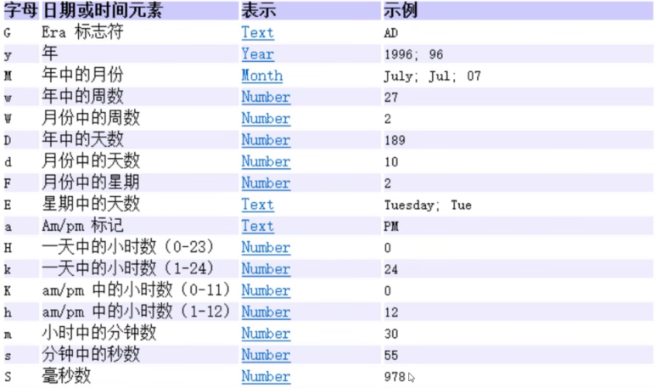

左侧为API帮助文档中的介绍，其余更多样式可以参考：《时间格式化对照表》

https://www.yiem.net/archives/shi-jian-ge-shi-hua-dui-zhao-biao-yyyymmddhhmmss.html

|  |  |
| --- | --- |
| **方法** | **说明** |
| public final string format(Date date) | 格式化(日期对象 -> 字符串) |
| public Date parse(string source) | 解析(字符串 -> 日期对象) |

以上两个方法作用相反，format可以把日期对象转化为字符串的形式，需要先有一个日期对象，第二种方法是要求字符串的格式与SimpleDateFormat()对象的格式一致，转换后就是Date对象的默认样式。

**Calendar类（JDK7新增）**

Calendar代表了系统当前时间的日历对象，它可以单独的修改年、月、日而无需格式化Date增加毫秒值等复杂的运算，它是一种数组的对象形式，并且它是抽象类，对象不能直接创建，需要使用下面第一个的方法获取它的子类对象

|  |  |
| --- | --- |
| **获取对象的静态方法** | **说明** |
| public static Calendar getInstance() | 获取当前时间的日历对象 |
| 示例：Calendar c=Calendar.getInstance(); | |

**↑**此方法底层会自动根据当前设备不同的时区，返回不同的日历对象，例如佛历、日本历、格林威治，一般返回是格林威治的，并且把会把时间中的纪元（0）、年（1）、月（2）、周（3）等等的都放到一个数组当中（括号内表示索引），Java也为这些索引定义了常量，使用下面的常量来代表某个索引更为常用

|  |  |  |
| --- | --- | --- |
| **常量表示** | **对应索引** | **说明** |
| EVA | 0 | 纪元 |
| YEAR | 1 | 年 |
| MONTH | 2 | 月 |
| WEEK_OF_YEAR | 3 | 一年中的第几周 |
| WEEK_OF_MONTH | 4 | 一个月中的第几周 |
| DATE | 5 | 一个月中的第几天 |
| DAY_OF_MONTHN | 5 | 一个月中的第几天 |
| DAY_OF_YEAR | 6 | 一年中的第几天 |
| DAY_OF_WEEK | 7 | 一周中的第几天（星期）**1代表周日** |
| DAY_OF_WEEK_IN_MONTH | 8 | 某月中第几周 |
| AM_PM | 9 | 早晚 |

如果想把星期以中文的方式体现而不是直接获取到的1-7，可以定义一个数组存放星期一~星期日，和索引产生对应关系进行返回就行了

|  |  |
| --- | --- |
| **方法** | **说明** |
| public final Date getTime() |  |
| public final setTime(Date date) |  |
| public long getTimeInMillis() |  |
| ublic void setTimeInMillis(long millis) |  |
| public int get(int field) |  |
| public void set(int field,int value) |  |
| public void add(int field,int amount) |  |

**↑**gettime和settime方法就可以在Calendar的数组中获取或设置数值，其中有一些细节，在Calendar中月份是0-11表示1~12月的（使用时手动+1），使用1-7表示星期日~星期六（周日为第一天）

使用get、set、add方法获取日历中某个字段时，就是从Calendar的数组中获取，①例如年是在1索引，所以括号内field的值应为1就代表年份，也可以使用上面的常量。②Set方法也是传入某一个字段来进行修改，也可以一次性传入多个值同时修改，第二个参数就是新的值，③第三个add方法也是类似，第二个参数填写正数就是增加这个数，负数就是减少这个数。

JDK8时间

对于JDK7日期对象简化了编码复杂性，提供了简单的方法进行判断和计算时间间隔，并且在安全层面也有了很大提升，JDK7的时间类在多线程环境下会有数据安全问题，JDK8中将时间对象定义为不可变的解决了这个问题

**JDK8新增的时间类（4个大类总计10个）：**

**Date类：**ZoneId:时区、Instant:时间戳、ZoneDateTime:带时区的时间

**日期格式化类：**DateTimeFormatter用于时间的格式化和解析

**日历类：**LocalDate:年、月、日、LocalTime:时、分、秒、LocalDateTime:年、月、日、时、分、秒

**工具类：**Duration:时间间隔(秒，纳秒)、Period:时间间隔(年，月，日)、ChronoUnit:时间间隔(所有单位)

**Zoneid时区：**

|  |  |
| --- | --- |
| **静态方法（第一个是Set<String>类型）** | **说明** |
| Static **Set<String>** getAvailableZoneIds() | 获取Java中支持的所有时区（600个左右） |
| static ZoneId systemDefault() | 获取系统默认时区 |
| static ZoneId of(String zoneId) | 获取一个指定时区 |
| 示例：ZoneId z = ZoneId.systemDefault() | |

有了Zoneid时区就可以得到那个时区的真实时间了

**Instant时间戳：**

|  |  |
| --- | --- |
| **静态方法** | **说明** |
| static Instant now() | 获取当前时间的Instant对象(标准时间) |
| static Instant ofXxxx(long epochMilli) | 根据(秒/毫秒/纳秒)获取Instant对象 |
| ZonedDateTime atZone(ZoneId zone) | 指定时区 |
| boolean isBefore/isAfter(Instant otherInstant) | 判断系列的方法 |
| Instant minusXxx(long millisTosubtract) | 减少时间系列的方法 |
| plusXxx(long millisTosubtract)Instant | 增加时间系列的方法 |

1. Now方法获取的是标准时间，在中国需要手动添加8个小时
2. OfXxxx方法分为ofEpochsecond()获取指定秒 和 ofEpochMilli()毫秒，括号内的参数得是long类型的
3. atZone不是静态方法，得拿已有或创建的Instant对象调用，参数填写ZoneId.of方法，ZoneId.of方法内再添加需要指定的时区：Instant.now().atZone(zoneId.of("Asia/shanghai"));
4. IsXxx方法分为isAfter和isBefore，表示调用者是否在参数之前或之后，如果成立返回true，不成立false
5. minusXxx方法也分几个方法，可以减少秒/毫秒/纳秒，使用已有Instant对象调用，在减少后会生成新的 Instant对象（所以要用新的变量接收），不能改变原有的

**ZoneDateTime带时区的时间：**

|  |  |
| --- | --- |
| **静态方法** | **说明** |
| static ZonedDateTime now() | 获取当前时间的ZonedDateTime对象 |
| static ZonedDateTime ofXxxx(long epochMilli) | 获取指定时间的ZonedDateTime对象 |
| ZonedDateTime withXxx(时间) | 修改时间系列的方法 |
| ZonedDateTime minusXxx(时间) | 减少时间系列的方法 |
| ZonedDateTime plusXxx(时间) | 增加时间系列的方法 |

1. Now方法获取当前时间的ZonedDateTime对象（带时区的）
2. Of方法也分几个of()和ofInstant()，第一种是可以直接传入全部参数，年月日时分秒纳秒和时区对象，第二种是可以先创建instant的ofEpochMilli()方法获取到指定时间，再创建时区对象ZoneId.of("Asia/shanghai")，最后把这两个作为参数传递到ofInstant()中
3. With对指定的部分进行修改，可以单独修改年月日，把修改的值写入到参数中
4. 减少和增加方法的用法与Instant的一致，可以对年月日各部分单独增加和减少，同样的，在减少后会生成新的 ZonedDateTime对象（所以要用新的变量接收），不能改变原有的

**DateTimeFormatter时间格式化和解析**

|  |  |
| --- | --- |
| **静态方法** | **说明** |
| static DateTimeFormatter ofPattern(格式) | 定义格式对象 |
| String format(时间对象) | 按照指定方式格式化 |

第一个方法中指定格式，参数例如yyyy-MM-dd HH:mm:ss EE a，表示年月日时分秒星期上下午，需要进行格式化的对象使用format调用这个方法就可以了

第二个方法可以用第一个方法定义好的对象调用这个格式化方法将参数内的时间对象转换成指定的格式啦。

LocalDate、LocalTime、LocalDateTime三大日历类

LocalDate用于表示年月日，LocalTime时分秒，LocalDateTime是集成了年月日和时分秒，他们三个的方法都是类似的：

|  |  |
| --- | --- |
| **静态方法** | **说明** |
| static XXX now() | 获取当前时间的对象 |
| static xXX of() | 获取指定时间的对象 |
| get开头的方法 | 获取日历中的年、月、日、时、分、秒等信息 |
| isBefore,isAfter | 比较两个 LocalDate |
| with开头 | 修改时间的方法系列 |
| minus开头 | 减少时间的方法系列 |
| plus开头的 | 增加时间的方法系列 |
| isLeapYear | 判断是否闰年 返回布尔值 |

1、同样的，now方法只能获取默认格式的年月日，需要指定时间可以使用of方法

2、getYear（获取年）、getMonth（获取月）、getDayOfMonth（获取日）、dayofweek（星期）返回值都是int类型，除了其中的**月和星期**默认获取到的是Month类型的以英文表现的对象，如果想获取阿拉伯数字形式的，可以再使用月的对象调用getValue方法即可，或直接使用getMonthValue方法直接获取到

3、is开头的也是类似的，判断调用者是否比参数内的时间更早或更晚，返回布尔值。

4、with开头Year、Month、DayOfMonth同样可以修改指定的年月日，参数为新的值，返回一个新的对象，不会修改原对象

5、minus和plus负责对年月日各个组件单独减少或增加值，参数填写增加的量或减少的量，减少1年就在括号内填-1，增加直接写1

LocalDateTime也可以转成LocalDate或LocalTime：

|  |  |
| --- | --- |
| **方法** | **说明** |
| public LocalDate toLocalDate() | LocalDateTime转换成一个LocalDate对象 |
| public LocalTime toLocalTime() | LocalDateTime转换成一个LocalTime对象 |

**Period用于计算两个“日期”间隔(年/月/日)**

|  |  |
| --- | --- |
| **方法** | **说明** |
| public Period between(参数1，参数2) | 计算时间间隔，用参数2时间减参数1时间 |
| get开头的方法 | 获取年、月、日、时、分、秒等信息 |

between返回值格式：XX**Y**XX**M**XX**D**，它是一种时间间隔对象，使用Y、M、D来代表年月日，再用get系列的方法可以单独获取出来

**Duration用于计算两个“时间” 间隔(秒/纳秒)**

|  |  |
| --- | --- |
| **方法** | **说明** |
| public Duratio between(参数1，参数2) | 计算时间间隔，用参数2时间减参数1时间 |
| To开头的方法 | 获取时、分、秒、纳秒等信息 |

Duration比上面的更侧重与对秒钟的精确计算，使用方法也是一样的，between会使用参数2的时间减去参数1里的时间，时间间隔对象格式是XX**H**XX**M**XX**S**，使用H、M、S来代表时分秒，再使用to系列的方法单独取出来

ChronoUnit 用于计算两个“日期”间隔（包含上面两种）

|  |  |
| --- | --- |
| **方法** | **说明** |
| Static ChronoUnit between(参数1，参数2) | 计算时间间隔，用参数2时间减参数1时间 |
|  | |

ChronoUnit 它是计算时间间隔最全面的方法，使用ChronoUnit调用需要计算的单位，再调用between方法即可（如表格中的图片示例） ，between同样会使用参数2的时间减去参数1里的时间。

包装类**Packaging**

它将八种基本数据类型变成了一种对象，对象内也是提供成员方法和构造的，并且原本基本数据存放在栈中的，由于变成了对象，那么在创建对象时值会在堆中存放，简单理解就是把一个数据用对象的形式包装起来了

|  |  |
| --- | --- |
| **基本数据类型** | **包装后的类型** |
| byte | java.lang.Byte(父类Number) |
| short | java.lang.Short(父类Number) |
| **int** | **java.lang.Integer(父类Number)** |
| long | java.lang.Long(父类Number) |
| float | java.lang.Float(父类Number) |
| double | java.lang.Double(父类Number) |
| boolean | java.lang.Boolean(父类Object) |
| **char** | **java.lang.Character(父类Object)** |

除了int和char比较特殊外，其他都是把首字母变成了大写，其中**Integer**是使用最多的，在JDK5以前创建他们的对象需要通过构造方法创建或者使用valueof静态方法获取，在静态方法获取时，如果传入的值是byte的取值范围（-128~127），那么相同的值会进行复用，他们的地址值都是完全相同的，类似字符串的串池复用机制，对已有的值不会再创建，节约内存。

**运算方面：**包装类封装的数据变成了一个对象，对象之间是不能之间进行运算的，所以需要进行拆箱得到基本数据类型，运算之后再进行装箱变回包装类对象[2]

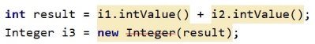

Intvalue拆箱得到int类型数据，再创建包装类进行装箱

Leix

**JDK5改动：**Java在底层实现了自动的拆箱和装箱，无需再手动创建对象，赋值给包装类名就可以了例如：Integer a = 10; 10就会自动被装箱成包装类，同样的，将int b = a（a赋值给int类型的b），a就被自动拆箱为int数据类型了，在运算时也可以直接运算无需手动拆箱。

**Integer常见的成员方法：**

|  |  |
| --- | --- |
| **基本数据类型** | **包装后的类型** |
| public static String toBinaryString(int i) | 得到二进制 |
| public static String toOctalString(int i) | 得到八进制 |
| public static String toHexString(int i) | 得到十六进制 |
| public static int parselnt(String s) | 将字符串类型的整数转成int类型的整数 |

前三个方法的返回值是字符串，是因为进制数量通常都比较长，int类型最大21个亿可能会出现存储不够的问题，以上四个方法的参数都得是数字，不能为其他（导致数字格式化异常）

第四种parse方法除了charcater包装类外都有这个方法，例如byte的parseByte，都是把字符串转换成他们的类型，常配合键盘录入，将用户输入的字符串类型数据转换方便计算。

查找算法**Find the algorithm**

在Java中有其中常见的查找算法，分别是基本查找、二分查找、分块查找、插值查找、斐波那契查找、树表查找、哈希查找

**基本查找**

它主要用于查找某一个值是否存在，最简单的处理方式是将一堆数据存放在一个容器内，可以是数组、集合、字符串容器等等，然后通过**逐个遍历索引**就可以了，如果要查找多个元素，可以在方法内创建好数组或者集合，将条件符合的添加到里面最后方法结束返回即可，这个算法会按照顺序逐个遍历实现。

**二分查找**

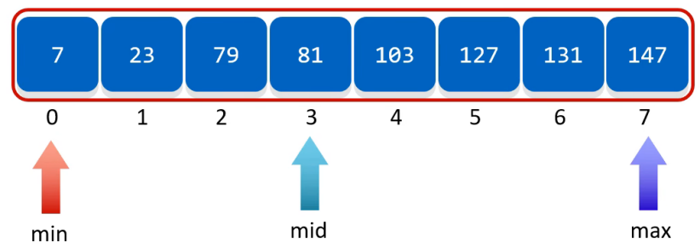

它要求数组中的数据是有序的（例如从小到大），每次会排除一半的查找范围，实现更高效率的查找，确定min和max的范围除以2得到mid确定查找的值在左半部分还是右半部分

每次都使mid取中间值（Min+max的和除以2），如果查找的值是小于mid的，那么数据则在左半部分，max的值就为mid-1，来到索引2的位置，如果查找的值是大于mid的，就说明在右半部分，min的值就为mid+1，来到索引4的位置，以此类推就可以逐步缩小范围直至找到最终值

**插值查找（二分的进阶版）**

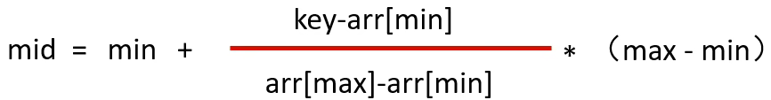

插值查找公式，它可以使mid在一开始就更接近需要找到的值

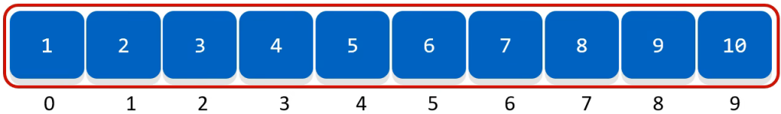

计算mid在平均值使它更靠近需要查找的值，它要求数组的值是均匀的，假设每一个格子长度为1厘米，那么每个格子距离第一个格子的长度都是自身减一，key代表着需要查找的那个值，那么通过这个算法就可以知道key大约在数组的占比，再乘整个数组的长度，得出这个占比具体是在哪个索引上，最后+min目的是计算偏移，防止min不是从0开始的，让min跑到正确的位置。

**斐波那契查找（黄金分割率）**

在数组中选择一个基于斐波那契数的黄金分割点，也是将数组分成两部分，根据要查找的元素与分割点元素的大小关系，决定是在左半部分还是右半部分继续查找，不断缩小查找范围，直到找到目标元素或者确定目标元素不存在。

**公式：**mid = min + 黄金分割点左半边长度 -1

**分块查找**



将看似无序的一堆数分割成四个部分，第一部分是在10以内的，第二部分比10要大，第三部分比20大，第四部分比40大

**分块的原则1:**前一块中的最大数据，小于后一块中所有的数据(块内无序，块间有序)

**分块的原则2:**块数数量一般等于数字的个数开根号。比如:16个数字一般分为4块左右。

为保证效率需按照以上两个原则来处理分块，在处理时先确定要查找的元素在哪一块（在第几块的范围内），然后在块内挨个查找，例如查找30，那么就可以在第三块27~40的范围中逐个遍历来确定30是否真正存在。

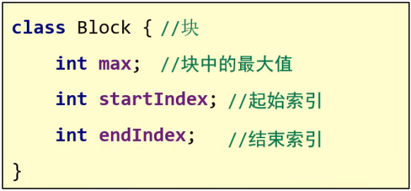

将块定义一个对象，包含左侧三个成员变量，有几个块就创建几个对象并把值添加到变量中，这样子每一个对象都像一张索引表记录着最大值、起始和结束索引

在需要查找时就根据值确定对应的范围进行基本查找即可

**扩展的分块查找（无规律数据）**

在上面分块查找时，遇到的数据区间无法按照由**原则1**小到大顺序时，就可使用无规律分块，例如第一块的区间是10-20以内的数据，但在第三块中却出现更小的值，那么仍然可以进行分块，在原本的分块类上**新增一个最小值min**来确定每个块之间的范围和索引即可

**哈希查找**

哈希查找的核心在于利用哈希函数构建起关键字和存储位置之间的对应关系。理想情况下，每个关键字都能通过哈希函数映射到唯一的存储位置，这样在查找元素时，只需依据关键字通过哈希函数计算出对应的存储位置，就能直接访问到该元素，但存储哈希表会额外占用内存。

排序算法**Sorting algorithms**

它用于将混乱无序的数据按照预定的格式进行排序，可以是从大到小也可以是从小到大，常见的排序算法分为冒泡排序、选择排序、插入排序、快速排序四种，另外希尔排序、堆排序、桶排序、归并排序、计数排序、基数排序是较为高级的排序算法

**冒泡排序**

它的核心在于将两两数据比较，小的放前面，大的放后面，配合循环每循环一轮都将对比出的最大值排在最后，循环结束后，每个元素就可以按照顺序排列起来

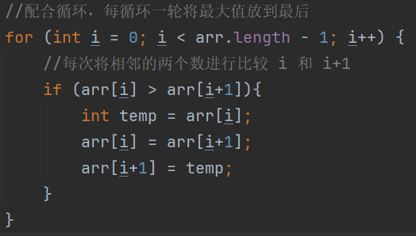

定义一个循环，将数组中的每一个元素和下一个元素进行两两比较，假设数组中有五个元素那么索引就是0、1、2、3、4，arr[i]表示从索引0开始，arr[i+1]表示下一个元素

定义一个临时变量temp存储交换的值，如果满足当前值比下一个值大的时候就把当前值存到temp，拿下一个的值赋值给当前的值，最后把temp的值赋值给下一个值完成交换

需要注意的是，循环的结束条件为数组长度减一，因为数组最后一位也就是最大的值了，无需再比较，并且后续也没有值可以比较了，如果不减一会造成数组的越界异常。

完成本次循环后，最大的值就会来到最后一位。

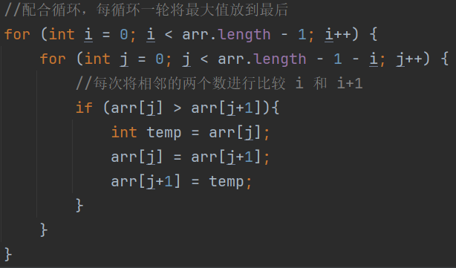

配合外循环，它决定了需要循环多少轮，结束条件是数组的长度减一，内循环每轮都能将最大值排至最后一位，排序完毕后将刚刚参与排序到最后的排除掉，所以内循环j的结束条件是小于数组的长度减一再减去索引，因为每轮参与的数组长度都应该比上一轮少一次

**选择排序**

跟冒泡类似，从0索引开始比较后面的每一个元素，遇到比它更大/更小的就进行互换，例如从小到大来排序，每一轮下来，最小的元素会被确定

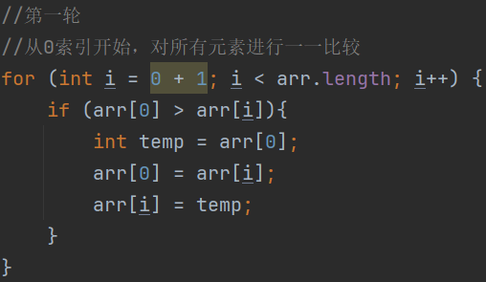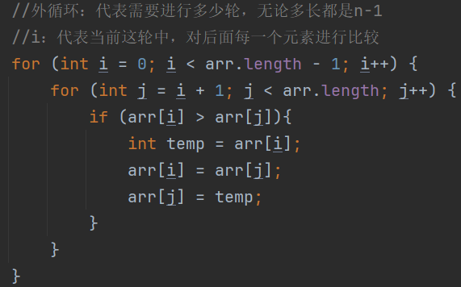

i的起始条件为0+1，目的是让第一个进行比较时跳过自己，因为0索引跟0索引比没有意义，可以+1直接跟1索引的进行比较，然后判断如果0索引的比对比到的索引更大，就使两个值进行互换，那么循环结束后，最小的值就会出现在0索引上了

右图是完善的代码，它同样嵌套双层循环达到每轮排序一个，需要完成多少轮的目的

**插入排序**

它将0索引开始到第n个索引的值先看成是有序的，其余都是无序的，将无序的那一部分逐个插入到有序的当中，如果遇到相同的牌，就插在相同的后面，类似扑克牌理排原理，当无序的逐个插入完毕时，有序的那一部分就是最终整理好的结果



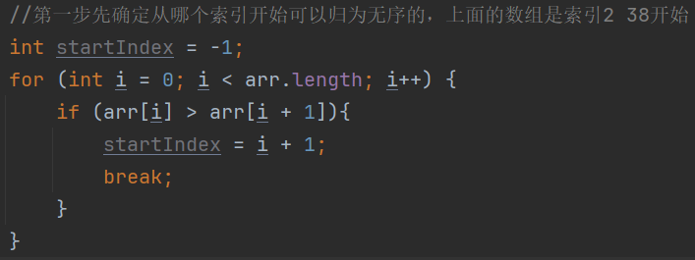

左侧伪造索引startIndex代表从那个元素开始进行判断，初始值为-1

循环数组，判断如果循环到的值大于下一个值，那么就使伪造的索引定位到它的索引并推出循环

循环的目的是找到开始无序的数据

从上述的示例中可以发现，索引2对应的38比上一个索引1对应的44还要更小，那么就可以说从索引2开始后面的都属于无序的，在代码中是利用了循环逐一进行判断得到的并赋值给了伪造索引

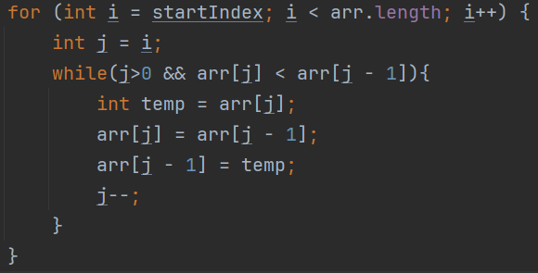

拿到伪造索引再次循环，将伪造的值先赋值给j，因为j的值后续会被改变，赋值操作不会影响到i

循环条件为j大于0或者当前j的值比上一个还更小，那么就使他们进行互换，互换完成后j自减一次目的是继续判断前面还有没有更小的

在外层for循环中，伪造索引的值是不断递增的，这样子就可以对每一个数据都进行插入的判断，在里层的while循环中，遇到符合条件的值会不断的跟前一个数进行比较，这就将伪造索引不断往前推了，但伪造索引还需要完成其他值的任务，需要就需要赋值给j，让j代替伪造索引完成内部循环的操作。

**快速排序（最快的排序算法）**

**核心：**把0索引的数字作为基准数，比基准数小的全部在左边，比基准数大的全部在右边。

**实现原理：**定义两个变量，第一个变量start从1索引开始逐个往后遍历，第二个遍历end从最后一个元素逐个往前遍历，end先进行遍历，找到比基准数小的值就跳出遍历，然后start开始遍历，找到比基准数更大的值就停止，再让start和end进行位置的交换，重复该循环直到两个变量指向同一个元素，那么就将他与基准数进行互换位置（基准数归位），后续又将0索引的看成基准数，重复上面的操作。

递归算法**Recursive algorithms**

递归就是在方法中调用方法本身，递归本身像是循环，需要有终止条件（出口），否则无限的调用自己就会使内存爆满，产生栈内存溢出的错误

**作用：**把一个复杂的问题层层转化为一个与原问题相似的规模较小的问题来求解。递归策略只需少量的程序就可描述出解题过程所需要的多次重复计算

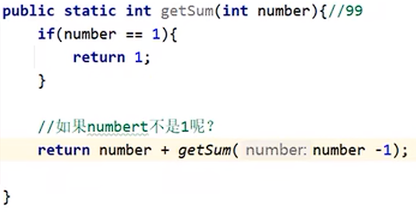

例如左侧的示例中，求1~100之间的和，那么就可以看成是100+99的和99+98...直到被加数为1那么就不再调用自己形成一个递归求和的方法，判断参数是否已经算到1了，如果是则返回1，不是1则让该参数加上参数减去一的数并且继续调用自己

在使用递归时，每次的自我调用都是会进栈的，在最后判断满足出口条件了（被加数的参数为1了）则直接终止方法并且返回1，这个1将会返回调用处，就是上一个递归getSum(1)，然后逐个执行加法运算得到最终结果5050，每个递归完毕后也会逐个出栈

数组工具类**Array utility class**

它为数组提供了许多方法用于实现便捷的排序等，并且无需创建对象，静态方法直接方法名调用即可，以下是较为常用的Arrays方法：

|  |  |  |
| --- | --- | --- |
| **序号** | **方法名** | **说明** |
| 1 | public static String toString(数组) | 把数组拼接成一个字符串 |
| 2 | public static int binarySearch(数组，查找的元素) | 使用二分查找法查找元素 |
| 3 | public static int[] copyOf(原数组,新数组长度) | 拷贝数组 |
| 4 | public static int[]copyOfRange(原数组,起始索引,结束索引) | 指定范围的拷贝数组 |
| 5 | public static void fill(数组,元素) | 填充数组 |
| 6 | public static void sort(数组) | 按照默认方式进行数组排序 |
| 7 | public static void sort(数组，排序规则) | 按照指定的规则排序 |

1. 利用stringBuilder对象完成将数组遍历取出转换成字符串的操作，在遍历前后还添加上了中括号
2. 它要求数组元素都是升序排列的，查找到的元素返回索引，不存在的元素返回负的插入点减一，插入点：它代表程序认为它应该出现位置的索引，最后再减去1是为了避免某些值造成误解
3. 拷贝数据如果新数组的长度是小于原数组的，那么会舍弃掉新数组装不下的其他元素，如果大于原数组的长度，多余的会自动补上初始化值（例如int类型补0）
4. 一种更自由的截取拷贝，可以指定从截取哪个范围以内的元素，在起始索引的值可以被拷贝，结束索引的是不能被拷贝（左闭右开）
5. 将数组所有元素都替换成方法第二个参数中的值，底层原理是通过遍历逐个重新赋值
6. 默认使用升序排序，底层是快速排序法
7. 加入了第二个参数，可以指定升降序，它只能给引用数据类型的数组进行排序如果数组是基本数据类型的，需要将数组变成其对应的包装类，第二个参数在底层是一个Comparator的接口，在使用时需要传递这个接口的实现类对象（重写），一般只使用一次，可以配合匿名内部类快速重写，底层利用插入排序 + 二分查找的方式进行排序的。 默认把0索引的数据当做是有序的序列，1引到最后认为是无序的序列。

遍历无序的序列得到里面的每一个元素，假设当前遍历得到的元素是A元素

●把A往有序序列中进行插入，在插入的时候，利用二分查找确定A元素的插入点

●拿着A元素，跟插入点的元素进行比较，比较的规则就是compare方法的方法体

●如果方法的返回值是负数，拿着A继续跟前面的数据进行比较

●如果方法的返回值是正数，拿着A继续跟后面的数据进行比较

●如果方法的返回值是0，也拿着A跟后面的数据进行比较

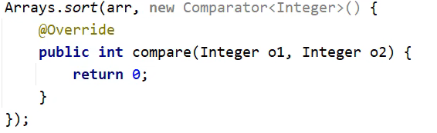

左侧就是对Comparator使用匿名内部类快速实现接口，重写compare方法，其中的两个形参

o1代表在无序序列中，遍历得到的每一个元素

o2代表有序序列中的每一个元素

所以可以说在compare方法内o1-o2 就是升序排列o2-o1 是降序排列

Lambda表达式**Lambda expressions**

它是利用函数式编程思想，在JDK8开始支持，它可以忽略面向对象的复杂语法，更强调做的内容而不是谁来去做，只能用于简化**函数式接口**匿名内部类书写，不适用普通方法

**函数式接口：**有且仅有一个抽象方法的接口叫函数式接口，接口上方可以加@Functionalinterface注解

**结构：( ) -> { }**

小括号代表形参，->是一种固定格式，花括号内写方法体

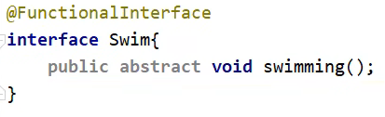

左侧就是一个最普通的函数式接口，内部只有一个抽象方法

顶部的**@Functionalinterface**没有红色下划线就代表是函数式接口

**Lambda的省略规则（可推导 可省略）:**

1.参数类型可以省略不写。

2.如果只有一个参数，()也可以省略。

3.如果Lambda表达式的方法体只有一行，大括号、分号、return省略不写，这三个需要同时省略

泛型**Generics**

JDK5时引入的新特性，它的出现在代码编译时约束并检查操作的数据类型，能及时发现错误而不是运行时才发现，提升了代码的强壮性，**<数据类型>** 是它的语法，仅支持引用数据类型，基本数据类型需使用包装类，它也像是一个模板，仅允许当前集合存储某种类型。

如果不使用泛型限定类型，那么所有数据都会默认为Object类型，虽然它可以正常存储在数组或集合中，但多态的缺陷（父类无法使用子类的特有功能）会导致他们的方法不可用，例如存储的是String类型的，想要使用length方法是不可用的，或者是自己new的自定义类型，也是无法访问自定义的某些功能的，强行强转也可能由于数据类型不同报错，能做到的也只能是存储值本身而已。

**扩展：**在Java中的泛型其实是伪泛型，仅在编译阶段对数据类型进行限定，在实际运行时（编译为字节码文件之后）还是把数据类型认为是Object进行处理的，从某个类型转换为Object类型的过程叫做泛型的擦除，原因是Java在JDK5前将所有的数据类型都是按Object进行处理的，如果对源码进行重构，会导致已有的项目都需要跟着变动，所以直接在原有的基础上增加了对代码的限定，对原本底层是没有改动的

**泛型可以应用在类、方法、接口中**

**泛型类：**当一个类中，某个变量的数据类型不确定时使用

例如public class Student<E>{ }，E可以理解为不存储值的变量， 它只记录值的类型，只有对象创建时时，它的类型才会被确定，E也可以用T、K、V表示，当创建对象时：Student<String> s = new Student;此时String其实就是赋值给了E，此时E才确定是String类型的

**泛型方法：**方法中形参类型不确定时使用

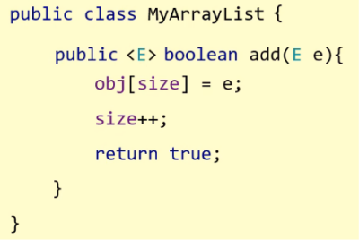

在类中使用E代指还没确定的类型，当类被创建对象时，这个E会被赋值为确定好的类型，如果只有一个方法内的数据类型不确定时可以在方法前加<E>而不用在类名上加，在方法上定义的泛型也只有在本方法内可以使用

**泛型接口：**当接口中的类型不确定时使用

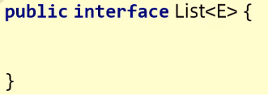

使用时要么实现类上替换成具体类型，要么实现类继续延续泛型，创建对象时再确定

**泛型的继承和通配符**

泛型不具备继承性，但是数据具备继承性，意为泛型指定为什么类型的就只能传递这个类型，就算是这个类型的子类也不行，如果泛型为<Fu>那么名称为Zi的子类是无法传递的，如果想传递某个类下的所有子类，或者某个类所有的父类，但不想其他无关的类传递进来，就可以使用通配符限制：

? //表示不确定是类型跟E相同，它可以对传递的泛型进行限定

****上界通配符：****? extends E //可以传递E或E所有的子类

**下界通配符：**? super E //可以传递E或E所有的父类

数据结构**Data structure**

它是计算机在底层存储数据、组织数据的方式，不同的排列方式会有不同的运行效率，利用好数据结构可以提升存储和查找的效率，较为常见的数据结构可分为八种：栈、队列、数组、链表、二叉树、二叉查找树、平衡二叉树、红黑树。

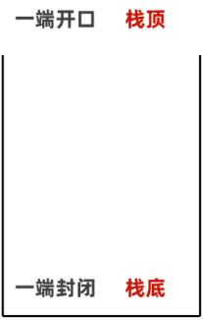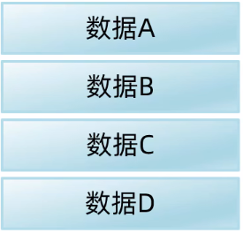

**栈 Warehouse**

**特点：后进先出，先进后出**

栈是用于存储数据的一个容器，底端封闭，顶部开口

例如在右侧示例图中，数据A先进栈（也叫压栈），紧接着B、C、D也进栈，那么出栈（弹栈）时最后进来的D会率先出栈，类似弹夹的设计。

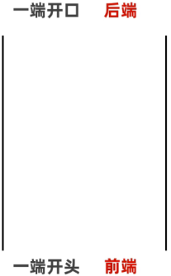

**队列Queue**

**特点：先进先出，后进后出**

队列跟栈类似，但它底端和顶部都是开口的

例如右侧示例图中，数据A从后端入队列，紧接着B、C、D也进栈，出栈时最先进来的A会率先从前端出队列，类似排队买票的过程。

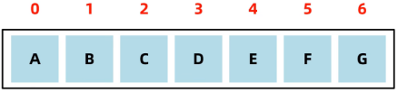

**数组Array**

**特点：查询快 增删慢，通过索引和地址值定位**

数组是一个连续的存储空间，查询任意元素速度都一样，但添加和删除时效率低，添加时每个元素后移，删除时每个元素也会前移。

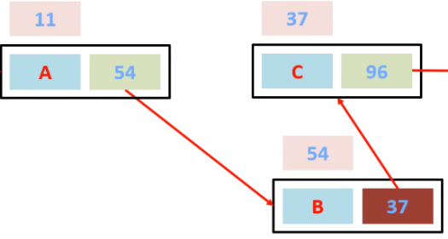

**链表Linked lists**

**特点：查询慢 增删快，数据之间不连续**

链表中每一个元素称为结点，它是独立的对象，拥有唯一的地址值存储，第一个结点称为头结点，每一个结点内存储自身的数据和下一个结点的地址值，跟链子一样串联起来，每次查询数据都要从头开始查找。



上图的双向链表还会多出存储上一个结点地址值的功能，可以实现不仅从头往后找，还可以从后往前找，提升了查找效率，类似火车的连接方式。

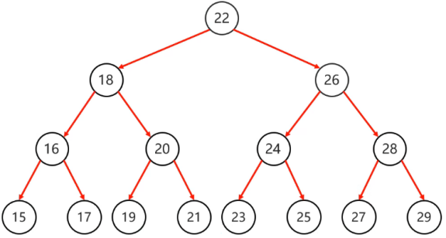

**树tree**

**可分为查找树、排序树等，有各自的优势**

每一个结点除了存储本身的值外还存储父结点地址还有左右子结点的地址，例如右图中，18的父节点是22，左子结点16、右子结点20，度代表一个结点子结点的数量，如果每个结点的度 >=2称为二叉树

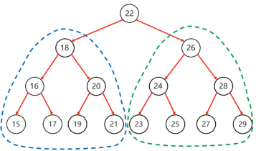

除了上面标准的二叉树外还有三叉、四叉等等，但二叉树是最普遍和最常见的，上图的树高为4，意为它拥有4层的数据，最上层的第一个结点称为根结点，右图蓝色虚线的称为根结点的左子树，绿色虚线的就是根右子结点树

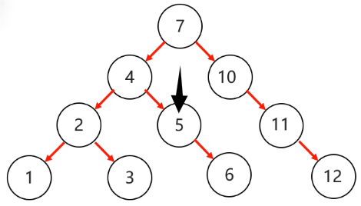

**二叉查找树（搜索树）Binary lookup tree**

**特点：小的在左边 大的在右边，查找快有规律**

每一个节点上最多有两个子节点，任意节点左子树上的值都小于当前节点，任意节点右子树上的值都大于当前节点，添加结点时小的存左边、大的存右边、相同的不存，如右图5跟7比较，应存入4的位置，但已经存在数值了就会变成4的右子结点

**二叉树的遍历方式**

**前序遍历：**从根结点开始，然后按照**当前**结点，**左子**结点，**右子**结点的顺序遍历，意为从根结点开始左半部分先逐个从左往右取出，然后再处理右半部分。

**中序遍历（最常用）：**从最左边的子节点开始，然后按照左子结点，当前结点，右子结点的顺序遍历，意为先对根左子树整体进行遍历，再处理根结点，最后是右半部分的右子树。

**后序遍历：**从最左边的子节点开始，然后按照左子结点，右子结点，当前结点的顺序遍历，意为从下往上的遍历方式，先处理左子、右子、当前结点不断往上遍历，然后再处理右半部分的，最后是根结点。

**层序遍历：**从根节点开始一层一层的往下遍历，每层都从左往右逐个取出。

**二叉查找树弊端：**如果每一个值都比当前结点更大或者更小，那么有一侧的结点会非常长（变的类似链表了），这样的高度差会很影响查找效率，为了使左右两侧数据分配均衡就需要使用平衡二叉树

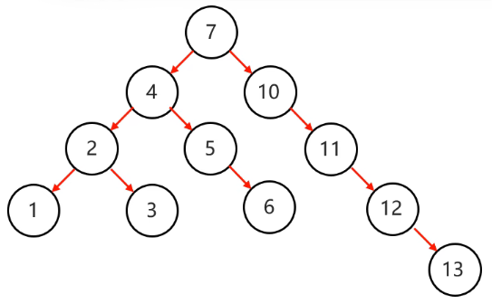

**平衡查找树Binary lookup tree**

**特点：规范查找树，使树的高度保持平衡**

与查找树规则一致，小存左大存右，相同不存，但要求任意节点左右子树高度差不超过1层，如右图中，10没有左子结点，但右子结点比左子结点多出3层，所以不属于平衡二叉树，为了使二叉树保持平衡使用了旋转机制，该机制分为左旋和右旋，如果不满足平衡二叉树规则时会触发

**平衡二叉树的左旋（L）：**

**确定支点：**从添加的节点开始，不断的往父节点找出不平衡的节点

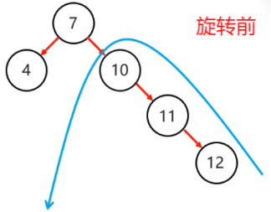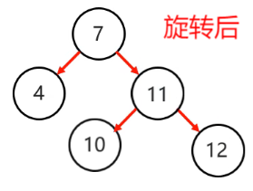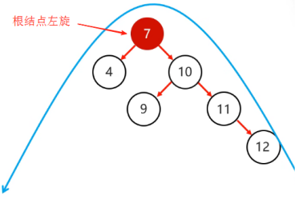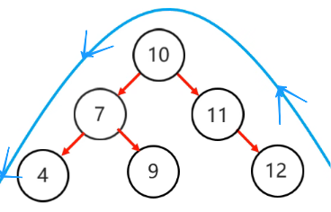

如上图新增的12，往上寻找父节点11，此时的11满足平衡树的要求的，再往上找父节点10，10没有左子结点，但是右子结点的高度差已经超过了1，所以可以断定是从10开始出现的不平衡，那么就在10上触发左旋的机制。

**左旋步骤：**1、以不平衡的点作为支点2、把支点左旋降级，变成左子节点3、晋升原来的右子节点

那么以上图进行左旋的10为例，10左旋变成左子结点，11顶替原本10所在的位置（晋升），12跟随着11移动完成旋转。

（图三）如果不平衡的点在根结点上，对于根节点的左旋步骤稍有不同，1、将根节点的右侧往左拉原先的右子节点变成新的父节点2、把左子节点出让，给刚刚降级的根节点当右子节点（例如图四）

**平衡二叉树的右旋（R）：**

针对左侧子结点比右侧的结点多的时候，同样确定不平衡支点触发右旋机制，旋转过程与左旋一致

**右旋步骤：**1、以不平衡的点作为支点2、将根节点的左侧往右拉3、原先的左子节点变成新的父节点，并把多余的右子节点出让，给已经降级的根节点当左子节点。

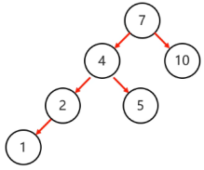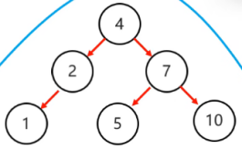

**以根结点进行右旋的情况：**右侧示例中7左侧高度为3，右高度为1，层差达到2层触发右旋机制，同时7作为根结点，将4进行晋升，7和10向右侧退位，4成为新的根节点，原本的右子结点5也成为7的左子节点，恰好与左旋反向。

**数据结构(平衡二叉树)需要旋转的四种情况：**左左、左右、右右、右左

**左左：**当根节点左子树的左子树有节点插入导致的二叉树不平衡，只需要进行一次右旋即可

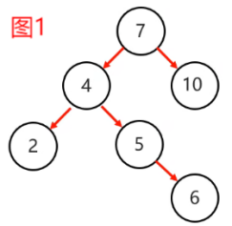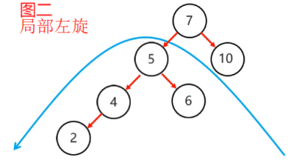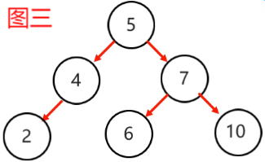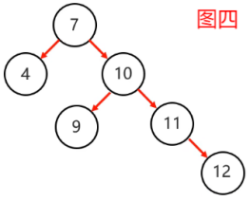

**左右：**当根节点左子树的右子树有节点插入导致的二叉树不平衡，需要对局部先进行左旋（图二），再整体右旋（图三）

**右右：**当根节点右子树的右子树有节点插入导致的二叉树不平衡，只需要进行一次左旋即可（图四）

**右左：**当根节点右子树的左子树有节点插入导致的二叉树不平衡，需要对局部先进行右旋，再整体左旋（与左右反向）

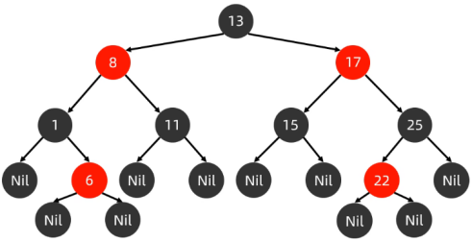

**红黑树Red black tree by lookup tree**

**特点：高效的增删改查，通过红黑规则提高操作效率**

红黑树是一种自平衡的**二叉查找树**，是计算机科学中用到的一种数据结构。红黑树的每一个节点上都有存储位表示节点的颜色，每一个节点可以是红或者黑，红黑树没有平衡二叉树的规则，它的平衡是通过"红黑规则"实现的。

**红黑规则：**

1. 每一个节点是红色或黑色（在父节点地址、本身值、左子、右子结点的基础上增加颜色）
2. 根结点必须为黑色
3. 如果一个节点没有子节点或者父节点，则该节点相应的指针属性值为Nil，这些Nil叫叶节点，每个叶节点(Nil)是黑色的
4. 如果某一个节点是红色，那它的子节点必须是黑色（不能出现两个红色节点相连的情况）
5. 对每一个节点，从该节点到其所有**后代叶节点**的**简单路径**上，黑色节点数量相同;

**后代叶结点：**某一个结点下的所有结点都是它的后代，例如上图根结点13，下面所有的结点都是它的后代，而叶结点就是指后代中是Nil的黑色结点

**简单路径：**指的就是从某个结点出发到某个叶节点的最短路径，它只能往下延申，不能回到上一步

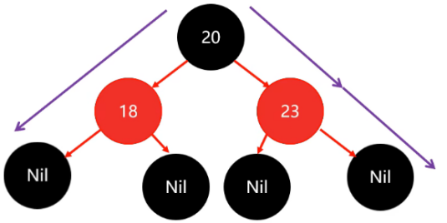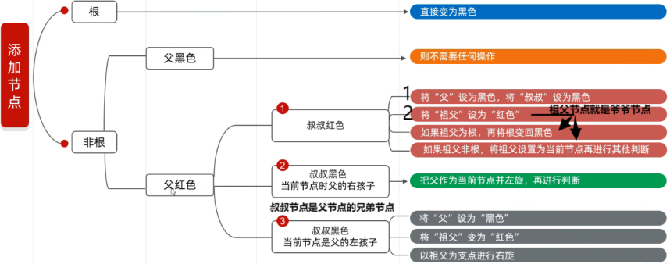

**添加规则：**每次添加结点默认是红色的（效率高），因为需要遵守红黑规则保证到达每一个Nil结点的路径长度一致，如果为黑色的会很容易跳出规则增加调整的复杂性，而默认是红色的一般只需要调整一次根节点的颜色，如果遇到其他需要调整的情况，参考上图添加节点规则处理即可。

在处理**非根-父红色**时，会遇到**叔叔节点为黑色**而当前节点是左子或右子的情况，需要进行旋转操作时，此时旋转无论是左旋还是右旋都无需考虑Nil叶子节点的，待旋转完毕后重新补上就可以。

单列集合**Single-column collection**

在Java中有非常多种集合，但总体可分为Collection（单列）和Map（双列）两大集合，单列集合在每次只能添加一个数据，而双列可以一次添加两个，不同的集合使用了不同的数据结构。

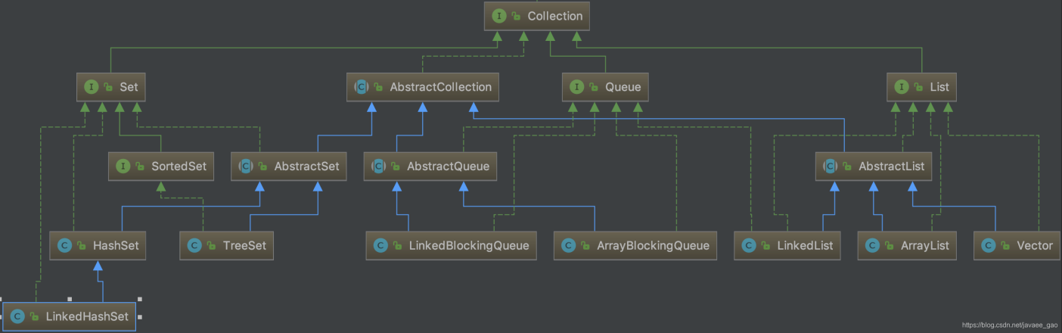

**单列集合**

Collection可分为list和set两种接口，list中包含ArrayList、LinkedList、Vector（已淘汰）实现类，set中包含Hashsete、TreeSet实现类，其中的Hashset还有衍生的LinkedHashset实现类。

**List系列集合：**添加的元素是存取有序、可重复、有索引

**Set系列集合：**添加的元素是无序、不重复、无索引

Collection是单列集合的祖宗接口，使用它需要创建它的实现类对象，它的功能全部单列集合默认已经继承使用，以下是常用的接口方法：

|  |  |  |
| --- | --- | --- |
| **Collection顶层父接口（list和set可用）** | | |
| **序号** | **共性方法** | **说明** |
| **1** | public boolean add(E e) | 把给定的对象添加到当前集合中（返回布尔值） |
| **2** | public void clear() | 清空集合中所有的元素 |
| **3** | public boolean remove(E e) | 把给定的对象在当前集合中删除 |
| **4** | public boolean contains(object obj) | 判断当前集合中是否包含给定的对象 |
| **5** | public boolean isEmpty() | 判断当前集合是否为空 |
| **6** | public int size() | 返回集合中元素的个数/集合的长度 |

1. 方法在添加完元素后会返回是否成功的布尔值，在list集合中都为true，因为list允许数据重复，而在set集合中，由于它不允许数据重复，所以在添加重复数据的时候是会返回false的
2. 对集合内所有元素清空，无论是set集合还是list都可用
3. 指定删除某个元素，填写具体的元素
4. 检测是否包含，底层原理遍历再使用equals方法检测的，如果传入的是自定义对象，需要在自定义的JavaBean中重写equals方法，因为equals默认是采用地址值判断，ctrl+insert选择equals and hashcode即可自动生成，此时的equals比较的就是属性值
5. 检测是否是空集合，底层是判断长度是否为0，返回布尔值
6. 返回整个集合长度

**Collection遍历方式**

在普通for循环中，依赖索引将元素逐个获取，而在Collection中的set集合里是没有索引的，所以需要使用迭代器、增强for循环、Lambda表达式遍历

**迭代器**

迭代器不依赖索引，使用在Java中已经编写的Iterator类，它为集合提供了专用的遍历方法。

**创建迭代器对象：**Iterator<E> iterator() //返回迭代器对象，默认指向当前集合的0索引

**示例：**Iterator<String> it = list.iterator();

|  |  |  |
| --- | --- | --- |
| **迭代器Iterator常用方法** | | |
| **序号** | **方法名** | **说明** |
| **1** | boolean hasNext() | 判断当前位置是否有元素，有元素返回true,没有元素返回false |
| **2** | E next() | 获取当前位置的元素，并将迭代器对象移向下一个位置。 |
| **3** | remove() | 移除迭代器指向的元素 |

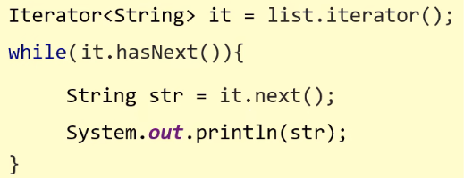

迭代器对象配合while循环，终止条件就是hasNext的返回值，从0开始，如果存在元素就进入循环，next方法获取到元素内容赋值给变量str存储，并将索引移动到下一个位置，当全部元素都遍历完了，hasNext的返回值为false则终止循环

**迭代器使用细节：1、**如果强行使用next方法获取不存在的索引会产生NoSuchElementException（没有找到元素异常），**2、**迭代器遍历完毕后，指针不会复位，**3、**在循环中建议出现一次next方法，因为两个next会导致每次循环会移动两个元素，造成NoSuchElementException错误，**4、**由于迭代器是单线程的所以不能使用集合增加和删除的方法（迭代器的remove方法可用）。

**增强for遍历（JDK5）**

它底层使用的是迭代器的方法，但提供了简化的迭代器书写方式，单列集合和数组可用

**语法格式：**for(元素数据类型 变量名 : 数组或集合) { }

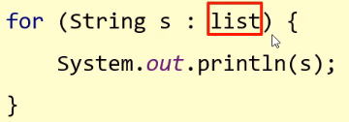

**左侧示例：**list是需要遍历的集合，s是一个自定义的变量名，意为list中遍历到的每一个元素

**技巧：**Idea可用list.for回车 快速生成增强for循环

**细节：**修改第三变量不会影响原本数组/集合中的元素，例如上面用的s，将s重新赋值不影响list中的元素，原理是list只是将元素赋值给了s，s也只是记录了这个值，并没有地址值的指针关系。

**Lambda表达式遍历（JDK8）**

更简单、直接的集合遍历方式

|  |  |
| --- | --- |
| **方法结构** | **说明** |
| default void forEach(consumer<? super T> action): | forEach结合lambda遍历集合 |

consumer是一个函数式接口，常规情况下使用它需要new创建它的实现类对象并重写接口内的accept方法（或匿名内部类），但此场景更适合lambda表达式应用。

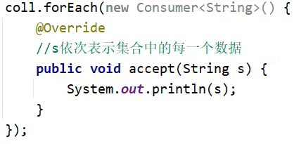

**左侧采用匿名内部类的方式来实现foreach方法**

Foreach底层使用普通for循环遍历，得到的每一个元素就传递给了accept方法，左侧String类型的s就是获取到集合的每一个元素

**上面结合lambda表达式简化后的写法：**coll.forEach(s -> system.out.println(s));

List集合

List是Collection的一种，它最大的特点就是拥有索引，利用索引也提供了很多的方法

**List语法结构：**List<string> list = new ArrayList<> (); //由于list是一个接口，需要创建实现类对象

|  |  |
| --- | --- |
| **方法名** | **说明** |
| Void **add**(int index,E element) | 在此集合中的指定索引插入指定的元素 |
| E **remove**(int index) | 删除指定索引处的元素，返回被删除的元素 |
| E **set**(int index,E element) | 修改指定索引处的元素，返回被修改的元素 |
| E **get**(int index) | 获取指定索引处的元素 |

1. 在某个索引前插入指定的元素，也就是说这个索引上的元素往后移，由新的元素使用这个索引
2. remove拥有两个重载方法，传入的如果是Object类型的元素，那么会删除这个元素，如果是int类型的，那么就当作索引号删除这个索引的元素，Java会优先采用实参跟形参保持一致的方法，例如remove(1)，此时实参1跟int类型的方法一致了不需要任何处理，就会优先使用int类型的那个重载方法，因为如果把它当作Object类型的还需要手动装箱，显然是更复杂的，如果一定需要删除1这个元素而不是1索引，需要把1手动装箱或者强转类型。

**List集合的五种遍历方式**

除Collection的三种遍历外，list它还支持额外两种遍历方式，分别是列表迭代器、普通for循环

**列表迭代器ListIterator<E>**

它是普通迭代器的字接口，支持Iterator的方法，也新增了几个方法：

|  |  |  |
| --- | --- | --- |
| **ListIterator常用方法** | | |
| **序号** | **方法名** | **说明** |
| **1** | **add**(E e) | 将指定的元素插入列表 |
| **2** | **hasPrcvious** | 逆向遍历列表，列表选代器有多个元素，则返回 true |
| **3** | **nextIndex**() | 返回对 next 的后续调用所返回元素的索引 |

**其中1方法较为常用，2和3可仅作了解即可**

1、由于迭代器中是不支持list的增加和删除方法的，那么就可用使用迭代器中的新增add和删除remove方法来完成了

2、方法跟hasNext、next方法相反，它以反方向移动指针，但由于迭代器在初始化时默认是指向0索引的，所以无法直接使用，需要把索引先移至末尾再使用方法，仅作为了解

**总结：**在以上五种遍历方法中，如果仅有删除需求可用使用Iterator，有新增需求就用ListIterator，仅仅是遍历则增强for，Lambda遍历、普通for都是可以的

ArrayList数组集合

ArrayList 类是一个可以动态修改的数组，与普通数组的区别就是它是没有固定大小的限制，可以添加或删除元素，ArrayList 继承了 AbstractList ，并实现了 List 接囗，是使用较多的集合类型。

ArrayList 类位于 java.util 包中，使用前需要引入它：import java.util.ArrayList;

**初始化成员：**ArrayList<E> objectName =new ArrayList<>();

**常用方法：**add添加、get获取、set修改、remove删除、addAll添加所有元素、clean删除所有元素

**底层剖析：**利用空参创建的集合，在底层创建一个叫做elementData默认长度为0的数组，成员变量size记录它的长度，当数组新增内容时就会新建一个长度为10的数组并赋一个默认的初始化值，当第一个元素添加时会替换掉0索引上的默认值，并且size移动到下一个索引上等待下一个元素存入，数组存满后将自动扩容到原来的1.5倍并生成扩容的初始化值，如果一次性存入的个数超过扩容后的，那么就按实际存入的个数扩容，例如一次性存放100个数组，那么数组长度就来到110了

在第一次开始添加数据的时候并不是马上执行扩容的，底层会先把数组长度增加到1，然后会判断增加长度前数组长度是否为0，目的是判断是否为第一次扩容，是第一次扩容才会把长度返回10长度的对象

等到长度为10时，下一次的新增就又会执行扩容机制，将容量再加1传入底层，底层判断如果长度比默认的10大就满足扩容机制，确定三个参数：老数组容量，新增的长度，默认新增容量（老容量除以2），再比较需要新增和理论新增的大小，谁更大就新增多大，例如一次性新增100个元素，那么新增的长度就是101，则按101来去执行扩容，否则默认只增加5个（原本的1.5倍）新增完之后再使用Arrays.copyOf()方法将老数组拷贝到新的数组

LinkedList链表集合

底层数据结构是双链表结构，特点是查询慢增删快，但是如果操作的是首尾元素，速度也是极快的。LinkedList本身多了很多直接操作首尾元素的特有API

|  |  |  |
| --- | --- | --- |
| **LinkedList独有API** | | |
| **序号** | **特有方法** | **说明** |
| **1** | public void **addFirst**(E e) | 在该列表开头插入指定的元素 |
| **2** | public void **addLast**(E e) | 将指定的元素加到列表的末尾 |
| **3** | public E **getFirst**() | 获取列表第一个元素 |
| **4** | public E **getLast**() | 获取列表最后一个元素 |
| **5** | public E **removeFirst**() | 从列表中删除并返回第一个元素 |
| **6** | public E **removeLast**() | 从列表中删除并返回最后一个元素 |

在linkedlist中不仅可以使用以上特有的方法，也可以使用父级List中提供的方法，例如在指定索引上插入指定的元素

**创建对象：**LinkedList<E> list = new LinkedList<E>();



在每一个linkedlist对象创建时，底层都会生成一个结点（node）并记录当前新增的元素，上一个结点的地址值，下一个结点的地址值，组成一个链表，node三个参数：item当前的元素，prev上一个结点地址，next下一个结点地址。

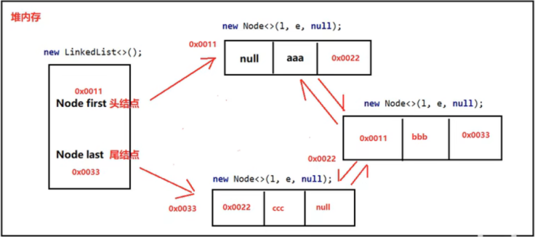

**底层剖析：**在创建对象时，堆内存同时也初始化linkedlist的三个成员变量，first、last初始化值为null，在新增第一个数据时，底层开始创建node结点对象，对象拥有三个参数：last（null）、新增的元素、null，这三个参数会创建出第一个对象并拥有地址值， 把地址值赋值给last，至此第一个头结点创建完毕，底层判断last是否为null（实际是判断是否为第一个结点元素）如果是则把它的地址值也赋值给first，那么通过first或last都可以找到这个堆内存中的数据

那么创建第二个node时，last就是上一个结点的地址值，再创建新的node对象，三个参数就变成了：上一个结点的地址值、第二个node的数据、null，再把当前创建的地址值又赋值给last和上一个结点的next

Set集合

Set集合也是继承于集合顶级父接口Collection的一种，它于list正好相反，特点是无序、不重复、没有索引，它共有三个实现类：**1、Hashset:**无序、不重复、无索引**2、LinkedHashset:**有序、不重复、无索引**3、Treeset:**可排序、不重复、无索引，它们除了排序方式不同外，都是不允许重复数据和没有索引的。

**Set提供的方法和父类Collection中提供的方法一致：**

|  |  |  |
| --- | --- | --- |
| **Collection顶层父接口（list和set可用）** | | |
| **序号** | **共性方法** | **说明** |
| **1** | public boolean add(E e) | 把给定的对象添加到当前集合中（返回布尔值） |
| **2** | public void clear() | 清空集合中所有的元素 |
| **3** | public boolean remove(E e) | 把给定的对象在当前集合中删除 |
| **4** | public boolean contains(object obj) | 判断当前集合中是否包含给定的对象 |
| **5** | public boolean isEmpty() | 判断当前集合是否为空 |
| **6** | public int size() | 返回集合中元素的个数/集合的长度 |

在set中来自父类Collection接口的方法与在list中稍有不同：

1、add方法添加在list中都是返回true，通常无需处理，而在set中可能会返回flase（因为不可重复）

2、remove方法也不能再通过下标来删除某个元素（因为set中没有索引）

**Set集合的三种遍历方式**

由于没有索引，一般常用三种遍历方式，分别是迭代器、增强for循环、Lamdba表达式遍历

**迭代器遍历：【创建对象：Iterator<String> it = list.iterator();】**

|  |  |  |
| --- | --- | --- |
| **迭代器Iterator常用方法** | | |
| **序号** | **方法名** | **说明** |
| **1** | boolean hasNext() | 判断当前位置是否有元素，有元素返回true,没有元素返回false |
| **2** | E next() | 获取当前位置的元素，并将迭代器对象移向下一个位置。 |
| **3** | remove() | 移除迭代器指向的元素 |

**增强for循环：【IDEA快捷生成：集合名.for】**

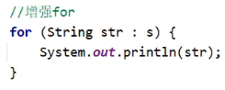

使用增强for对名称为s的集合进行遍历，str代表集合内的每一个元素，由于set存取无序的特性，打印的顺序可能存在随机

**Lamdba表达式遍历：【语法：**集合名.forEach();**】**

forEach()在底层继承了consumer函数式接口，作为实现类需要对该接口内的抽象方法accept进行重写，通常对于接口只使用一次抽象方法重写采用匿名内部类的形式（new consume），但它同时也是函数式接口，就可以结合Lamdba表达式来做到精简重写。

Hashset哈希集合

底层采取哈希表存储数据的集合，它的特点是**无序**、不重复、无索引，哈希表的结构在于对增删改查数据性能都较好，在JDK8之前由**数组+链表**组成，JDK8之后采用**数组+链表+红黑树**的结构，哈希表内存储哈希值，哈希值是对象的整数表现形式。

哈希值在底层也是采用数组的存储方式，但不是从0索引开始逐个存储的，存储位置需要使用计算公式:int index = (数组长度-1) & 哈希值; 计算得来

**哈希值：**Java提供了hashcode方法用于算int类型的整数，该方法定义在Object类中，所有对象都可以调用,默认使用地址值进行计算，如果是自定义对象一般情况下会重写hashcode方法,利用对象内部的属性值计算哈希值。如果不重写 hashcode方法，那么不同的对象由于地址不同，计算出来的哈希值都是不同的，重写后采用属性计算，相同内容的对象它的哈希值会是一样的，但是在不同地址和不同属性时也有可能计算出相同的哈希值，这种现象称为哈希碰撞。

**Hashcode重写：【**在类中idea快捷生成alt+insert，选择equals and hashCode，并逐个点击next即可】

重写后的hashcode只要属性值相同，就能计算出相同的哈希值，String类在底层默认重写了此方法。

**HashSet底层存储原理**



1. 创建一个默认长度16，默认**加载因子为0.75**的数组，数组名table
2. 根据元素的哈希值跟数组的长度计算出应存入的位置（int index = (数组长度-1) & 哈希值）
3. 判断当前位置是否为null，如果是null直接存入，如果位置不为null表示有元素，则调用equals方法比较属性值
4. 比较后属性值相同的话不存，如果不同，在JDK8之前会替换掉原本上面的值，原本的值挂载在新值的下面形成链表，JDK8之后是直接挂载在老元素的下面形成链表，当链表有多个元素时，下一个再添加这个位置的新元素要跟链表内所有元素比较，只有和所有元素都不同才会添加进来

**加载因子：**哈希数组的扩容机制，数组长度16*0.75=12，当数组长度到达12时，将数组扩容到原本的2倍，16×2=32，另外当链表长度大于8而且数组长度大于等于64时，链表将自动转换为红黑树。

**Hashcode存取顺序不同**

它在遍历时从0索引开始对数组逐个遍历，如果数组上元素为null跳过，遇到数组中某个索引有链表存在时，逐个遍历链表的每一个元素（包括红黑树），由于存入的时候是按照哈希值跟数组长度计算元素存入位置的，所以元素会被分配到计算得出的链表上，那么取出时顺序就会不同。

**Hashcode没有索引**

它底层是三种数据结构，数组、链表、红黑树，索引无法合理的定义，它既不是纯粹的数组，也不是普通的链表，给谁添加索引都不合适

**Hashcode去重机制**

利用Hashcode方法得到元素添加到数组中的位置，再结合equals方法比较内部属性值是否相同

LinkedHashSet双向链表哈希集合

它是HashSet的子类，但它是**有序**的，保证存储和取出的元素顺序一致，底层数据结构是依然哈希表

只是每个元素又额外的多了一个双链表的机制记录存储的顺序，通常要求去重且存取有序时使用此集合。

方法也是直接使用来自Collection接口的方法即可



存储时也按照hashcode方法计算存入的位置，但双向链表会存储上下元素的地址值，例如上图，蓝色是第一个存储进去的头结点，那在添加黄色的元素到3索引时，它的链表就会记录蓝色的位置，同时蓝色也会记录到黄色的地址值，两两之间互相串联记录，如果说又有新的元素是挂载在黄色的下面的，那么他们之间也会相互记录地址值。

TreeSet树集合

同样是Set的子类，继承于Collection接口，使用Collection接口方法即可，特点是不重复、无索引、**可排序**，每个元素默认按照规则(由小到大)排序，底层是基于红黑树的数据结构实现的排序，有较好的增删改查性能。

**新建对象：**TreeSet<T> ts = new Treeset <> ();

**排序规则：**对于数值类型:Integer，Double，默认按照从小到大的顺序进行排序。对于字符、字符串类型：按照字符在ASCII码表中的数字升序进行排序。如果是自定义的类进行排序，需要提前定义比较规则

* **改写默认排序/自然排序：**Javabean类实现Comparable接口指定比较规则（优先使用这种）

让自定义的类implements Comparable，Comparable是一个带有泛型的接口，实现类需要指定泛型类型或者这个类在创建对象的时候指定，然后在JavaBean中重写compareTo方法（字符串的方法），在方法内就可以自定义排序的规则。

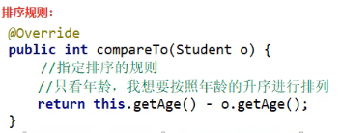

左侧是示例的排序规则，这个类创建的对象会按照年龄排序，this指向当前添加的对象，o表示treeset中的红黑树里已经存有的对象，返回值为int类型，如果返回值是负数（无论负几）就存入左边，正数存右边，是0则舍弃。

* **比较器排序：**创建TreeSet对象时候，传递比较器Comparator指定规则（第一种不满足需求使用）

例如，在String中默认对字符采用ASCII编码排序的，对每个字符逐个比较，大的排在前面小的跟在后面，但实际需求不想使用此排序方法，并且也无法改变在String中定义好的源码，就可以使用此方法

使用比较器排序就是在创建Treeset对象的时候在参数中增加Comparator，它是一个接口，需要实现这个接口并且重写它内部的compare方法，这里可以使用匿名内部类的方法

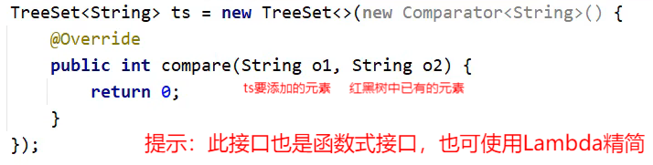

使用匿名内部类实现Comparator接口并重写compare方法，方法两个形参，o1表示当前添加的元素，o2表示红黑树中已经存在的元素。

返回值规制跟**自然排序**一致，负数（无论负几）就存入左边，正数存右边，是0代表重复则舍弃。

**支持Set集合的三种遍历方式**

三种遍历方式，分别是迭代器、增强for循环、Lamdba表达式遍历

**迭代器遍历：【创建对象：Iterator<String> it = list.iterator();】**

|  |  |  |
| --- | --- | --- |
| **迭代器Iterator常用方法** | | |
| **序号** | **方法名** | **说明** |
| **1** | boolean hasNext() | 判断当前位置是否有元素，有元素返回true,没有元素返回false |
| **2** | E next() | 获取当前位置的元素，并将迭代器对象移向下一个位置。 |
| **3** | remove() | 移除迭代器指向的元素 |

**增强for循环：【IDEA快捷生成：集合名.for】**



使用增强for对名称为s的集合进行遍历，str代表集合内的每一个元素，由于set存取无序的特性，打印的顺序可能存在随机

**Lamdba表达式遍历：【语法：**集合名.forEach();**】**

forEach()在底层继承了consumer函数式接口，作为实现类需要对该接口内的抽象方法accept进行重写，通常对于接口只使用一次抽象方法重写采用匿名内部类的形式（new consume），但它同时也是函数式接口，就可以结合Lamdba表达式来做到精简重写。

**以上集合的使用场景**

**如果想要集合中的元素可重复？**

用ArrayList集合，基于数组的。(用的最多)

**如果想要集合中的元素可重复，而且当前的增删操作明显多于查询？**

用LinkedList集合，基于链表的。

**如果想对集合中的元素去重？**

用Hashset集合，基于哈希表的。(用的最多)

**如果想对集合中的元素去重，而且保证存取顺序？**

用LinkedHashset集合，基于哈希表和双链表，效率低于Hashset

**如果想对集合中的元素进行排序？**

用Treeset集合，基于红黑树。后续也可以用List集合实现排序

双列集合**Two-column collection**

一次性添加一对数据的集合，一对数据由键和值一一对应构成，每对数据的键唯一不重复但值允许重复，这里的数据称为键值对对象（Entry）。双列集合顶层接口是Map，它有三个实现类对象分别是HashMap、LinkedHashMap（HashMap的子类）、Hashtable（IO相关）、Properties（Hashtable的子类）、TreeMap。

|  |  |  |
| --- | --- | --- |
| **Map顶层父接口（所有Map的实现类都可用）** | | |
| **序号** | **共性方法（V代表返回值为vlaue）** | **说明** |
| **1** | **V** put(K key,v value) | 添加元素 |
| **2** | **V** remove(object key) | 根据键 删除键值对 |
| **3** | void clear() | 移除所有的键值对 |
| **4** | getKey() | 获取键 |
| **5** | getValue() | 获取值 |
| **6** | boolean containsKey(Object key) | 判断集合是否包含指定的键 |
| **7** | boolean containsValue(Object value) | 判断集合是否包含指定的值 |
| **8** | boolean isEmpty() | 判断当前集合是否为空 |
| **9** | int size() | 返回集合中键值对的个数 |
| **10** | Set<E> keySet() | 将键存储到Set类型的单列集合 |

1. Map方法添加元素时，如果该键已存在，那么继续使用Map就会变成**覆盖**，再返回被覆盖的值，如果没有被覆盖，正常添加的话返回值默认为null
2. remove删除完毕后将这个键的值会进行返回

4、5、检查是否包含某个键或者某个值，如果存在就返回true，不存在就返回flase

**创建Map对象：**Map<string,string> m = new HashMap<> ();

由于Map是双列集合的父接口，所以需要创建它的实现类的对象例如HashMap，Map底层中定义了<K,V>泛型，创建时也需要指定键的类型和值的类型，例如指定键值都为String。

* **Map集合的遍历-键找值**

原理是通过将键存到单列集合中，通过遍历单列集合把每个键取出，再通过每个键get到对应的值

**存键语法：**Set<string> keys = map.keySet(); //map是集合名称，调用keySet方法存到keys中

通过keySet方法就可以把键放到Set类型的单列集合中，用 **迭代器|增强for|forEach** 遍历keys即可。

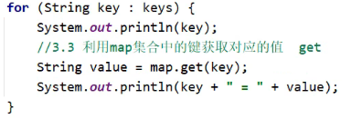

用增强for来遍历keys，key代表每一个键，用get方法获取参数内的值，参数也为key

因为采用了Set单列集合，获取出来的值是无序的

* **Map集合的遍历-键值对**

原理是将整个键值对都存入到Set单列集合中

**键值对存值语法：**Set<Map.Entry<string, string>> entries = map.entrySet();

通过entrySet方法把键值对都存入到set中，此方法采用了泛型嵌套，第一层泛型是Entry，内层泛型是键值对的类型，IDEA快捷键ctrl+alt+v可快速补全，Map.Entry是因为Entry是Map中的一个接口，如果没有对Entry导包，就需要通过这种方式指定，最后遍历entries即可。

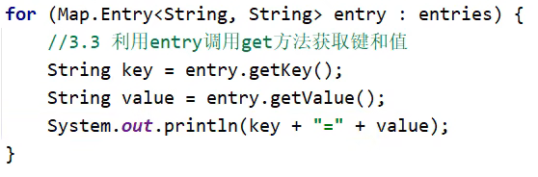

用增强for来遍历entries，entry就代表每一个键值对，单独获取到键使用getKey方法，单独获取值使用getValue方法。

* **Map集合的遍历-Lambda表达式**

**语法：**集合名.forEach

ForEach方法实现了BiConsumer接口，需要重写accept方法，可以采用匿名内部类或Lambda表达式

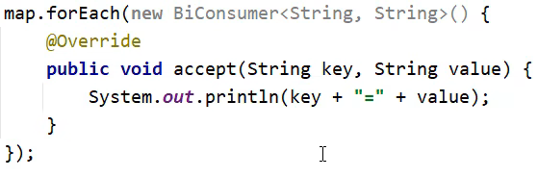

accept方法提供两个参数，第一个参数代表键，第二个参数代表值，无需使用get方法获取，直接可以使用，同时BiConsumer是编程式接口，可以使用lambda简化。

HashMap哈希集合

它是Map里面的一个实现类，**使用下表Map提供的方法**即可，特点都是由键决定的：键无序、键不重复、键无索引，它跟HashSet底层原理是一模一样的，都是哈希表结构（数组+链表+红黑树）。

|  |  |  |
| --- | --- | --- |
| **Map顶层父接口（所有Map的实现类都可用）** | | |
| **序号** | **共性方法（V代表返回值为vlaue）** | **说明** |
| **1** | **V** put(K key,v value) | 添加元素 |
| **2** | **V** remove(object key) | 根据键 删除键值对 |
| **3** | void clear() | 移除所有的键值对 |
| **4** | getKey() | 获取键 |
| **5** | getValue() | 获取值 |
| **6** | boolean containsKey(Object key) | 判断集合是否包含指定的键 |
| **7** | boolean containsValue(Object value) | 判断集合是否包含指定的值 |
| **8** | boolean isEmpty() | 判断当前集合是否为空 |
| **9** | int size() | 返回集合中键值对的个数 |

 同样创建长度为16默认**加载因子为0.75**的数组，使用hashcode方法计算键应存入的位置，如果位置上是null就直接存入，不是null则使用equals方法比较属性值，属性值一样则直接**覆盖**，而不是HashSet舍弃。

如果有多个数据都存放在4索引上，那么跟HashSet是一样的，JDK8之前替换掉老元素，每个老元素挂在新元素下，JDK8之后直接挂载在上一个老元素下形成链表结构，链表长度超过8且数组长度>=64，自动转成红黑树。

如果键为自定义对象，需要重写hashCode和equals方法

**Hashcode重写：【**idea快捷生成alt+insert，选择equals and hashCode，并逐个点击next即可】

重写后的hashcode只要属性值相同，就能计算出相同的哈希值，String类在底层默认重写了此方法。

LinkedHashMap双向链表哈希集合

它是HashMap的子类，**同样使用Map提供的方法**即可，特点与HashMap相比：**键有序**、键不重复、键无索引，它能保证存储和取出的元素顺序一致实现机制与LinkedHashSet一样底层数据结构是依然哈希表，只是每个键值对元素又额外的多了一个双链表的机制记录存储的顺序。

**创建对象示例：**LinkedHashMap<string,Integer> lhm = new LinkedHashMap<>();

LinkedHashMap也需要在创建对象时指定泛型类型，<键类型,值类型>

**双向链表示例：**

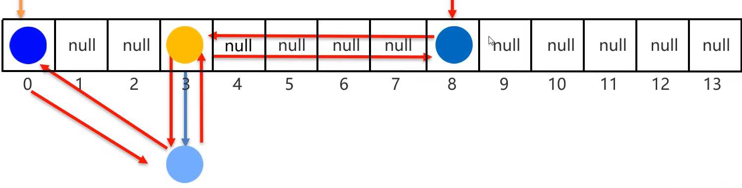 在哈希表的基础上，每一个键值对对象（Entry）结点都会相互记录对方的地址值，例如8索引的头结点会记录3结点的地址值，3也会记录上层8的地址值，如果3索引下面还有新增的节点，那么也按照同样的方式记录，每一个直之间都会串联记录地址值，用于保证存取有序。

TreeMap树集合

和Treeset底层原理一样，采用红黑树结构，键的特点：不重复、无索引、**可排序**，可以对键进行排序，按照**默认排序规则**（键从小到大）进行排序，也可以自己规定键的排序规则

**创建对象示例：**TreeMap<Integer,String> tm = new TreeMap<>();

TreeMap也需要在创建对象时指定泛型类型，<键类型,值类型>

**排序规则：**对于数值类型:Integer，Double，默认按照**键**从小到大的顺序排序。对于字符、字符串类型：按照字符在ASCII码表中的数字升序进行排序。如果是自定义的类进行排序，需要提前定义比较规则

* **改写默认排序：**Javabean类实现Comparable接口指定比较规则（优先使用这种）

让自定义的JavaBean类implements Comparable，Comparable是一个带有泛型的接口，实现类需要指定泛型类型或者这个类在创建对象的时候指定，然后在JavaBean中重写compareTo方法（字符串的方法），在方法内就可以自定义排序的规则。



左侧是示例的排序规则，这个类创建的对象会按照年龄排序，this指向当前添加的对象，o表示TreeMap中的红黑树里已经存有的对象，返回值为int类型，如果返回值是负数（无论负几）就存入左边，正数存右边，是0则舍弃。

* **比较器排序：**创建TreeSet对象时候，传递比较器Comparator指定规则（第一种不满足需求使用）

例如，在String中默认对字符采用ASCII编码排序的，对每个字符逐个比较，大的排在前面小的跟在后面，但实际需求不想使用此排序方法，并且也无法改变在String中定义好的源码，就可以使用此方法

使用比较器排序就是在创建TreeMap对象的时候在参数中增加Comparator，它是一个接口，需要实现这个接口并且重写它内部的compare方法，这里可以使用匿名内部类的方法

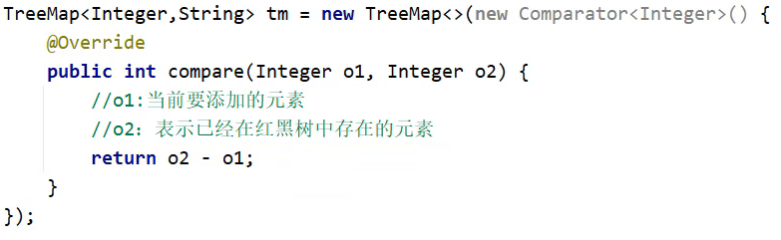

使用匿名内部类实现Comparator接口并重写compare方法，方法两个形参，o1表示当前添加的元素，o2表示红黑树中已经存在的元素。

提示：o1-o2就是升序，o2-o1就是降序。

返回值规制跟Comparable接口一致，负r数（无论负几）存入左边，正数存右边，0代表重复则舍弃。

可变参数**Variadics**

它能提供接收所有未知参数未知个数的参数，过去通常定义一个数组，通过遍历数组的形式将每个值不断的累加到第三方变量中来完成的，现在通过可变参数来替代原本方法形参中的数组，提升了书写效率

**格式：**数据类型...名称 //例如：int...args **args代表参数名称，可以自定义**

此方法可以接收来自已经指定类型的数据，例如上面的int类型，接收的数量将不受限制，都会存储到三个点后面的变量名中，例如上面名为args的变量。

**注意：**1、此方法接收到变量名中的数据底层还是使用数组原理，直接打印的话是数组地址值，取出实际的数据仍需要通过遍历args来完成，2、一个方法中最多只能出现一次可变参数，3、如果方法的形参中有普通的形参和可变参数一起出现时，可变参数需要写到形参最后，否则参数都会被可变参数接收了。

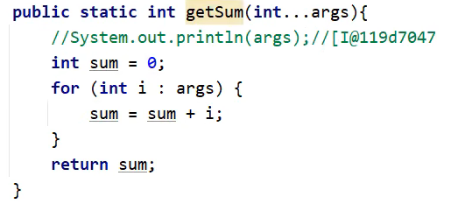

将可变参数作为方法的形参，可以接收int类型的任意多个数据并存储到名为args的数组中，在方法体内遍历args即可取出每个数据累加到sum，完成计数器的功能。

此处使用增强for循环的方式遍历args。

集合工具类**Collections**

Java定义在java.util.Collections下的集合工具类（需导包），提供了操作集合的常用方法。

|  |  |  |
| --- | --- | --- |
| **Collections集合工具类常用API** | | |
| **序号** | **静态方法（T代表未指定类型的泛型）** | **说明** |
| **1** | public static <T> boolean **addAll**(Collection<T>c，T...elements) | 批量添加元素 |
| **2** | public static void **shuffle**(List<?> list) | 打乱List集合元素的顺序 |
| **3** | public static <T> void **sort**(List<T> list) | 排序 |
| **4** | public static <T> void **sort**(List<T>list,Comparator<T>c) | 指定规则排序 |
| **5** | public static<T> int **binarysearch**(List<T>list, T key) | 以二分法查找元素 |
| **6** | public static <T> void **copy**(List<T>dest,List<T>src) | 拷贝集合内所有元素 |
| **7** | public static <T>int **fill**(List<T>list,T obj) | 使用指定的元素填充集合 |
| **8** | public static <T> void **max/min**(Collection<T>coll) | 根据自然排序获取最大/小值 |
|  | public static <T> void **swap**(List<?>list,int i,int j) | 交换集合中指定位置的元素 |

1. 方法形参是Collection，那么它只能给单列集合进行批量添加，Map的双列集合是用不了的，第二个形参T...elements是一个可变参数，可以有任意多个数据存储到elements中
2. 只能适用于List集合，ArrayList、LinkedList，set不可用

不可变集合**Immutable collections**

集合内的长度和属性不可被修改，如果有数据不能被修改，可以是固定的规则、固定的对象，那么把它拷贝到不可变集合中是个很好的选择，并且不可变的形式也提升了数据安全，防止被修改，例如斗地主中的牌、出牌规则、电脑硬件信息是不可变的，可以在底层上实现不可变逻辑

|  |  |  |
| --- | --- | --- |
| **不可变集合创建格式** | | |
| **序号** | **静态方法（E代表未指定类型的泛型）** | **使用说明** |
| **1** | static <E> List<E> of(E...elements) | 创建一个具有指定元素的List集合对象 |
| **2** | static<E> Set<E> of(E...elements) | 创建一个具有指定元素的Set集合对象 |
| **3** | static<K,V> Map<K，V> of(E...elements)**只能存10对** | 创建一个具有指定元素的Map集合对象 |

以上三种皆为静态方法，使用List、Set、Map直接调用of方法即可，需要为集合类型指定好数据的类型，在of的参数内放入需要存入不可变集合的数据，三个方法的区别是遵循他们的数据原则，Set存储的数据保证唯一性、Map存储的是键值对数据（最多只能存储10对），键也是唯一的。

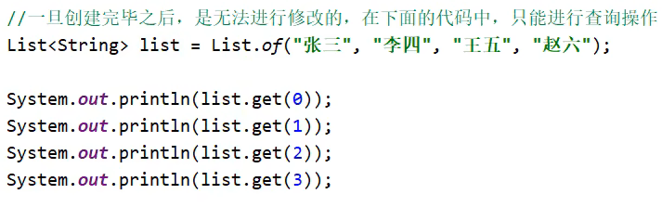

【IDEA：集合类型.of快速创建，ctrl+alt+v补全】

不可变集合仍旧可以使用来自这个集合中的所有方法和遍历方法，但是无法使用删除方法删除数据内容，例如set方法和remove方法不可用。

**Map默认只能存储10对数据：**在底层中对List和Set的形参是采用可变参数接收的，意味着可以容纳任意多个的参数传递进来，而Map是直接定义20个键和值形参的，这是由于可变参数在形参中只能出现一次，如果需要传递键值对则会出现两个可变参数去接收，这是不符合可变参数要求的。

**Map存储超过10对数据（JDK9）**：使用Map中的**ofEntries方法**，它将键值对看成是一个整体，而不是键与值分开，将这个整体作为可变参数作为形参就可以传递了

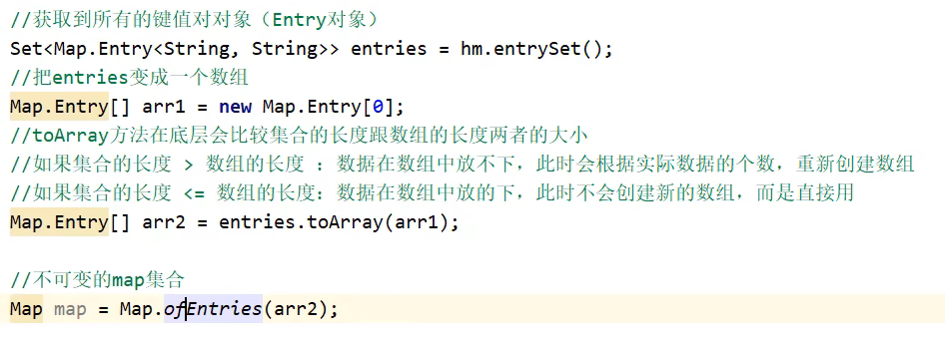

ofEntries方法的形参是一个整体的数组，所以需要先创建一个Entry类型数组，使用toArray方法转换成数组，最后再使用ofEntries添加到不可变Map集合。

toArray需要接收一个同类型的数组作为参数，所以需要创建arr1满足规范性，它是一个长度为0的占位数组，toArray的机制会检测arr1的长度，足够则直接使用arr1，如果不够用则自动扩容长度存到arr2中，此时由于arr1的长度是0，那么无论如何都会使用arr2这个数组，arr2会按照存入的个数自动扩容，所以直接用arr2来ofEntries即可。也可以写成：Map.ofEntries(hm.entryset().toArray(new Map.Entry[0]));

**使用copyof方法生成Map不可变集合（JDK10）：**Java在底层完成了对不可变集合的判断，如果是可变即可会自动使用Map.ofEntries(hm.entryset().toArray(new Map.Entry[0]));来转换成可变集合，例如：Map<string, string> map = Map.copyof(需要转换成不可变的Map集合); 省去了自己书写的麻烦，更推荐使用，但需要注意JDK版本。

Stream流**Streaming programming**

Stream 流就像是一个传送带，它可以把数据一个个地传送操作，让你可以对这些数据进行各种筛选、排序、计算等。它可以很容易地利用多核处理器进行并行处理，这样能大大提高数据处理的速度，同时很多内置的API方法，能很方便地实现各种复杂的数据处理操作。

**使用步骤：**1、先获取一条Stream流，并把数据放上去（结合Lambda表达式，简化集合、数组的操作），2、利用Stream流中的API进行各种操作

**弊端：**stream流将多个方法写到一行方法内，会影响可读性，可以将每一个方法之间换行进行弥补。

Stream的API分为中间方法和最终方法，例如过滤、转换就是中间方法，使用完毕之后，还可以接着调用其他方法，统计、打印就是终结方法，调用完毕之后，不能调用其他方法（流结束）。

|  |  |  |
| --- | --- | --- |
| **Stream流获取方法** | | |
| **获取方式** | **方法** | **说明** |
| **单列集合** | default Stream<E> stream() | Collection中的默认方法 |
| **双列集合** | 无 | 无法直接使用，需要先转单列集合 |
| **数组** | public static <T> Stream<T> stream(T[] array) | Arrays工具类中的静态方法 |
| **零散数据** | public static<T> Stream<T> of(T... values) | Stream接口中的静态方法 |

1. 继承于单列集合（Collection）的所有集合都可以直接使用这个方法，使用Stream方法创建一个对象：Stream<String> s = 单列集合名.stream()，这样子就获取到这个单列集合到Stream流中了，后续采用链式编程即可。
2. 由于双列集合并不支持Stream流，第一种方法：需要先把它变成单列集合，如：双列集合名.keySet.Stream();即可，因为keySet方法的返回值是一个Set类型的单列集合，所以就可以直接使用Stream流了。第二种方法：双列集合名.entryset().stream(); 使用entryset()方法获取到每一个键值对，使用键值对来走stream流。
3. 数组需要使用Arrays工具类来调用Stream流，语法：Arrays.stream(数组名)就可以了，它不仅支持基本数据类型，也可以直接使用引用数据类型的，因为它已经设计好重载的方法接收各种不同类型。
4. 使用Stream.of(数据)也可以处理零散的数据，但前提是他们必须为同一种数据类型，零散的可以是普通数据类型也可以是引用数据类型。细节：of方法的在底层的形参是一个可变数据，而可变数组本质是一个数组，所以说如果直接使用数组传递进去也是可以的，但数组必须是引用数据类型的，如果传递基本数据类型是会把整个数组当做一个元素，放到stream当中打印地址值。

|  |  |  |
| --- | --- | --- |
| **Stream流中间方法** | | |
| **序号** | **方法** | **说明** |
| **1** | Stream<T> **filter**(Predicate<? super T> predicate) | 过滤 |
| **2** | Stream<T> **limit**(long maxSize) | 获取前几个元素 |
| **3** | Stream<T> **skip**(long n) | 跳过前几个元素 |
| **4** | Stream<T> **distinct**() | 元素去重，依赖(hashCode和equals方法) |
| **5** | static<T>Stream<T> **concat**(Stream a, Stream b) | 合并a和b两个流为一个流 |
| **6** | Stream<R> **map**(Function<T,R> mapper) | 转换流中的数据类型 |

**注意1：**中间方法，返回新的Stream流，原来的Stream流只能使用一次，建议使用链式编程

**注意2：**修改Stream流中的数据，不会影响集合或者数组中的数据，只是在Stream流中变更

1. stream调用filter方法，形参是一个函数式接口Predicate，重写方法test，返回值是一个布尔类型，true留下，flase过滤掉，配合Lambda后例如：filter(s -> s.startswith("A"))，s代表筛选的每一个数据，startswith判断是否以A开头，满足条件返回true留下，不满足flase则过滤掉，配合链式编程使用，因为一个stream流只能使用一次（无法赋值给变量多次调用），在使用后（调用一次后）就关闭了。
2. Limit方法获取的是参内从第一个参数开始指定几个数据，而非索引，例如limit(3)，就是拿到集合中的第一、第二、第三个数据，剩下的舍弃掉。
3. Skip跳过也是个数并非索引，相当于过滤掉指定个数的数据。
4. 数据去重底层依靠hashCode和equals方法实现的，所以如果对自定义的对象使用此方法的话需要在JavaBean中重写hashCode和equals方法。
5. 合并流需要保证ab两个流的类型是一致的，如果不是同种类型的话Java会自动提升为他们两个的父类（如Object）提升后子类特有的方法是无法使用的，合并后可以同时对两个流的数据进行操作。
6. Map方法可以更改流数据的类型，例如将String更改为int，使用map需要实现函数式接口Function，并重写apply接口，函数式接口可以使用Lambda表达式，Function方法需要指定两个泛型<原本的类型,新的类型>，apply有一个形参，表示流里面的每一个数据，返回值表示转换之后的数据。

|  |  |  |
| --- | --- | --- |
| **Stream流终结方法（最后一步的方法）** | | |
| **序号** | **方法** | **说明** |
| **1** | void **forEach**(Consumer action) | 遍历 |
| **2** | long **count** | 统计 |
| **3** | **toArray**() | 收集流中的数据，放到数组中 |
| **4** | **collect**(Collector collector) | 收集流中的数据，放到集合中 |
|  |  |  |
| **5** | **Collectors.toList**() | 把收集到的流数据放到List集合中 |
| **6** | **Collectors.toSet**() | 把收集到的流数据放到Set集合中 |
| **7** | **Collectors.toMap**() | 把收集到的流数据放到Map集合中 |

1. forEach同样需要实现Consumer函数式接口重写accept方法，可以使用Lambda表达式，accept形参,<E> s表示流中每一个数据，方法体就是对每一个数据的具体操作。
2. Count方法统计的是数量，直接打印元素个数，上限为long类型上限
3. toArray转换为数组形式，有两个重载方法，第一个方法是空参的，表示收集到Object数组中，还要有一个方法是具有函数式接口的IntFunction接口（可以new也可以Lambda），重写apply抽象方法即可，在实现这个接口时，要为IntFunction指定泛型，后续将转换为指定类型的数据，例如new IntFunction<String[]>，那么转换为字符串类型的数组，apply方法的形参”value”表示流中数据个数，它的返回值也需要指定（与IntFunction泛型一致即可），方法体就是创建数组，例如new string[value];创建string的数组，长度就是value的长度，**注意**：此方法只能创建数组，把流数据逐个添加到数组中，并不具备输出功能，它会返回创建好的数组给stream流，所以需要使用变量接收，后续需要操作就用变量名操作。
4. 将流中的数据收集到集合当中，支持的集合有List、set、Map，使用方法：用第4个方法 参数为第5、6、7个方法
5. 收集到List中并返回给流，需要定义一个变量<E>接收，后续使用和打印集合就使用这个变量操作。
6. 生成HashSet<E>集合并返回给流，Set集合是不重复、无序、无索引的
7. 生成Map双列键值对集合，在使用toMap方法时需要为形参指定键和值的规则，键规则：形参为function<E,E>的函数式接口，需要指定两个泛型<流类型,键类型>，重写这个接口的apply方法，apply的形参s表示流内的每一个数据。值规则：也是function<流类型,值类型>抽象方法，重写apply方法，形参s也是流内的每一个数据

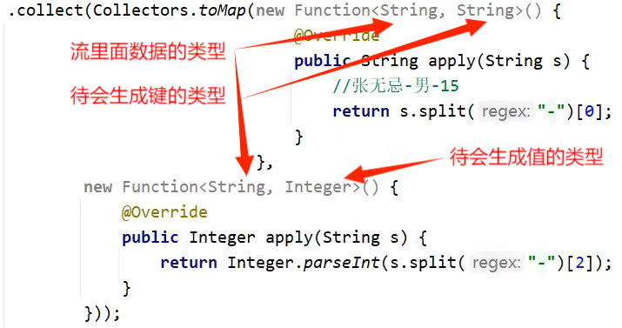

左侧是两个参数以内部类的方式实现function接口示例：

第一个apply的方法体内写入获取键的规则，例如左侧的先切割再取0索引拿到”张无忌”，值也同理，然后返回出去，最后在用一个变量接收一下stream流，变量是Map类型的，再指定泛型例如Map<String>

**注意：Map集合中的键不能重复**

方法引用**Method Reference**

Java 8 引入的一个新特性，它是一种更简洁的 Lambda 表达式的语法糖，用于直接引用已存在的方法或构造函数。方法引用可以让代码更加简洁易读，提高代码的可读性和可维护性。简单概括就是将某一个方法变成函数式接口中抽象方法的方法体，例如已经存在某个比较规则的方法，那么就不需要再为抽象方法进行书写了，可以直接引用已经存在的方法当作实现类。

**方法引用需要满足四个条件：**

* 引用处必须是函数式接口（函数式接口才能用）
* 被引用的方法必须已经存在（提前写好）
* 被引用方法的形参和返回值需要跟抽象方法保持一致（数据类型一致）
* 被引用方法的功能要满足当前需求（两个功能都是一样的）

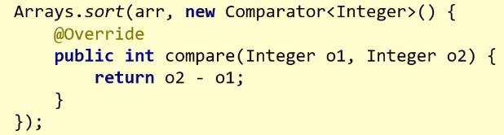

如左图的Comparator是一个函数式接口在使用匿名内部类的形式，此时里面compare形参是integer类型的，那么被引用的方法也需保持此类型。

**概括：**比如上图的Comparator是一个函数式接口，那么就可以使用方法引用来简化代码，里面的抽象方法compare其实就是在做两个变量的相减运算，那么我们可以提前定义一个两个变量相减的方法给他引用就可以了，可以做到代码简化和方法复用

**方法引用的语法格式：**

1. **静态方法：**类名::静态方法名 例如：test::method 它表示引用test这个类里面的method方法
2. **成员方法：**对象::成员方法名 例如 new Student::getSum表示引用student类里的getSum方法

本类：this::getSum（仅限非静态） 父类：super::getSum（仅限非静态）

1. **任意类方法：**类名::成员方法名 例如：System.out::println 引用任意类的实例对象
2. **构造方法：**类名::new 例如：Person::new 它表示引用person这个类的构造方法
3. **数组方法：**数据类型[]::new 例如：int[]::new 它会创建一个指定类型的新数组

**第三个任意类在引用时需要注意如下规则：**

1.需要有函数式接口

2.被引用的方法必须已经存在

3.被引用方法的形参，需要跟抽象方法的第二个形参到最后一个形参保持一致，返回值需要保持一致。如果没有第二个形参的，说明被引用的方法需要是无参的成员方法，例如：

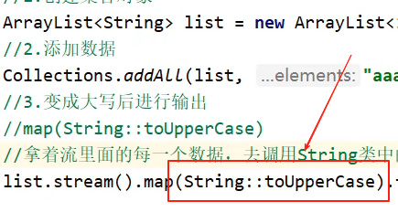

左侧的stream流调用了map方法将String类型的数据转换为String类型，目的是为了使list中的每个元素变成大写，那么就可引用String中的toUpperCase来完成，由于指定map泛型为String也就意味着map的抽象方法也只能处理String类型的，此时方法引用是起作用的，它跟第二种方法不一样的在于要求形参可用不同。

局限性总结：不是所有类中的成员方法都能引用。它跟抽象方法的第一个参数有关，这个参数是什么类型的，那么就只能引用这个类中的方法，如果抽象方法的形参只有一个，那么引用的方法可用是无参的

4.被引用方法的功能需要满足当前的需求

**第五个数组在引用时需要注意如下规则：**

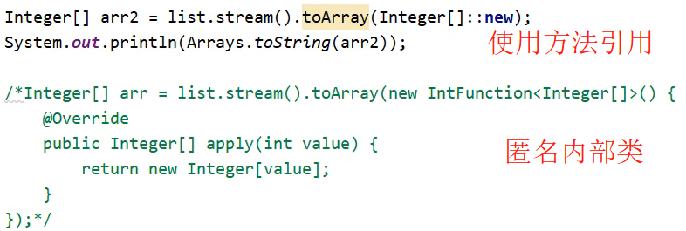

左侧是使用方法应用创建的示例

数组的类型需要和流中的数据类型保持一致，例如左侧list中是integer类型的，那么方法引用创建数组就写成integer::new

异常**throw Error**

程序在运行时会产生不可避免的异常，我们需要对可能会出现的异常问题进行预防处理，避免影响到整个程序的允许，所有的异常类都继承自Throwable类中，它有两个子类分别是Error和Exception，Error代表系统方面的错误，通常难处理，Exception又分为受检查异常（Checked Exception）和不受检查异常（Unchecked Exception），受检查的在编译的时候就需要处理，不受检查的是运行中出现错误了才抛出。

|  |  |  |
| --- | --- | --- |
| **较为常见的异常** | | |
| **序号** | **抛出异常** | **异常说明** |
| **1** | NullPointerException | 空指针 |
| **2** | ArrayIndexOutOfBoundsException | 索引越界 |
| **3** | ArithmeticException | 算数运算错误 |
| **4** | NumberFormatException | 字符串格式转换异常 |
| **5** | IOExceptio | IO输入输出异常 |
| **6** | ClassNotFoundException | 找不到类异常 |
| **7** | SQLException | 数据库操作异常 |

**Error类的异常问题：**

例如可能是内存不足硬件方面导致的问题通常比较难处理，程序员无需处理

**Exception类的异常问题：**

它就代表是程序中出现的问题，它调用它的子类来封装好异常的问题并抛出，它的子类RuntimeException类和这个子类的更多子类抛出的问题是在运行的时候才进行抛出

Exception的另一个子类可以 统称为其他异常，跟RuntimeException不同的是它在程序编译的时候就会进行异常提醒

**利用异常来获取程序状态：**例如A调用了B类中的方法，但这个方法对于B来说是不合规定的，那如果需要告诉A的话就可以主动抛出异常，语法：throw new RuntimeException();那么程序运行时就会抛出RuntimeException这个错误，A类可以选择自行处理或直接输出。



**异常的处理：**

**JVM默认的处理方式：**如果不自行处理的话就会交给虚拟机来进行默认的处理，JVM默认处理的方式就是将详细的异常原因（异常未知、类型等）输出在控制台上并且停止整个程序，如上图一样

**自行处理：**在异常出现时，利用捕获来自行处理，语法格式为：【IDEA快捷键Ctrl+Alt+T】

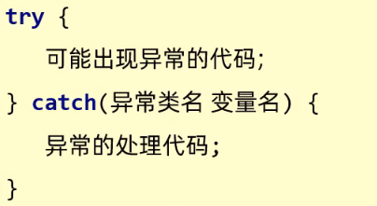

利用try和catch关键字来处理可能会出现异常的代码，提前进行捕获处 理，使用方法就是用try{ }关键字包括需要捕获的代码块，如果有catch参数中的异常出现，则执行catch内的代码块，可以打印或者保存错误输出等等操作

捕获后的异常不会影响程序正常允许（不中断JVM运行）

1. 如果try中的代码块没有异常，则只执行try内的不会执行catch中的内容
2. 如果try中存在多个异常，catch只会执行定义好异常类名的代码，如果想捕获多个异常那就要定义多个catch来捕获不同的异常情况，如果要捕获的是父类Exception，需要写在最后，因为catch从上往下匹配，有父类就不会执行子类。
3. 如果catch没有捕获到try中出现的异常类型，那么try...catch体系不生效，采用默认处理方式
4. 如果try中捕获到了问题，就会马上交给对应的catch进行处理了，没有对应的就会采用默认处理
5. catch后还有一个finally，不管程序是否有异常都会被执行的代码块，除非虚拟机停止

**补充：**在JDK7之后可以在catch的参数内一次性写入多个异常类名，例如：NullPointerException | ArrayIndexOutOfBoundsException，他们之间用一个竖线隔开，他们会捕获后会执行同一个catch

**Throwable 的成员方法：**

|  |  |  |
| --- | --- | --- |
| **Throwable顶级异常父类成员方法** | | |
| **序号** | **方法（需要使用catch参数中的变量调用）** | **说明** |
| **1** | public string **getMessage**() | 返回此 throwable 的详细消息字符串 |
| **2** | public string **tostring**() | 返回可抛出的简短描述 |
| **3** | public void **printStackTrace**() | 把异常的错误信息输出在控制台 |

1. 方法将异常的原因以黑色字体的字符串形式返回，需要定义变量接收
2. 方法将异常的问题+原因一起以字符串形式返回
3. 此方法没有返回值，直接以红色字体打印在控制台，但它不会停止程序继续运行

**补充：**抛出红色异常是printStackTrace在底层调用了System.err方法来输出的，我们也可以使用这个方法来输出红色的信息：System.err.println(“红色的信息”)

**抛出异常：**

* **throws方法定义异常：**

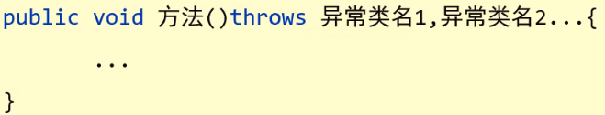

写在方法定义处，表示声明一个异常，它告诉这个方法的调用者使用这个方法可能会出现的异常

在定义throws异常时只需要在编译时出现异常的时候加上，对于只在运行时才会出现异常的情况可以不写

* **throw方法体内异常：**

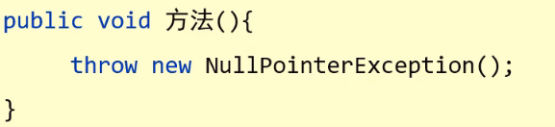

写在方法体内，用来主动抛出一个异常给调用者，当异常抛出后方法也会被停止，下面的不再执行。

**自定义异常类：**如果Java中定义好的异常类无法满足想要表示的异常情况，可以自己书写异常类

1. 定义异常类的类名需要见名知意，能够在抛出时被理解，一般格式为：异常问题+Exception
2. 写继承关系，运行时异常要继承Runtime exception，编译时异常要继承exception
3. 空参构造（空着不写）
4. 带参构造 形参接收一个信息，形参可以叫message，方法体：（super(message)）

配合printStackTrace方法就可以把自定义的异常类抛出了

File

File对象就表示一个路径，可以是文件的路径、也可以是文件夹的路径，路径还可以是不存在的

|  |  |  |
| --- | --- | --- |
| **File类构造常用方法** | | |
| **序号** | **构造方法** | **说明** |
| **1** | public **File**(String pathname) | 根据文件路径创建文件对象 |
| **2** | public **File**(string parent,string child) | 根据父路径名字符串和子路径名字符串创建文件对象 |
| **3** | public **File**(File parent,string child) | 根据父路径**文件对象**和**子路径名字**符串创建对象 |

1、在参数内传递一个字符串类型的文本，如果格式正确就可以生成一个有效的File对象，后续用这个对象就可以对这个路径指向的文件进行操作了，如写入、删除等。

2、父路径代表当前文件除了自己外，前面的所有路径，如下a.txt前的都算父级路径，a.txt自己就是子路径，这个方法的目的就是将父级路径和子路径拼接在一起变成一个完整的文件路径。

**C:\Users\sudong\Desktop\**a.txt

3、它是第一个和第二个的结合，目的是使File对象的父级路径和普通字符串表示的子路径进行拼接，重新变成一个File对象，变成File对象就可以使用这个对象的功能。

|  |  |  |
| --- | --- | --- |
| **File对象常见的成员方法（判断、获取相关）** | | |
| **序号** | **对象方法** | **说明** |
| **1** | public boolean **isDirectory**() | 判断此路径名表示的File是否为文件夹 |
| **2** | public boolean **isFile**() | 判断此路径名表示的File是否为文件 |
| **3** | public boolean **exists**() | 判断此路径名表示的File是否存在 |
| **4** | public long **length**() | 返回文件的大小（字节数量） |
| **5** | public string **getAbsolutePath**() | 返回文件的绝对路径 |
| **6** | public string **getPath**() | 返回定义文件时使用的路径 |
| **7** | public string **getName**() | 返回文件的名称（带后缀） |
| **8** | public long **lastModified**() | 返回文件的最后修改时间（毫秒） |

1、2、3方法都是与判断相关的，判断是否为文件或文件夹，3方法是判断这个File对象里的路径是否真的有文件/文件夹，用File对象调用即可，他们的返回值都是布尔类型来表示是否存在。

4、它能够返回long类型的整数用来表示这个File对象指向的文件（不支持文件夹），单位是字节，需要转换成KB除以1024即可，转换为MB除以两次1024，以此类推

5、 返回File对象字符串类型的绝对路径，主要用途是File对象为相对路径的情况下，这个方法就可以获取到绝对路径

6、返回File对象中的路径，定义File对象时参数是相对路径就是返回相对路径，绝对路径就返回绝对路径

7、获取到File对象指向 文件/文件夹 的文件名（文件带后缀），以字符串的形式返回

8、将文件最后一次被修改的形式以long类型的毫秒值返回，把毫秒转换成字符串表示的时间可以先用SimpleDateFormat方法定义一个时间格式，然后再使用format方法转换成这个格式就行

|  |  |  |
| --- | --- | --- |
| **File对象常见的成员方法（创建、删除相关）** | | |
| **序号** | **对象方法** | **说明** |
| **1** | public boolean **createNewFile**() | 创建一个空文件 |
| **2** | public boolean **mkdir**() | 创建单级的文件夹 |
| **3** | public boolean **mkdirs**() | 创建多级的文件夹 |
| **4** | public boolean **delete**() | 删除文件、空文件夹（不进回收站） |

8、创建一个新的文件，返回值表示是否创建成功，如果文件已经存在了那就会不成功，这个方法是会触发编译时异常的，需要配合try..catch或类抛IOException异常来使用，当父级路径是不存在的，则会抛出这个异常。另外，如果创建的文件没有指定后缀，那么创建的文件也是没有后缀的。

9、创建一个文件夹，返回值表示是否创建成功， 如果有文件与将要创建的文件夹名称同名的话是创建失败的，另外，单级文件夹表示只能在已有的文件夹下创建文件夹，不能连续创建不存在的文件夹

10、它不仅能够创建单级文件夹也能够创建多级文件夹，也就是一次性创建多个不存在的文件夹，层层创建，返回值表示是否创建成功。

11、可以删除文件和文件夹，其中文件夹必须是空的，删除后返回是否删除成功的布尔值，并且被删除的文件不会进入回收站。

|  |  |  |
| --- | --- | --- |
| **File对象常见的成员方法（获取并遍历）** | | |
| **序号** | **对象方法** | **说明** |
| **1（常用）** | public File[] **listFiles**() | 获取当前该路径下所有内容 |
| **2（仅了解）** | public static File[] listRoots() | 列出file对象路径的根目录（盘符） |
| **3（仅了解）** | public string[] list(FilenameFilter filter) | 指定获取哪些格式文件（函数接口） |
| **4（仅了解）** | public File[] listFiles(FileFilter filter) | 指定获取哪些格式文件（函数接口） |

使用file对象调用此方法可以获取到file对象路径下所有的内容（文件、文件夹、隐藏文件）生成

数组返回，后续需要取出数组里面的数据就需要对数组进行遍历（所有数组遍历方法均可），数组中存放的就是file对象路径下所有的文件和文件夹的绝对路径。

问题1：如果file对象的路径不存在，使用listFiles方法将会返回null。

问题2：如果file对象的路径是一个文件，也会返回null。

问题3：如果file对象的路径是一个空文件夹，返回长度为0的数组。

问题4：如果file对象的路径下有隐藏文件夹，也会被放在file类型的数组中返回。

问题5：如果file对象的路径下的文件夹需要高权限才能够访问时，此方法会返回null。

File递归查找、删除多级文件夹

如果需要查找或者删除某个路径下的所有文件，由于该路径下的子文件夹不统一，某些子文件夹下可能又包含着多个子文件夹，那么通过file对象提供的方法是无法做到对所有文件夹都进行查找遍历的，此时就需要配合递归算法来实现。

核心四步：进入文件夹获取内容，遍历数组，判断文件，判断文件夹

第一步：定义一个方法准备进行递归，方法的形参接收一个file对象进来，此方法准备利用这个file对象的路径进行下一步操作，对file对象路径进行获取（listFiles方法），获取到该路径下的所有内容，此时还需要在进行判断，排除由空文件夹、权限不足无法访问的文件夹会返回空的问题（不为null即可）

第二步：对listFiles获取到的数组进行遍历（数组的遍历方法均可）

第三步：此时判断遍历到的内容是否为文件（isFile方法），如果是文件，那么直接操作即可

第四步：判断遍历到的如果是个文件夹，则就需要使用递归，再次调用此方法，在调用方法时参数就必须为定义方法时那个形参的次一级路径，这里的次一级也就指的是通过listFiles方法遍历到的那个文件夹名，这个文件夹就会通过定义好的方法再次进入方法内循环起来，直到listFiles条件不成立了就是该递归的终止条件。

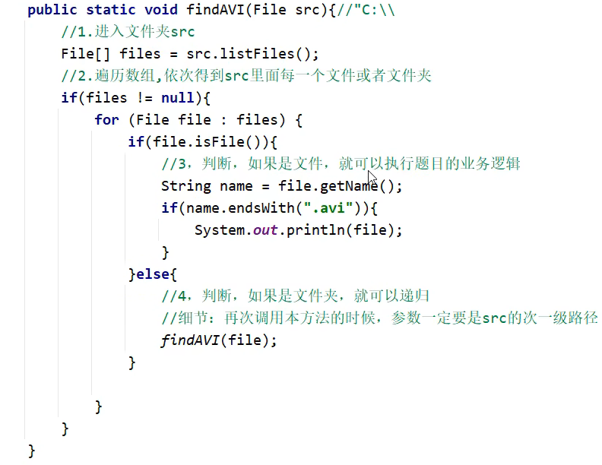

左侧就是递归的示例代码

定义了一个findAVI方法用于遍历得到某个路径下的所有avi格式的文件，它的形参是file类型的src，src就是存放需要指向查找的路径

对listFiles方法判断不为空才开始查找，这不仅是排除掉高权限无法访问的文件夹，同时也是递归的出口

判断如果增强for循环到的是一个avi文件那就直接打印

如果是文件夹，则再调用整个方法，参数为遍历到的文件夹

如果想要删除某个文件夹也是利用此方法，先删除这个路径下的所有内容（同上面一致），再删除自己（delete方法）。

IO流**Input and output streams**

Java中存储和读取数据的解决方案，程序运行中的数据都是存储在内存中的，内存本身就不支持持久化存储，程序重启数据即消失，所以为了使Java程序与本地母机存储产生交互，使得在部署Java程序的计算机、服务器中去存储和读取数据。

IO流按照流的方向可分为输入流（inputStream）和输出流（outputStream），它们负责程序内存和硬盘之间的读写，按照操作文件的类型可分为字节流和字符流，字节流可操作**任何类型的文件**，字符流则只能操作**纯文本文件**（能被记事本打开后仍不乱码的）

OutputStream是字节流的抽象基类，Witter是字符输出流的抽象基类

字节流的基类常见的子对象有FileOutStream（用于向文件写入字节数据）、ByteArrayOutStream（将数据写入字节数组）、BufferedOutStream（缓冲区提升写入性能）、DataOutputStream（基本数据类型写入输出流）

字符流的基类常见的子对象有FileWriter（用于向文件写入字符数据）、CharArrayWriter（将数据写入字符数组）、BufferedWritter（缓冲区提升写入性能）、PrintWriter（提供格式化的打印方法）

**FileOutStream向文件写出数据：**

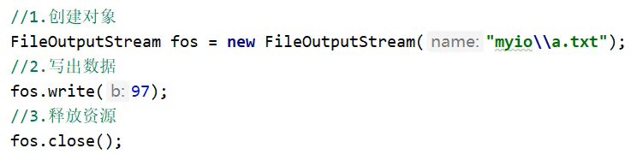

**操作示例**

右侧是FileOutStream对象的示例，往myio项目下的a.txt写入数据

第一行创建了字节输出流的对象FileOutStream，参数需要提供一个文件的路径或者File对象，如果提供的对象不存在则创建，前提是父级路径是存在的，如果父级都不存在则报错，如果文件本身是存在的，那么构造是会先清空文件

第二行使用了对象的write方法将参数中的内容写出到fos中的文件里，参数需要提供一个整数，但实际写出的是该整数对应的ASCII码，例如97实际写出为字母a。

第三行为释放流的操作，在每一种流中都会使用到的，它负责把程序与文件直接的通信通道关闭，释放资源，如不关闭则会一直保持通信占用，影响其他程序使用。

|  |  |  |
| --- | --- | --- |
| **FileOutputStream使用write写数据的三种方式** | | |
| **序号** | **方法** | **说明** |
| **1** | void **write**(int b) | 一次只能写一个数据 |
| **2** | void **write**(byte[] b) | 一次 写一个字节数组的数据 |
| **3** | void **write**(byte[byte b,int off,int len) | 一次写一个字节数组的部分数据 |

1. write方法一次只能填写一个整数，程序会把该整数对应的ASCII码写入到文件中，如果需要写入多个也可以多次调用这个方法。
2. 此方法就更适合需要一次性添加多个字节时，在参数内用花括号包括需要传递的数据，例如：{97,98,99,100}，或提前定义byte[] bytes = {97,98,99,100}，参数传入bytes。
3. 可以选取数组的一部分，其中的参数1的byte b表示装着数据的byte类型数组，参数2的int off是一个int类型的起始索引，参数3的int len是个数，在一起就表示从off开始取出，取len个。

**多字节、换行写、续写等情况的处理：**

如遇到写入的字母数量多、字母直接没有规律可以先将它存到String的字符串对象中，再使用String提供的getBytes方法将字符串转换成byte类型的数组，实现代码如下：

String str ="suijixierudeshuju"; //先把数据放到字符串中存起来

byte[] bytes = str.getBytes(); //再使用getBytes方法变成字节数据

换行需要使用换行符，不同的操作系统底层的换行是不同的，Windows：**\r\n** Mac：**\r** Linux：**\n**，Java在底层进行了优化，可以自动补全换行符，只需要写其中一种就可以自适应操作系统，但仍建议在相应的系统上书写完整换行符。单独书写一个换行符的write方法使代码更明了：

String wrap :"\r\n";

byte[]bytes2 = wrap.getBytes();

fos.write(bytes2); //fos是FileOutStream对象

续写则是指定FileOutStream对象的第二个参数为true即可，在默认情况下是false，它在构造对象的时候就会清空文件的所有内容再写入，如果为true则不会清空，可以追加续写之前的内容。

**FileInputStream文件数据写入到程序：**

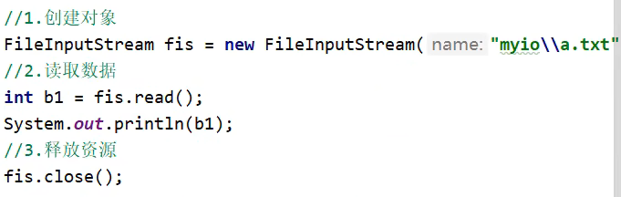

**操作示例**

与FileOutStream是相反的过程，由fis对象的文件往程序中输入数据

细节：如果创建对象时路径上没有文件程序直接报错，read可以把输入的数据在控制台中打印，每次调用打印一个字符（byte类型的），如果需要其他类型可手动强转，如read读取到末尾了则返回-1。

**循环读取：**文件中存在多个字符时使用，不需要再手动一次次调用read方法，实现原理是配合while循环，将(b = fis.read()) !=-1作为循环条件即可，b是自定义的第三方变量存储read读取到的值。

while((b=fis.read())!= -1){

System.out.println((char)b);

}

fis对象不断调用read方法读取数据赋值给b，直到b被赋值为-1就停止循环，-1代表着read方法读到末尾了。循环体内再把读到的字节强转成字符并打印。

**文件拷贝**

结合了数据流的读写，就可以操作一个文件复制到另一个文件中，基本拷贝方式：

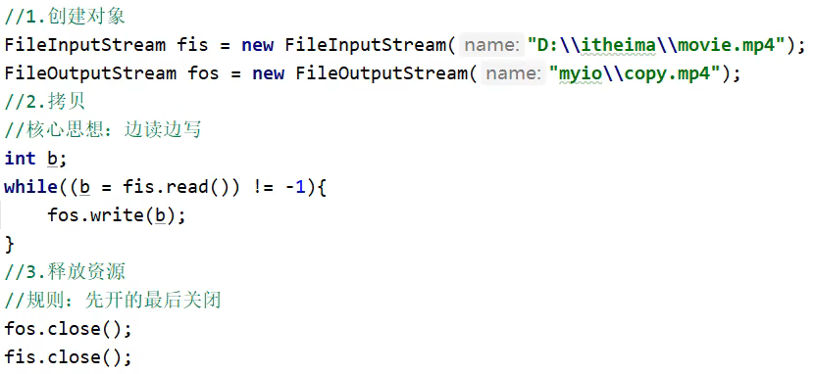

将D盘下的一个视频文件拷贝到另一处位置

利用字节输入流和输出流分别创建好对象，输入流参数是需要拷贝文件的路径，输出流是路径加上需要拷贝到的新文件，如果不存在则会新建，可以自定义新建的名称

原理就是将输入流read方法读取到的每一个数据存在第三方变量b中，循环体内把b写出到输出流对象定义的新文件中，直到read读取到的为-1循环停止，再以先开的流最后关闭的原则使用close方法断开流的连接释放资源。

上述是最基本的拷贝操作代码，受限于空参read和write方法，每次只能拷贝一个字节，对于大文件的拷贝速度慢，我们可以使用参数为byte数组的read方法一次性读取整个数组长度的数据增加拷贝效率

int len; //read方法读取的个数

byte[] bytes = new byte[2];

len = fis.read(bytes);

System.out.printIn(new string(bytes));

创建长度为2的byte数组，将它作为read的参数，那么read读取到的数据就会存储在这个数组里，并且返回值为读取到的个数（len）

细节：以byte数组作为参数的read每次读取数据就会尽可能的把数组塞满，所以read读取的个数是由数组的长度决定的，每次read其实都是在向数组重新覆盖数据，如拷贝到最后长度不足以填满数组了，数组剩下的元素就不会被覆盖到（还是上一次的）为了不影响输出，可以在(new string(bytes))上新增两个参数变成(new string(bytes,**0,len**))表示从0索引开始，取len个，len是read读取到的个数，所以可以精准的取出读取到的而非残留的，同样拷贝到末尾的返回值为-1。

经byte数组优化后的read方法改写文件拷贝：

**//1.创建对象**

FileInputstream fis = new FileInputStream("D:\\movie.mp4")

FileOutputStream fos = new FileOutputstream("myio\\copy.mp4");

**//2.拷贝**

int len;

byte[] bytes = new byte[1024 * 1024 * 5]; //创建长度为5M的byte数组

while((len=fis.read(bytes))!= -1){

fos.write(bytes,0,len); //read读到多少写入多少

}

**//3.释放资源 先打开的最后关闭**

fos.close();

fis.close();

**IO流中try...catch异常处理**

如果因为IO流抛出异常程序跳转执行catch代码块中的代码可能会导致原本try中底下的close方法没有被执行到，无法结束流的连接，此时就需要使用到finally代码块，它无论程序是否抛异常，最后都会执行到的代码块。

在编写代码时，finally代码块无法访问try中的变量的，如上面的代码示例，fos和fis就可以在try外面定义，临时为其赋值为null，close也可能会出现异常，可以嵌套try...catch

FileInputstream fis = null; FileOutputstream fos = null;

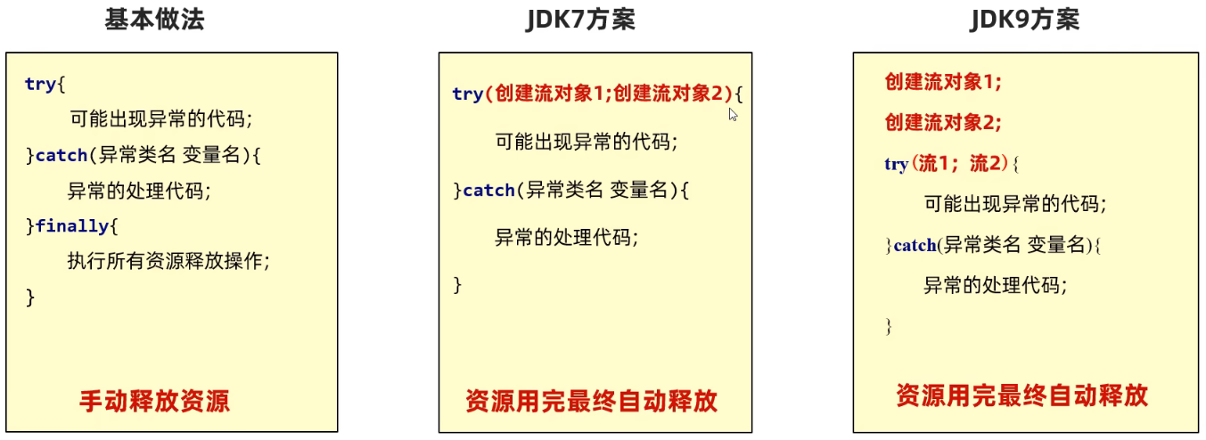

JDK7版本在try后增加括号来填写创建IO流对象，多个对象使用分号相隔；在此处创建的对象会在用完后自动释放资源，但想要在此处创建流对象它必须继承AutoCloseable接口的类

JDK9版本允许将创建流对象的代码放到try外面，try括号内填入流的变量名即可，相比JDK7增加了阅读性

**字符集**

在计算机中使用0和1二进制来存储数据，一个0或1称为1比特位，8个比特位就是1字节，对于英文字母的存储只需要一字节足以，ASCII码用1位补码 + 7位比特位可以表示128个字符，英文字母、数字、标点符号等，它不包含中文，无法对汉字实现编解码

中国在1980年发布了GB2312字符集，收录了大部分的汉字，但没有包含简体以外的少数民族语言和繁体等，为了统一后续颁布了GBK字符集进行了扩充，GBK采用两个字符（高位+低位）来存储一个汉字，高位字符的第一位一定为1，因为需要和英文分开，它总共能存储六万五千多个汉字

为了解决全球各种语言文字的统一编码问题而产生的字符集Unicode，它试图涵盖世界上所有的字符，包括汉字、日文、韩文、阿拉伯文、希腊文等各种语言的文字，以及各种符号、表情等，它与ASCII码完全兼容（排序和对应关系一致），为全球信息交换提供了基础。

|  |  |  |
| --- | --- | --- |
| **Unicode Transfer Format（UTF编码机制）** | | |
| **序号** | **编码规则** | **说明** |
| **1** | UTF-8 | 使用1-4个字节保存 |
| **2** | UTF-16 | 使用2-4个字节保存 |
| **3** | UTF-32 | 固定使用四个字节保存 |

不同的语言所需占用的字节长度不同，UTF-16/32所占字节较大，对于普通字母来说不友好，UTF-8就更为常用，它涵盖了1-4个字节的长度，可以灵活存储避免空间浪费，它的存储规则为，ASCII码统一使用1个字节，拉丁、法语、叙利亚等占用2个字节，中文是占用三个字节的，部分生僻字可能会占用四个字节，其它少见的语言例如中东、非洲地区的多数都要占用3-4个字节

|  |  |
| --- | --- |
| **UTF-8对于不同字节的二进制编码规则** | |
| **字节** | **编码方式（红色代表固定不变的，黑色是字符对应的二进制）** |
| **1个字节** | **0**xxxxxxx |
| **2个字节** | **110**xxxxx **10**xxxxxx |
| **3个字节** | **1110**xxxx **10**xxxxxx **10**xxxxxx |
| **4个字节** | **11110**xxx **10**xxxxxx **10**xxxxxx **10**xxxxxx |

由上面的编码规则可见，ASCII码只需要一个字节（8bit）即可，而其他语言的字符则需要更多的字节，如果读取数据时没有完整读取完字节就会出现乱码现象，并且使用UTF-8编码的字符如果使用了其他的字符集解码由于编解码规则不同也会出现乱码现象，所以编解码需要同一个码表和编码方式，不要使用字节流读取文本文件

|  |  |  |
| --- | --- | --- |
| **Java编码方法** | | |
| **序号** | **String类中的方法** | **说明** |
| **1** | public byte[] **getBytes**() | 使用IDEA默认方式进行编码（UTF-8） |
| **2** | public byte[] **getBytes**(String charsetName) | 使用指定方式进行编码 |
| **Java解码方法** | | |
| **序号** | **String类中的方法** | **说明** |
| **1** | String(byte[] **bytes**) | 使用IDEA默认方式进行解码（UTF-8） |
| **2** | String(byte[] **bytes**,String charsetName) | 使用指定方式进行解码 |

String str1 = "java苏";

byte[] b1= str.getBytes(); //默认编码

String str2 = "java苏";

byte[] b2= str.getBytes("GBK"); //指定GBK

String str3 = new String(str1)

system.out.println(str3); //默认解码

String str4 = new String(str2,"GBK")

system.out.println(str4); //指定GBK解码

**字符流**

它在字节流的基础上增加了字符集机制，遇到多个字节表示的字符可以一次性读取到，不会因为单独读取出现不完整的乱码情况，输入流一次读取一个字节，遇到中文可以一次读取多个字节（由字符集规定，如GBK 2个UTF-8 3个），输出流也会按照指定的编码方式解码，变成字节后写入到文件，非常适合对纯文本文件进行操作。

字符输入流（Reader）

所有字符输入流的基类，它是抽象类，需要使用它的实现方法，例如FileReader用于操作文件的读取、StringReader用于操作字符串的读取、BufferedReader提供缓冲功能，将字符批量读取到字符数组中、InputStreamReader用于将字节流转换为字符流、CharArrayReader用于从字符数组中读取字符等等方法

|  |  |  |
| --- | --- | --- |
| **字符输入流对象** | | |
| **序号** | **构造方法** | **说明** |
| **1** | public **FileReader**(File file) | 用File对象创建字符输入流本地文件 |
| **2** | public **FileReader**(String pathname) | 用路径创建字符输入流关联本地文件 |
| **字符输入流读取** | | |
| **序号** | **成员方法** | **说明** |
| **1** | public int **read**() | 读取数据，读到末尾返回-1 |
| **2** | public int **read**(char[] buffer) | 读取多个数据，读到末尾返回-1 |
| **序号** | **关闭流（IO流都通用）** | **说明** |
| **1** | public int **close**() | 释放资源 |

read方法跟字节流一致，一次读取一个数据并解码返回一个二进制整数，只有遇到中文时才会一次读取多个字节返回十进制整数，如需看到原本的汉字可以手动强转Char类型。

read方法多个数据的读取与字节流的byte数组不同，它需要一个Char类型的数组，其他规则与字节流的read一致。

字符流的read比字节流多一个缓冲区，在创建对象与文件建立关联后，read就会从文件从取出数据尽可能填满8196字节的缓冲区，装满后再从缓冲区中读取数据，如果缓冲区数据被读完就开始下一轮的装填缓冲区，文件中没有数据了就返回-1。

字符串写入数据也同理，从缓冲区中读取数据，满8192字节后写出（或使用flush方法立刻刷新到文件中），最后使用close关流字节会全部刷新到文件中并结束传输通道。

空参的和带数组为参数的read方法原理是不同的，空参read读取到的数据本身就是字节整数，将它赋值给一个第三方变量来存储，如果需要打印原本的汉字就需要手动强转Char类型，但上面以char数组为参数的read方法底层将读取、解码、强转三步都合并了，存储到数组中的就已经是转码后的字符或汉字了。

字符输出流（Writer）

所有字符输出流的基类，它是抽象类，需要使用它的实现方法，例如FileWriter 用于将字符数据写入到文件中、StringWriter 把字符数据写入到字符串缓冲区、BufferedWriter提供缓冲功能、PrintWriter格式化输出的打印方法。

|  |  |  |  |
| --- | --- | --- | --- |
| **字符输出流对象** | | | |
| **序号** | **构造方法** | | **说明** |
| **1** | public **Filewriter**(File file) | | 用File对象创建字符输入流 |
| **2** | public **FileWriter**(String pathname | | 文件路径创建字符输入流 |
| **3** | public **FileWriter**(File file,boolean append) | | 带续写开关的File对象创建 |
| **4** | public **FileWriter**(String pathname,boolean append) | | 带续写开关的路径创建 |
| **字符输出流写出** | | | |
| **序号** | **成员方法** | **说明** | |
| **1** | void **write**(int c) | 一次写出一个字符 | |
| **2** | Void **write**(String str) | 一次写出一组字符串 | |
| **3** | void **write**(string str,int off,int len) | 指定写出一组字符串的范围内容 | |
| **4** | void **write**(char[] cbuf) | 写出一组字符数组 | |
| **5** | void **write**(char[] cbuf,int off,int len) | 写出字符数组的一部分 | |

创建Filewrite与字节输出流的一致，创建对象可用File对象或手动输入路径，手动输入的路径底层也还是创建一个File对象，如果对象文件不存在会自动创建（前提是父级路径存在），如果有文件存在则会清空文件（除非增加第二个参数append为true打开续写）。

**文件加密**

将文件在拷贝过程中进行加密，对加密的文件进行解密，原理是利用异或的机制（相同为false，不同为true），将一个数对任意数进行两次异或计算结果还是其本身的特性。

下面是加密的实例，解密则是将拷贝源文件和拷贝目的地进行对调位置即可。

**//1.创建对象关联原始文件**

FileInputStream fis = new FileInputstream(需要拷贝的文件);

**//2.创建对象关联加密文件**

FileOutputStream fos = new File0utputstream(拷贝目的地);

**//3.使用异或加密处理**

int b;

while((b=fis.read())!=-1){

fos.write(b: b^2); //此处的2可以是任意数字

}

**//4.释放资源**

fos.close();

fis.close();

**文件内容排序**

拷贝文件中的内容并实现排序输出操作，例如a.txt中有内容为2-5-6-1-9的文本，将其进行排序操作后输出到b.txt，以下是简易的操作代码。

**//1.读取数据**

FileReader fr= new FileReader(fileName: "a.txt");

StringBuilder sb= new stringBuilder();

int ch;

while((ch =fr.read())!= -1){

sb.append((char)ch); //把a.txt读取到的数据转成char保存到StringBuilder容器

fr.close(); //读取完了关流

**//2.排序**

String str= sb.tostring(); //将StringBuilder中的内容变成字符串存储到str变量

String[]arrstr=str.split(regex:"-");//使用split方法以“-”进行分割存到字符串数组

ArrayList<Integer> list = new ArrayList<>();

for(string s : arrstr){

int i= Integer.parseInt(s); //将字符串数组中内容遍历转换成int类型

list.add(i); //转换后添加到list集合

Collections.sort(list); //通过Collections工具类的sort方法进行升序排序

**//3.写出**

FileWriter fw= new FileWriter(fileName:b.txt"); //准备写出到b.txt

for(int i=0; i<list.size(); i++){

if(i == list.size()-1){ //判断如果是最后一个了就不拼接横杠

fw.write(str:list.get(i) + " "); //与空格拼接是为了转换成字符类型

}else{ //如果不是最后一个就拼接横杠

fw.write(str:list.get(i) + "-");

fw.close(); //输出完毕关流

**缓冲流**

由抽象基类创建的子类流，分别是**字节流的缓冲输入输出**、**字符流的缓冲输入输出**，它的主要作用是使用了缓冲区直接与底层数据源（如磁盘、网络）的交互次数，从而显著提升读写性能，由于字符流本身具有缓冲区，所以在字符流上的提升较小，但提供了些易于操作的方法。

缓冲区是一个自带8192字节的容器，适用于需要频繁读写大文件时将输入和输出先存入到缓冲区提高性能，在网络编程中，数据传输延迟高，缓冲流可以批量处理数据减少请求次数。不适用于实时性要求高：如键盘输入（System.in）或需要立即响应的场景可能导致延迟。

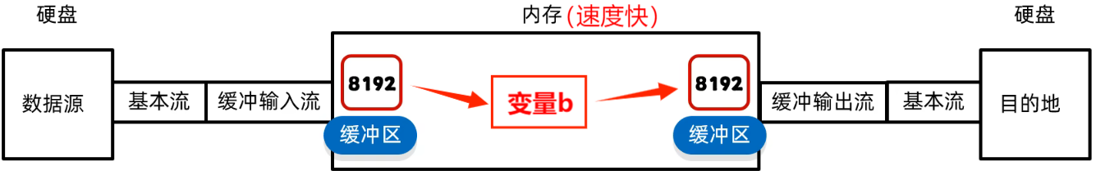

|  |  |
| --- | --- |
| **字节缓冲流包装方法** | |
| **方法** | **说明** |
| public **BufferedInputStream**(InputStream is) | 把基本流包装成高级流，提高**读取**数据的性能 |
| public **BufferedOutputStream**(OutputStream os) | 把基本流包装成高级流，提高**写出**数据的性能 |

缓冲流是在基本流的基础上使用对应方法进行包装，底层仍是基本流在进行读取和写入，本身是不具备操作文件的功能的，在使用以上方法时，默认生成8192字节的缓冲区，也可以写入第二个参数来指定缓冲区大小（较少使用）。

**//1.创建字节缓冲流的对象**

BufferedInputstream **bis** = new BufferedInputstream(new FileInputstream(a.txt"));

Bufferedoutputstream **bos** = new Bufferedoutputstream(new FileOutputstream(b.txt"));

**//2.循环读取并写到目的地**

int b;

while((b = bis.read()) !=-1 ){

bos.write(b);

}

**//3.释放资源（释放缓冲流对象即可）**

**bos**.close();

**bis**.close();

**//2.拷贝(一次读写多个字节)**

byte[] bytes = new byte[1024];

int len;

while((len = bis.read(bytes)) !=-1 ){

bos.write(bytes, off: 0,len);

}

如果没有指定第二个参数，默认创建8192字节缓冲区，在关流时只需要关闭缓冲流即可，基本流在缓冲流底层已经操作关闭了。

|  |  |
| --- | --- |
| **字符缓冲流包装方法** | |
| **方法** | **说明** |
| public **BufferedReader**(Reader r) | 把基本流包装成高级流，提高**读取**数据的性能 |
| public **Bufferedwriter**(Writer r) | 把基本流包装成高级流，提高**写出**数据的性能 |
| **字符缓冲流特有方法** | |
| **字符输入流方法** | **说明** |
| public string **readLine**() | 读取一行数据，如果没有数据可读了，返回null |
| **字符输出流方法** | **说明** |
| public void **newLine**() | 跨平台的换行（适配不同操作系统） |

**//1.创建字符缓冲输入流的对象**

BufferedReader br = new BufferedReader(new FileReader(fileName: "myiolla.txt"))

**//2.使用字符缓冲新特性方法读取整行数据**

string line1 = br.readLine();

System.out.println(line1);

**//3.释放资源**

br.close();

使用readLine每次可以读取一整行的内容，配合while循环即可读取全部内容，停止条件为读取到的数据为null，读取时不会读取到末尾的换行符，遇到回车换行就结束了，释放资源同样只关闭缓冲流即可。

**//1.创建字符缓冲输出流的对象**

BufferedWriter bw = new BufferedWriter(new FileWriter( fileName: "b.txt"));

**//2.写出数据**

bw.write(str:"123");

bw.newLine();

bw.write(str:"456");

bw.newLine();

**//3.释放资源**

bw.close();

newLine方法会根据当前的操作系统自动补全换行符，使用缓冲区的字符输入流每次会覆盖之前的数据（基本流决定），可以为参数内的基本流对象打开续写开关：

BufferedWriter bw = new BufferedWriter(new FileWriter("b.txt", **true**));

**转换输入、输出流**

为实现字节流和字符流之间的互相转换，提供了输入流InputStreamReader和输出流OutputStreamWriter，它在处理字节数据（文件、网络数据）时，就可以转换为字符形式读取，指定字符编码防止出现乱码的情况

|  |  |
| --- | --- |
| **转换流构造方法** | |
| **构造方法（均为Public）** | **说明** |
| InputStreamReader(InputStream in) | 使用**默认编码**创建输入转换流 |
| InputStreamReader(InputStream in, String charsetName) | 使用**指定编码**创建输入转换流 |
| OutputStreamWriter(OutputStream out) | 使用**默认编码**创建输出转换流 |
| OutputStreamWriter(OutputStream out, String charsetName) | 使用**指定编码**创建输出转换流 |

以上两种直接创建的输入、输出转换流都是使用**默认编码**，可能会因操作系统环境不同而影响，第二种带charsetName参数的方法创建的可以**指定文件编码**，例如：

InputStreamReader reader = new InputStreamReader(fileInput2, **"UTF-8"**);

转换输出流也同理，指定输出编码类型创建对象，并且由于它是Writer的子类，适用于Write中的所有写出数据方法：

OutputstreamWriter osw = new OutputstreamNriter(new fileoutputstream(b.txt"), **"GBK"**);

**释放资源：**只需要关闭转换流对象即可，底层会自动关闭基本流

**NEW** JDK11新方法：

直接在FileReade、FileWrite对象中指定第二个参数即可创建转换流

FileReader fr = new FileReader("1,txt", **charset.forName("GBK")**);

第二个参数为charset类型的参数，可使用charset中的forName静态方法，参数传入具体的编码即可（不区分大小写）

FileWrite fw = new FileWrite("2,txt", **charset.forName("GBK")**);

1. 数据类型大小关系，重要
2. 拆箱和装箱的概念